ỦY BAN NHÂN DÂN  TỈNH QUẢNG NGÃI |  | CỘNG HÒA XÃ HỘI CHỦ NGHĨA VIỆT NAM  Độc lập - Tự do - Hạnh phúc
Số: 06/2025/QĐ-UBND |  | Quảng Ngãi, ngày 11 tháng 02 năm 2025

QUYẾT ĐỊNH
Ban hành Quy chế quản lý kiến trúc
đô thị thành phố Quảng Ngãi, tỉnh Quảng Ngãi
ỦY BAN NHÂN DÂN TỈNH QUẢNG NGÃI
Căn cứ Luật Tổ chức chính quyền địa phương ngày 19 tháng 6 năm 2015; Luật sửa đổi, bổ sung một số điều của Luật Tổ chức Chính phủ và Luật Tổ chức chính quyền địa phương ngày 22 tháng 11 năm 2019;
Căn cứ Luật Ban hành văn bản quy phạm pháp luật ngày 22 tháng 6 năm 2015; Luật sửa đổi, bổ sung một số điều của Luật Ban hành văn bản quy phạm pháp luật ngày 18 tháng 6 năm 2020;
Căn cứ Luật Quy hoạch đô thị ngày 17 tháng 6 năm 2009; Luật sửa đổi, bổ sung một số điều của 37 luật có liên quan đến quy hoạch ngày 20 tháng 11 năm 2018;
Căn cứ Luật Xây dựng ngày 18 tháng 6 năm 2014; Luật sửa đổi, bổ sung một số điều của Luật Xây dựng ngày 17 tháng 6 năm 2020;
Căn cứ Luật Kiến trúc ngày 13 tháng 6 năm 2019;
Căn cứ Nghị định số 85/2020/NĐ-CP ngày 17 tháng 7 năm 2020 của Chính phủ Quy định chi tiết một số điều của Luật Kiến trúc;
Theo đề nghị của UBND thành phố Quảng Ngãi tại Công văn số 3272/UBND ngày 15 tháng 8 năm 2024; đề xuất của Giám đốc Sở Xây dựng tại Tờ trình số 01/TTr-SXD ngày 08 tháng 01 năm 2025; ý kiến thẩm định của Sở Tư pháp tại Báo cáo số 275/BC-STP ngày 01 tháng 11 năm 2024 và ý kiến thống nhất của thành viên UBND tỉnh.
QUYẾT ĐỊNH

Điều 1. Ban hành kèm theo Quyết định này Quy chế quản lý kiến trúc đô thị thành phố Quảng Ngãi, tỉnh Quảng Ngãi.

Điều 2. Quyết định này có hiệu lực thi hành kể từ ngày 25 tháng 02 năm 2025. Bãi bỏ Quyết định số 258/QĐ-UBND ngày 02 tháng 6 năm 2016 của UBND tỉnh ban hành Quy chế quản lý quy hoạch, kiến trúc đô thị thành phố Quảng Ngãi.

Điều 3. Chánh Văn phòng Ủy ban nhân dân tỉnh, Giám đốc Sở Xây dựng, Chủ tịch Ủy ban nhân dân thành phố Quảng Ngãi, Thủ trưởng các Sở, ban, ngành tỉnh và các cơ quan, đơn vị, tổ chức, cá nhân có liên quan chịu trách nhiệm thi hành Quyết định này./.

 |  | TM. UỶ BAN NHÂN DÂN
Nơi nhận: |  | KT. CHỦ TỊCH
- Như Điều 3;  - Văn phòng Chính phủ;  - Bộ Xây dựng;  - Vụ Pháp chế (Bộ Xây dựng);  - Cục Kiểm tra văn bản QPPL (Bộ Tư pháp);  - Thường trực Tỉnh ủy;  - Thường trực HĐND tỉnh;  - Chủ tịch, PCT UBND tỉnh;  - Đoàn Đại biểu Quốc hội tỉnh;  - Ủy ban MTTQ Việt Nam tỉnh;  - TT Thành ủy, HĐND, UBND  thành phố Quảng Ngãi;  - UBND các huyện, thị xã;  - Báo Quảng Ngãi, Đài PT-TH Quảng Ngãi;  - VPUB: PCVP, KT-TH;  - Cổng TTĐT tỉnh;  - Lưu: VT, KTN (Vũ 68). |  | PHÓ CHỦ TỊCH  Trần Phước Hiền

ỦY BAN NHÂN DÂN  TỈNH QUẢNG NGÃI |  | CỘNG HÒA XÃ HỘI CHỦ NGHĨA VIỆT NAM  Độc lập - Tự do - Hạnh phúc
QUY CHẾ
Quản lý kiến trúc đô thị thành phố Quảng Ngãi, tỉnh Quảng Ngãi
(Kèm theo Quyết định số /2025/QĐ-UBND ngày tháng 02 năm 2025 của UBND tỉnh Quảng Ngãi)

Chương I
QUY ĐỊNH CHUNG

Mục tiêu
- Việc xây dựng, ban hành Quy chế quản lý kiến trúc đô thị thành phố Quảng Ngãi, tỉnh Quảng Ngãi nhằm:
- Quản lý kiến trúc và thực hiện theo Luật Kiến trúc số 40/2019/QH14, Luật Xây dựng số 50/2014/QH13, Luật số 62/2020/QH14 sửa đổi, bổ sung một số điều của Luật Xây dựng, Luật Quy hoạch số 21/2017/QH14, Luật Quy hoạch đô thị số 30/2009/QH12, Luật số 35/2018/QH14 sửa đổi, bổ sung một số điều của 37 luật có liên quan đến quy hoạch năm 2018, Luật Ðất đai số 31/2024/QH15, Luật Nhà ở số 27/2023/QH15; các quy chuẩn, tiêu chuẩn kỹ thuật quốc gia và các quy định của pháp luật có liên quan, đồ án quy hoạch chung thành phố Quảng Ngãi đã được duyệt;
- Kiểm soát việc xây dựng mới, cải tạo, chỉnh trang đô thị theo hướng phát triển kiến trúc hiện đại, có tính kế thừa và bền vững; bảo vệ cảnh quan, bản sắc văn hóa, thích ứng với biến đổi khí hậu trên phạm vi thành phố Quảng Ngãi;
- Quy định cụ thể trách nhiệm quản lý của cơ quan, tổ chức, cá nhân trong việc thực hiện Quy chế quản lý kiến trúc đô thị trên địa bàn thành phố Quảng Ngãi.
2. Là cơ sở để xác định các chỉ tiêu xây dựng, quản lý kiến trúc và phục vụ công tác quản lý nhà nước có liên quan; là cơ sở để xác định việc lập nhiệm vụ quy hoạch, thiết kế đô thị với khu vực chưa có quy hoạch chi tiết, thiết kế đô thị được duyệt và để cơ quan Nhà nước có thẩm quyền thực hiện kiểm tra, thanh tra, xử lý các vi phạm hành chính về quản lý không gian, kiến trúc, cảnh quan đô thị trên địa bàn thành phố Quảng Ngãi.

Phạm vi điều chỉnh, đối tượng áp dụng
- Phạm vi điều chỉnh: Quy chế này quy định quản lý kiến trúc đô thị trên toàn bộ địa giới hành chính của thành phố Quảng Ngãi, tỉnh Quảng Ngãi.
- Đối tượng áp dụng: Quy chế này áp dụng đối với cơ quan, tổ chức, cá nhân trong hoạt động kiến trúc đô thị và cơ quan, tổ chức, cá nhân khác có liên quan đến hoạt động kiến trúc đô thị trên toàn bộ địa giới hành chính của thành phố Quảng Ngãi, tỉnh Quảng Ngãi.

Giải thích từ ngữ
- Công trình điểm nhấn: Là công trình có kiến trúc hoặc chức năng nổi bật trong tổng thể của một khu vực quy hoạch hoặc cụm công trình; có ảnh hưởng lớn đến cảnh quan khu vực hoặc thu hút nhiều hoạt động công cộng đô thị.
- Khu đô thị hiện hữu: Là những khu vực được xác định trong các đồ án Quy hoạch chung, Quy hoạch phân khu có chức năng ở và tính chất “hiện hữu, hiện trạng, cải tạo” (như khu dân cư hiện hữu, khu dân cư hiện hữu chỉnh trang, nhóm nhà ở hiện hữu, ...). Ngoại trừ các khu vực có Quy hoạch chi tiết đô thị tỷ lệ 1/500, Thiết kế đô thị riêng, các dãy nhà riêng lẻ hiện hữu có thiết kế kiến trúc đồng bộ và được cơ quan thẩm quyền xác định là công trình kiến trúc có giá trị.
- Ô phố: Là một khu đất trong đồ án Quy hoạch phân khu có ký hiệu và xác định cụ thể ranh giới, diện tích, chức năng quy hoạch và các chỉ tiêu sử dụng đất quy hoạch đô thị.
- Quy hoạch chung đô thị: Là đồ án Điều chỉnh Quy hoạch chung xây dựng thành phố Quảng Ngãi đến năm 2040 đã được UBND tỉnh Quảng Ngãi phê duyệt tại Quyết định số 949/QĐ-UBND ngày 11/10/2021.

Nguyên tắc quản lý kiến trúc trong đô thị
- Các nguyên tắc chung
- Quản lý kiến trúc tại thành phố Quảng Ngãi phải tuân thủ theo Luật Kiến trúc và phù hợp với điều kiện thực tế tại địa phương; phù hợp các chỉ tiêu trong đồ án Quy hoạch đô thị được duyệt và các quy định về bảo tồn, về môi trường và phòng chống cháy nổ, quy chuẩn tiêu chuẩn kỹ thuật, Quy chế này và các quy định khác của pháp luật có liên quan;
- Tổ chức lập, trình phê duyệt và tổ chức thực hiện thiết kế kiến trúc theo phân cấp và theo các quy định hiện hành; quản lý đầu tư xây dựng kiến trúc trong đô thị trên địa bàn thành phố Quảng Ngãi;
- Bảo tồn, kế thừa, phát huy các giá trị kiến trúc truyền thống, phát huy bản sắc văn hóa “đô thị hướng biển” của thành phố Quảng Ngãi;
- Phát triển đô thị theo hướng đô thị thông minh và cụ thể hóa yêu cầu “Ứng dụng quản lý hạ tầng đô thị, quy hoạch đô thị thành phố Quảng Ngãi trên nền bản đồ số” trên địa bàn thành phố;
đ) Phát huy vai trò của cộng đồng, cá nhân trong công tác lập và tổ chức thực hiện Quy chế quản lý kiến trúc đô thị trên địa bàn thành phố;

e) Việc xây dựng công trình phải được quản lý chặt chẽ đồng bộ về không gian, kiến trúc, cảnh quan; bảo đảm chức năng hoạt động hiệu quả, mỹ quan, an toàn, hài hòa với tổng thể đô thị xung quanh.
- Các nguyên tắc đối với khu vực có yêu cầu quản lý đặc thù
a) Xác định ranh giới, vị trí và danh mục các khu vực có yêu cầu quản lý đặc thù
a1) Các khu vực có ý nghĩa quan trọng về cảnh quan:
- Khu vực núi Thiên Ấn (thuộc Khu A1);
- Khu vực núi Thiên Bút (thuộc Khu A2);
- Khu vực núi Thiên Mã (thuộc Khu B1);
- Khu vực núi Phú Thọ;
- Sông Trà Khúc đoạn qua thành phố; các đảo trên sông (đảo Hòn Ngọc, đảo phía Đông, đảo xóm Lân) (thuộc Khu B3) và Hệ thống Công viên cây xanh cảnh quan dọc bờ sông Trà Khúc;
- Rừng dừa nước ven biển (thuộc Khu C2);
- Khu vực bãi biển (thuộc Khu C1; Khu C3).
(Vị trí khu vực đặc thù về cảnh quan thiên nhiên tại Phụ lục 3.1 kèm theo Quy chế).
a2) Các trục đường chính, các tuyến phố đi bộ:
*Các trục đường chính:
- Tuyến 1: Quốc lộ 1A;
- Tuyến 2: Vành đai 1 – Trục dọc 9 qua cầu Đập dâng hạ lưu sông Trà Khúc;
- Tuyến 3: Vành đai 2 - Trục dọc phía Đông qua Tịnh Long – Nghĩa Hà;
- Tuyến 4: Trục ngang phía Bắc;
- Tuyến 5: Đường ven bờ Nam sông Trà Khúc (Trường Sa – Tôn Đức Thắng);
- Tuyến 6: Đường ven bờ Bắc sông Trà Khúc (Hoàng Sa –Tế Hanh);
- Tuyến 7: Trục ven biển D1 (Vành đai 3, trục Dung Quất - Sa Huỳnh);
- Tuyến 8: Quốc lộ 24B;
- Tuyến 9: Trục chính Đông - Tây đô thị mới Sơn Tịnh;
- Tuyến 10: Đường Hùng Vương - Lê Trung Đình;
- Tuyến 11: Hồ Quý Ly - Bích Khê - Lê Thánh Tôn - Lê Lợi - Nguyễn Trãi - Hoàng Hoa Thám;
- Tuyến 12: Đường Trường Chinh – Lê Duẩn;
- Tuyến 13: Đường Bà Triệu – Hai Bà Trưng;
- Tuyến 14: Đường Quang Trung;
- Tuyến 15: Đường Chu Văn An; Thạch Bích đi Tịnh Phong;
- Tuyến 16: Đường Phan Đình Phùng;
- Tuyến 17: Đường Phạm Văn Đồng;
- Tuyến 18: Đường Võ Nguyên Giáp;
- Tuyến 19: Đường Nguyễn Văn Linh.
*Các tuyến phố dự kiến trở thành tuyến phố đi bộ:
- Tuyến 10: Đường Hùng Vương – Lê Trung Đình;
- Tuyến 17: Đường Phạm Văn Đồng;
(Vị trí các trục đường chính, các tuyến phố dự kiến trở thành tuyến phố đi bộ tại Phụ lục 3.2 kèm theo Quy chế).
a3) Khu vực di tích lịch sử - văn hóa, danh lam thắng cảnh, bảo tồn từ cấp tỉnh, quốc gia trở lên: Căn cứ Quyết định số 51/QĐ-UBND ngày 14/01/2022 của Chủ tịch UBND tỉnh về việc Ban hành đề án bảo tồn và phát huy giá trị hệ thống di tích lịch sử văn hóa, danh lam thắng cảnh trên địa bàn tỉnh Quảng Ngãi đến năm 2030.
Thành phố Quảng Ngãi có 22 di tích cấp tỉnh trở lên, gồm: 06 di tích cấp quốc gia, 16 di tích cấp tỉnh.
(Danh mục khu vực di tích lịch sử - văn hóa, danh lam thắng cảnh, bảo tồn từ cấp tỉnh, quốc gia trở lên tại Phụ lục 7 kèm theo Quy chế).
a4) Các quảng trường và công viên lớn; các khu vực xung quanh đầu mối giao thông công cộng, nhà ga đường sắt đô thị:
*Hệ thống công viên, quảng trường, vườn hoa đô thị hiện hữu:
- Công viên Ba Tơ;
- Quảng trường đường Phạm Văn Đồng;
- Vườn hoa núi Long Đầu;
- Bãi dừa ven biển.
*Hệ thống công viên đô thị theo quy hoạch chi tiết:
- Công viên trung tâm thành phố tại Tịnh Khê;
- Công viên khu vực núi Thiên Bút;
- Công viên cây xanh Thạch Bích;
- Công viên cây xanh cảnh quan dọc bờ sông Trà Khúc và đảo công viên sinh thái;
- Lâm viên Thiên Ấn.
*Khu vực xung quanh đầu mối giao thông công cộng đô thị:
- Nút giao thông Cầu Trà Khúc 2;
- Nút giao Quang Trung - Hùng Vương;
- Nút giao Quang Trung - Hai Bà Trưng;
- Nút giao Hùng Vương - Phan Chu Trinh;
- Nút giao Lê Trung Đình - Phạm Văn Đồng;
- Nút giao Nguyễn Công Phương - Lê Lợi;
- Nút giao thông phía Bắc thành phố;
- Nút giao Nguyễn Văn Linh - Võ Nguyên Giáp;
- Nút giao thông phía Nam thành phố.
*Nhà ga đường sắt đô thị:
- Ga Quảng Ngãi.
(Vị trí các quảng trường và công viên lớn; các khu vực xung quanh đầu mối giao thông công cộng, nhà ga đường sắt đô thị tại Phụ lục 3.3 kèm theo Quy chế).
a5) Khu vực cửa ngõ đô thị:
- Khu vực cửa ngõ phía Bắc: Khu vực nút giao Quốc lộ 1A và tuyến đường N1, khu vực cửa ngõ trên tuyến đường ven biển tại khu đô thị công nghiệp;
- Khu vực cửa ngõ phía Tây: Khu vực nút giao tại tuyến đường Trường Chinh với trục đường sắt cao tốc tại khu đô thị dịch vụ hậu cần Logistic;
- Khu vực cửa ngõ phía Đông: Khu vực nút giao tại trục đường Dung Quất Sa Huỳnh – Hồ Quý Ly và đường Dung Quất Sa Huỳnh tại khu vực Tịnh Hòa.
(Vị trí các Khu vực cửa ngõ đô thị tại Phụ lục 3.4 kèm theo Quy chế).
b) Các nguyên tắc đối với khu vực có yêu cầu quản lý đặc thù
- Việc xây dựng các công trình tại khu vực có địa hình đặc thù phải hạn chế tối đa việc làm biến dạng địa mạo, địa hình tự nhiên. Tổ chức không gian giữa các công trình phải đảm bảo khoảng cách, mật độ theo quy định, khai thác tối đa điều kiện khí hậu, tầm nhìn nhằm đảm bảo phát huy giá trị cảnh quan, môi trường, vi khí hậu công trình.
- Đối với khu vực cảnh quan ven sông, ven biển: Khuyến khích sử dụng cho mục đích cộng đồng (công viên cây xanh kết hợp đường dạo đi bộ, hoạt động cộng đồng), đầu tư trang thiết bị phục vụ hoạt động sinh hoạt cộng đồng (tranh, tượng ngoài trời, ghế đá, nhà vệ sinh công cộng, đèn chiếu sáng, đèn trang trí…). Hạn chế xây dựng các công trình che tầm nhìn ra sông, biển.
- Hạn chế san lấp, thu hẹp dòng chảy của sông, hồ, hệ thống kênh…chảy qua thành phố.
- Khu vực lập thiết kế đô thị riêng
- Danh mục khu vực lập thiết kế đô thị riêng
- Đường Hùng Vương;
- Đường Lê Trung Đình;
- Đường Phạm Văn Đồng;
- Đường Quang Trung;
- Đường Lê Lợi.
- Trình tự, nội dung lập, phê duyệt thiết kế đô thị thực hiện theo quy định tại Thông tư số 06/2013/TT-BXD ngày 13/5/2013 của Bộ trưởng Bộ Xây dựng hướng dẫn về nội dung thiết kế đô thị và Thông tư số 16/2013/TT-BXD ngày 16/10/2013 của Bộ trưởng Bộ Xây dựng sửa đổi, bổ sung một số điều của Thông tư số 06/2013/TT-BXD ngày 13/5/2013 của Bộ trưởng Bộ Xây dựng hướng dẫn về nội dung thiết kế đô thị và các văn bản pháp luật khác có liên quan.
- Các trục đường, tuyến phố chính đô thị ưu tiên chỉnh trang
- Đường Quang Trung;
- Đường Hai Bà Trưng;
- Đường Bà Triệu;
- Đường Đinh Tiên Hoàng;
- Đường Nguyễn Công Phương;
- Đường Phan Bội Châu;
- Đường Chu Văn An;
- Đường Lê Lợi;
- Đường Nguyễn Trãi;
- Đường Hùng Vương;
- Đường Lê Trung Đình;
- Đường Phạm Văn Đồng;
- Đường Phan Đình Phùng;
- Đường Nguyễn Nghiêm;
- Đường Trần Hưng Đạo;
- Đường Lê Thánh Tôn;
- Đường Lý Thường Kiệt;
- Đường Hoàng Hoa Thám;
- Đường Tôn Đức Thắng;
- Đường Trường Chinh;
- Đường Nguyễn Văn Linh;
- Đường Võ Nguyên Giáp;
- Đường Hoàng Sa.
Trong đó, xây dựng tuyến đường Hùng Vương, Lê Trung Đình, Phạm Văn Đồng trở thành tuyến trọng điểm về kiến trúc cảnh quan của thành phố.
Tùy theo tình hình thực tế địa phương, UBND thành phố Quảng Ngãi có thể xem xét quyết định lựa chọn tuyến đường phù hợp để thực hiện dự án chỉnh trang.
(Vị trí các trục đường, tuyến phố chính đô thị ưu tiên chỉnh trang tại Phụ lục 3.5 kèm theo Quy chế này).

Công trình phải tổ chức thi tuyển phương án kiến trúc
- Các công trình phải thi tuyển phương án kiến trúc
- Thực hiện theo quy định tại Điều 17 Luật Kiến trúc;
- Các công trình khuyến khích tổ chức thi tuyển phương án kiến trúc:
- Các công trình có vị trí nằm ở góc giao các trục đường chính đô thị;
- Các công trình cao tầng (chiều cao ≥ 09 tầng).
- Việc tổ chức thi tuyển phương án kiến trúc công trình phải tuân thủ quy định tại Điều 17 Luật Kiến trúc và Mục 3 Chương II Nghị định số 85/2020/NĐ-CP của Chính phủ Quy định chi tiết một số điều của Luật Kiến trúc.

Chương II

QUẢN LÝ KIẾN TRÚC, KHÔNG GIAN CẢNH QUAN

Định hướng kiến trúc, không gian cảnh quan
- Định hướng chung
- Định hướng chung kiến trúc cho toàn thành phố:
- Việc quản lý không gian, kiến trúc, cảnh quan thành phố phải tuân thủ theo quy hoạch đô thị, thiết kế đô thị được duyệt, quy chuẩn, tiêu chuẩn hiện hành liên quan và quy định của Quy chế này;
- Với lợi thế là một đô thị ven biển, việc phát triển du lịch sinh thái biển là ưu tiên hàng đầu của thành phố. Do đặc điểm địa hình đồng bằng ven biển thích hợp với cấu trúc đô thị sinh thái, định hướng không gian lấy trục chính cảnh quan là dòng sông Trà kết nối từ đô thị trung tâm ra hướng biển.
- Quy định quản lý cảnh quan tự nhiên ven sông (sông Trà Khúc, sông Kinh Giang, sông Phước Giang và sông Vệ) cần tuân thủ Luật Đê điều 2006; Luật Tài nguyên nước; Nghị định 43/2015/NĐ-CP ngày 06/5/2015 của Chính phủ quy định lập, quản lý hành lang bảo vệ nguồn nước; Nghị định 22/2023/NĐ-CP ngày 12/5/2023 của Chính phủ sửa đổi bổ sung một số điều của các nghị định liên quan đến hoạt động kinh doanh trong lĩnh vực tài nguyên và môi trường; trên quan điểm bảo vệ mặt cắt tự nhiên của dòng chảy, quy định hạn chế tối đa việc lấn sông để nuôi trồng thuỷ hải sản, bảo vệ cảnh quan môi trường.
- Hình thành không gian đô thị đồng bộ, thống nhất về ngôn ngữ kiến trúc khu vực hiện hữu, khu vực đô thị mới. Công trình kiến trúc phải phù hợp với khí hậu nhiệt đới gió mùa cận xích đạo. Thiết kế kiến trúc cần thân thiện với người đi bộ như tạo ra nhiều bóng râm, có mái che, có nhiều diện tích thấm nước tự nhiên.
- Khuyến khích tạo ra các không gian sử dụng công cộng trong đô thị. Khuyến khích kết nối các không gian công cộng, không gian ngầm đô thị, tạo ra mạng lưới đi bộ liên hoàn trong thành phố.
- Định hướng chung kiến trúc khu trung tâm:
- Thành phố Quảng Ngãi được xác định trong đồ án Quy hoạch chung có nhiều khu vực trung tâm cụ thể bao gồm:
- Khu trung tâm hành chính – chính trị tỉnh (Khu đô thị trung tâm hiện hữu A2);
- Khu trung tâm hành chính – chính trị thành phố (Khu đô thị trung tâm hiện hữu A1);
- Cụm công trình văn hóa, thể dục thể thao: Bảo tàng, trung tâm triển lãm, nhà hát, tổ hợp sân vận động, nhà thi đấu (Khu đô thị trung tâm hiện hữu A2).
- Tổ chức không gian đô thị dọc các đường giao thông trục chính, kết nối các trung tâm đô thị các cấp thành một hệ thống từ đó tạo các điểm nhấn trong không gian đô thị.
- Khu vực trung tâm cũ (Trung tâm hành chính – chính trị tỉnh và cụm công trình văn hóa, thể dục thể thao) cần cân đối một cách hợp lý việc phát triển cao tầng ở khu vực lõi trung tâm hiện hữu để giảm bớt sự quá tải lên cơ sở hạ tầng hiện hữu; đồng thời hạn chế các tác động xấu đối với cấu trúc đô thị và các giá trị văn hóa - xã hội, các di sản kiến trúc. Hình thành trục tài chính – thương mại – văn phòng trên đường Phan Bội Châu, Phạm Văn Đồng và một số điểm nhấn đô thị tại khu vực cửa ngõ đô thị. Điểm nhấn về cảnh quan tại khu vực núi Thiên Bút để làm địa điểm tham quan, du lịch tìm hiểu văn hóa, lịch sử.
- Khu vực trung tâm mới: Xây dựng công trình cơ quan trụ sở hành chính – chính trị cấp thành phố ở phía Bắc sông Trà Khúc. Hình thành trung tâm thương mại dịch vụ tập trung, khuyến khích xây dựng công trình cao tầng tại các nút giao thông chính đô thị, quanh khu vực công viên trung tâm, kết hợp tổ chức các dãy phố thương mại trên các trục đường chính. Khuyến khích các cơ quan công sở khi xây dựng mới hợp khối chức năng với nhau và đã được xác định tại quy hoạch phân khu và quy hoạch chi tiết.
- Khu vực đô thị phía Tây phường Quảng Phú A3: Khuyến khích xây dựng công trình cao tầng tại khu đất thương mại dịch vụ hậu cần logistics. Có kế hoạch di dời các nhà máy có nguy cơ ô nhiễm về môi trường trong Khu công nghiệp Quảng Phú ra khỏi đô thị, chuyển mục đích sử dụng đất trở thành các công trình phục vụ cộng đồng theo nhu cầu thực tế của thành phố.
- Khu vực phía Đông phường Nghĩa Chánh A4: Xây dựng đồng bộ và kiến trúc hiện đại tại các trung tâm thương mại dịch vụ, khu đô thị mới trên tuyến đường Vành đai 1. Cải tạo, chỉnh trang các khu ở hiện trạng theo hướng nâng cấp hạ tầng kỹ thuật, bổ sung công viên cây xanh nâng cao chất lượng đời sống người dân.
- Định hướng chung kiến trúc khu vực nông nghiệp thuộc đô thị:
- Tôn trọng địa hình cảnh quan của từng khu vực, đặc biệt xem xét đến việc gìn giữ giá trị cảnh quan sinh thái nông nghiệp, không gian mặt nước, núi đồi, sông Trà Khúc làm trọng tâm để tạo dựng giá trị đặc trưng riêng biệt cho thành phố, đẩy mạnh mô hình “Đô thị hướng biển”.
- Khuyến khích kiến trúc sử dụng vật liệu tự nhiên, hài hòa với địa hình tự nhiên, các hình thức kiến trúc dân gian, phục vụ đa chức năng gắn kết với các hoạt động du lịch sinh thái.
- Định hướng chung kiến trúc khu đô thị hiện hữu:
- Phát triển khu vực đô thị cũ hiện hữu theo hướng, từng bước bổ sung cơ sở hạ tầng kỹ thuật và xã hội, nhất là bổ sung giao thông công cộng; cải tạo chỉnh trang để có được sự đồng bộ về kiến trúc, cảnh quan đô thị cho từng khu vực.
- Khuyến khích các dự án cải tạo chỉnh trang đô thị, tạo thêm các không gian mở, các công trình dịch vụ đô thị, các không gian cây xanh, tăng thêm chỗ đậu xe; hạn chế các dự án quy mô nhỏ, trong các hẻm nhỏ, thiếu kết nối đồng bộ với không gian đô thị hiện hữu.
- Đẩy mạnh bảo tồn công trình kiến trúc có giá trị. Khuyến khích hình thành các không gian công cộng, tiện ích công cộng, dịch vụ đô thị,... Các công trình công cộng xây dựng trong khu hiện hữu có thể xem xét gia tăng tầng cao, hạn chế tăng mật độ xây dựng để đáp ứng nhu cầu sử dụng.
- Hạ tầng và tiện ích đô thị cần có các giải pháp để góp phần giảm ngập, nâng cao chất lượng môi trường đô thị...
đ) Định hướng chung kiến trúc khu phát triển mới: Theo nguyên tắc tập trung đầu tư xây dựng các khu vực đô thị mới có quy mô lớn, hiện đại, đồng bộ về hạ tầng xã hội và hạ tầng kỹ thuật đô thị. Các công trình kiến trúc mới, hiện đại, sinh động, thống nhất, có chất lượng thiết kế tốt và thân thiện môi trường; cảnh quan hài hòa với điều kiện tự nhiên từng khu vực, tạo lập được môi trường sống tốt và đặc trưng riêng của từng khu đô thị mới. Kiến tạo các không gian công cộng đô thị có chất lượng, có giá trị về mặt cảnh quan.
- Định hướng cụ thể
a) Về không gian cảnh quan đô thị:
- Các vị trí điểm nhấn về cảnh quan đô thị:
Tại Khu hành chính chính trị tỉnh, thành phố xác định đây là điểm nhấn chính của khu vực để từ đó xây dựng các không gian xung quanh. Hình thức kiến trúc được thiết kế trang trọng, nghiêm túc, yên tĩnh, kết hợp các quảng trường có thể tập trung đông người.
Tại Khu trung tâm thương mại – dịch vụ khuyến khích xây dựng các công trình hiện đại, hợp khối thống nhất. Không được phép xây dựng manh mún, không tạo thành tổ hợp kiến trúc đồng nhất, tại các trung tâm lớn cho phép xây dựng một số công trình cao tầng tạo điểm nhấn kiến trúc, làm biểu tượng cho khu vực.
Tại khu dân cư mới ưu tiên xây dựng các công trình điểm nhấn trong lõi các khu đô thị mới, kết hợp các không gian mở với những kích thước đa dạng và các tuyến phố đi bộ tới khu trung tâm công cộng.
Các công trình điểm nhấn cần phải kết hợp giải pháp chiếu sáng đô thị đồng bộ, có thiết kế chiếu sáng hiện đại; kết nối với trung tâm hành chính, chính trị, phố thương mại, di tích có giá trị, quảng trường và không gian mở gắn với hoạt động tập trung đông người.
- Không gian mở, tầm nhìn đến các khu vực cảnh quan tự nhiên như đồi núi, mặt nước, hai bên tuyến đường, tuyến sông:
Vị trí ranh giới, qui mô diện tích được xác định theo đồ án Quy hoạch chung, gồm các khu chính: Công viên cây xanh cảnh quan dọc bờ sông Trà Khúc, sông Kinh, sông Phú Thọ.
Phát triển đồng bộ hệ thống công viên, cây xanh đô thị theo các cấp, phù hợp tiêu chuẩn, quy chuẩn xây dựng hiện hành.
Đối với sông hồ hiện tại phù hợp quy hoạch, vùng bảo vệ được xác định trên nguyên tắc tuân thủ quy định của Luật Đê điều, các văn bản quy phạm có liên quan. Đối với các sông hồ xây dựng mới cần tính toán tích hợp với các hệ thống công viên bảo đảm tăng khả năng thoát nước cải thiện môi trường và cảnh quan, đảm bảo tính liên tục, liên hoàn và đảm bảo vùng bảo vệ cách mép nước theo quy định. Đối với phần tiếp giáp giữa khu vực đô thị mật độ xây dựng cao và khu vực nông thôn mật độ thấp cần tạo ra các không gian chuyển tiếp bằng các không gian như cây xanh và mặt nước để tạo các không gian đệm. Khuyến khích có hệ thống ao hồ điều hòa chiếm ít nhất từ 5-7% diện tích đất trong các các khu vực đô thị phát triển mới.
Khuyến khích xây dựng công trình dịch vụ, văn hóa, vui chơi giải trí kết hợp công cộng quy mô nhỏ, thân thiện môi trường phục vụ cộng đồng.
- Hệ thống công viên, cây xanh, mặt nước:
Hệ thống công viên, cây xanh mặt nước cấp đô thị được xác định tại khoản 2, Điều 4 Quy chế này.
Tiếp tục hoàn thiện Công viên trung tâm thành phố tại Tịnh Khê, Công viên, hồ điều hòa ở khu đô thị phía Bắc (phường Trương Quang Trọng), Công viên núi Thiên Bút để đảm bảo mỗi khu vực đều có một công viên tổng hợp. Thiết lập hệ thống quảng trường văn hóa, các không gian giao lưu cộng đồng, các không gian đi bộ gắn với các công trình tượng đài, tượng đường phố, tranh tường nghệ thuật lớn,… gắn kết với các khu cây xanh, công viên, cơ quan, công trình hành chính công cộng, cơ quan công sở, khu vui chơi giải trí.
Phát triển hệ thống cây xanh đô thị kết hợp cải tạo chỉnh trang hệ thống công viên, cây xanh hiện có, gắn với không gian mặt nước, đảm bảo liên kết với không gian cây xanh của hành lang xanh tuân thủ tiêu chuẩn hiện hành về cây xanh trong đô thị.
Tăng cường chiếu sáng các khu công viên để bảo đảm an ninh và mỹ quan đô thị.
Tăng cường kết nối giao thông đối với các khu công viên như kết nối các tuyến phố đi bộ, xây dựng cầu vượt cho người đi bộ băng qua các trục giao thông có lộ giới lớn, kết nối các bến xe buýt, đường sắt đô thị.
Khuyến khích chăm sóc, bảo vệ, trồng mới cây xanh, đặc biệt là cây xanh tán lớn, cây xanh có giá trị môi trường, cảnh quan, cây xanh đặc trưng của khu vực.
Trồng mới, duy trì và nâng cấp cây xanh trên các trục đường, các mảng xanh tại các nút giao, đảo giao thông, tăng cường cảnh quan đô thị tại các đầu mối giao thông.
Thiết kế cây xanh cách ly kết hợp che chắn các hạng mục công trình hạ tầng kỹ thuật đô thị, tạo cảnh quan đô thị đẹp, thân thiện.
- Về kiến trúc:
- Trên các trục đường, tuyến phố chính đô thị:
Sử dụng hình thức kiến trúc công trình phù hợp công năng sử dụng, hài hòa với không gian xung quanh; khuyến khích tạo không gian mở hoặc tạo khoảng lùi tầng trệt để làm không gian xanh, bố trí chỗ để xe và không gian cho người đi bộ. Công trình xây dựng tại góc đường phố phải đảm bảo tầm nhìn, an toàn, thuận lợi cho người tham gia giao thông.
Không gian kiến trúc cần có một số nguyên tắc thống nhất (về màu sắc, tầng cao, vật liệu, ...) để tạo nên tính đặc trưng và liên tục của dãy phố.
Sử dụng màu sắc, vật liệu hoàn thiện không gây ảnh hưởng đến sinh hoạt của người dân trong khu vực và ảnh hưởng đến lưu thông trên tuyến đường tiếp giáp. Khuyến khích sử dụng vật liệu xây dựng sẵn có tại địa phương và các vật liệu thân thiện với môi trường.
Cải tạo chỉnh trang hệ thống vỉa hè, giảm bê tông hóa kết hợp bổ sung các tiện ích đô thị như cây xanh đô thị, bồn hoa, ghế ngồi, thùng rác công cộng, bảng thông tin, nhà vệ sinh công cộng phục vụ cho người dân và du khách, trong đó đặc biệt là người già, trẻ em, người khuyết tật.
- Khu vực hiện hữu:
Khuyến khích cải tạo, chỉnh trang để gìn giữ phát huy các giá trị đô thị hiện hữu; nâng cấp, bổ sung hoàn thiện hệ thống hạ tầng xã hội, hạ tầng kỹ thuật trong khu vực này.
Tổ chức kiến trúc đô thị hài hòa về phong cách kiến trúc, chiều cao, khoảng lùi, chi tiết, màu sắc, chất liệu của các công trình và nhà ở riêng lẻ trên các tuyến phố. Khuyến khích hợp thửa đất nhỏ thành các thửa đất lớn hơn và hợp khối các công trình kiến trúc có quy mô nhỏ để tổ chức bộ mặt kiến trúc chung của đô thị khang trang hơn.
Nhà ở riêng lẻ khi xây dựng phải phù hợp quy hoạch, tuân thủ chỉ giới xây dựng, khoảng lùi, mật độ xây dựng; độ cao nền, chiều cao các tầng, chiều cao ban công, chiều cao và độ vươn của ô văng, của nhà xây trước đó đã được cấp phép để tạo sự hài hoà, thống nhất toàn tuyến.
Việc xây dựng mới, cải tạo sửa chữa công trình kiến trúc phải hài hòa với tổng thể chung, phải có tính tương đồng về hình khối, màu sắc, phân vị công trình với các công trình kế cận, trừ một số trường hợp tuân thủ theo Thiết kế đô thị riêng hoặc đối với một số công trình đặc thù. Tổ chức các không gian mở trong các khu hiện hữu, khi cấp phép xây dựng cần xem xét tạo khoảng lùi, hình thành các không gian cho hoạt động cộng đồng.
- Khu vực đô thị mới:
Các công trình được thiết kế văn minh, hiện đại, có kiến trúc hài hòa với môi trường cảnh quan thiên nhiên, thân thiện môi trường. Cảnh quan hài hòa với điều kiện tự nhiên từng khu vực, tạo lập được môi trường sống tốt và đặc trưng riêng của từng khu đô thị mới.
Khuyến khích các công trình kiến trúc đa chức năng, cao tầng, mật độ cao dọc theo các trục đường chính đô thị, khuyến khích kết nối với các bến, trạm giao thông công cộng đặc biệt là đường sắt đô thị.
- Khu vực giáp ranh nội ngoại thị:
Tạo sự chuyển tiếp hài hòa về chiều cao, hình thức kiến trúc công trình, tại các vị trí giáp ranh giữa nội và ngoại thị. Định hướng phát triển kiến trúc khu vực phù hợp với đặc trưng, tính chất phát triển đô thị của từng khu vực.
- Khu vực bảo tồn:
Khu vực cần bảo tồn di sản kiến trúc, lịch sử, cảnh quan, cần rà soát, giữ nguyên các công trình, biệt thự có kiến trúc đặc thù có giá trị. Việc cải tạo, sửa chữa thực hiện trên nguyên tắc giữ gìn, duy trì, phát huy giá trị đặc trưng của không gian, kiến trúc cảnh quan vốn có của khu vực (chiều cao, mặt đứng các hướng, hình thức, vật liệu, màu sắc tường, mái, cổng, tường rào). Việc phá dỡ công trình (kể cả phần cổng, tường bao) phải có ý kiến bằng văn bản của cơ quan quản lý chuyên ngành. Công trình xây dựng mới hoặc cải tạo hài hòa với kiến trúc, không gian đặc thù trong phạm vi ảnh hưởng của công trình.
- Khu vực dự trữ phát triển:
Cần tuân thủ các quy định về xây dựng trong các khu vực này. Khuyến khích các dạng công trình tiền chế, lắp ghép, có khả năng di động.
- Khu vực công nghiệp:
Vị trí khu vực công nghiệp được xác định tại đồ án Quy hoạch đô thị được duyệt.
Khuyến khích các giải pháp kiến trúc xanh, tiết kiệm năng lượng, hình thức hiện đại, tối đa hóa mảng xanh, gắn kết tối đa với các điều kiện tự nhiên sẵn có, đảm bảo việc bảo vệ môi trường.
- Kiến trúc cao tầng tập trung tại các khu vực trung tâm, quảng trường:
Các công trình kiến trúc phải nghiên cứu, đề xuất các giải pháp kiến trúc, thiết kế đô thị phù hợp, có khả năng đóng góp, nâng cao giá trị kiến trúc cảnh quan của không gian quảng trường, khu vực trung tâm. Mặt đứng công trình tiếp giáp quảng trường cần thiết kế thân thiện với người đi bộ. Cần có giải pháp kiến trúc đảm bảo các khu vực kỹ thuật, bãi xe, nhà xe không nhìn thấy được từ quảng trường hay khu vực trung tâm.
Khuyến khích hợp khối liên công trình để có được những công trình lớn, tương xứng với bộ mặt đô thị. Tạo không gian rỗng thoáng bên trong các tòa nhà. Hạn chế xây dựng các công trình thấp tầng từ 1-2 tầng, manh mún không hợp khối kiến trúc.
(Sơ đồ minh họa phân vùng kiến trúc, không gian cảnh quan đô thị tại Phụ lục 2 kèm theo Quy chế).

Yêu cầu về bản sắc văn hóa dân tộc trong kiến trúc
- Quy định chung
- Yêu cầu về bản sắc văn hóa dân tộc thành phố Quảng Ngãi được xác định trên cơ sở đặc điểm, tính chất tiêu biểu về văn hóa dân tộc của địa phương.
- Đảm bảo duy trì và phục dựng không gian kiến trúc nhằm bảo tồn, phát huy bản sắc văn hóa các dân tộc đã được xác định.
- Phát huy hiệu quả hoạt động của các thiết chế văn hóa cơ sở thông qua không gian kiến trúc, đảm bảo cho mọi người dân được hưởng thụ, tham gia đầy đủ các hoạt động văn hóa, sinh hoạt cộng đồng, góp phần nâng cao đời sống tinh thần cho người dân và hình thành sản phẩm du lịch, tạo điều kiện thuận lợi để thu hút du khách đến tham quan, tìm hiểu và trải nghiệm.
- Nguyên tắc lựa chọn công trình kiến trúc tạo lập bản sắc thành phố ven biển Quảng Ngãi:
- Tiêu chí thích nghi của công trình kiến trúc được thiết kế đảm bảo sự thích nghi vật lý của kiến trúc tại nơi chốn địa phương: Phù hợp khí hậu nhiệt đới nóng, chống chịu gió bão, tận dụng hướng gió thuận lợi và hạn chế cường độ bức xạ mặt trời cao.
- Tiêu chí tính mới của công trình kiến trúc: Đảm bảo tính sáng tạo nghệ thuật kiến trúc có cái mới trong phát triển văn hóa.
- Tiêu chí bản sắc địa phương của công trình kiến trúc: Đảm bảo có dấu ấn địa phương, đúng với tinh thần của Hiến chương quốc tế và phù hợp xu hướng phát triển văn hóa chung thế giới.

- Quy định cụ thể
- Đối với cảnh quan đô thị phải thể hiện được các đặc điểm sau:
- Là đô thị vùng hạ lưu sông Trà Khúc, tiếp giáp trực tiếp biển. Đảm bảo sự hòa quyện hài hòa giữa không gian cảnh quan và kiến trúc mới - cũ của đô thị với tinh thần văn hóa “đô thị hướng biển”, “đô thị với các nền văn hóa lớn Đại Việt – Champa” là nền tảng về bản sắc văn hóa dân tộc trong kiến trúc của thành phố Quảng Ngãi.
- Bảo tồn hình thái cấu trúc đô thị cũ, tạo thành một trung tâm có bản sắc đặc trưng. Xác định đặc trưng từng khu vực và kết nối hiệu quả nhiều công trình được xây dựng qua các giai đoạn lịch sử khác nhau như biệt thự cũ, công sở, dinh thự, trường học, đình chùa, thành cổ… mang dấu ấn “xưa” tạo nên sự đa dạng về kiến trúc và lập hồ sơ quỹ công trình xem xét là công trình kiến trúc có giá trị.
- Hình thái đô thị thể hiện được sự kết hợp hài hòa nhưng vẫn đặc trưng hai khu vực chính: Khu trung tâm hiện hữu và Khu đô thị mới mở rộng hiện đại:
- Chỉnh trang hệ thống giao thông với mặt cắt đường giữ nguyên trạng; Các trục Quang Trung, Lê Lợi, Phạm Văn Đồng, Phan Bội Châu, Hùng Vương, Lê Trung Đình được giữ ổn định về lộ giới và tính chất là các trục trung tâm thương mại, dịch vụ, hỗn hợp của đô thị như hiện nay.
- Tổ chức cải tạo các công trình trong các ô phố, đặc biệt là khu vực phường Nguyễn Nghiêm, Lê Hồng Phong, Trần Hưng Đạo, Trần Phú. Cải tạo không gian từng tuyến phố theo giải pháp thiết kế đô thị cụ thể, trong đó thực hiện quản lý chặt đối với các công trình nhà ở dân tự xây.
- Hiện đại hóa cơ sở hạ tầng kỹ thuật đô thị, từng bước hạ ngầm các đường dây kỹ thuật (cáp điện, thông tin liên lạc).
- Di dời các cơ sở xuất gây ô nhiễm ra các khu công nghiệp, cụm công nghiệp tập trung; chuyển đổi quỹ đất này sau khi di dời thành các công viên cây xanh, bến bãi đỗ xe, các tiện ích công cộng.
- Hạn chế xây dựng công trình cao tầng; tại một số địa điểm có vị trí phù hợp, đáp ứng đủ các tiêu chí về hạ tầng kỹ thuật, hạ tầng xã hội, UBND thành phố Quảng Ngãi xem xét, quyết định cho phép xây dựng công trình điểm nhấn đô thị, có tầng cao phù hợp theo quy hoạch phân khu, quy hoạch chi tiết và thiết kế đô thị được phê duyệt.
- Yêu cầu đối với công trình kiến trúc cải tạo sửa chữa
- Trong quá trình cải tạo, sửa chữa các công trình cần cố gắng bảo vệ tối đa tính nguyên gốc và các chi tiết kiến trúc truyền thống khu vực miền Trung, không gian kiến trúc phục vụ tốt cho việc sinh hoạt văn hóa và quảng bá hình ảnh của đô thị.
- Tại các điểm du lịch định hướng cải tạo, bảo tồn, phát triển các công trình kiến trúc truyền thống của các dân tộc Kinh, Champa.
- Định hướng hình thái không gian công trình kiến trúc thành phố Quảng Ngãi theo xu hướng là “địa phương hóa kiến trúc hiện đại và hiện đại hóa kiến trúc địa phương”.
- Không gian kiến trúc đô thị tạo lập bản sắc đô thị ven biển cần đáp ứng được ít nhất một trong ba yêu cầu sau:
- Có sự giống nhau/lặp lại về cấu trúc tạo dáng bên ngoài theo ngôn ngữ kiến trúc mô phỏng hoặc cách điệu.
- Có sự giống nhau/lặp lại về cơ cấu không gian, chức năng sử dụng công trình truyền thống.
- Có sự tổng hợp các hình thức nghệ thuật truyền thống, trong đó yếu tố trang trí làm chủ đạo.
 |  | 
Hoa văn rồng | Hoa văn phượng | Hoa văn hình dơi
- Hình ảnh minh họa chi tiết trang trí kiến trúc truyền thống đặc trưng đô thị Quảng Ngãi
- Yêu cầu đối với công trình kiến trúc xây dựng mới
- Kế thừa, tiếp thu và phát huy các phong cách kiến trúc bản địa và xu hướng kiến trúc hiện đại; tạo nên những công trình kiến trúc, không gian kiến trúc nhiệt đới ven biển, hiện đại và phù hợp nếp sinh hoạt cộng đồng.
- Bố cục không gian kiến trúc tận dụng cảnh quan sông nước, đặc biệt hình thái kiến trúc ven biển góp phần cải tạo môi trường cảnh quan đặc trưng gắn với phát triển kinh tế, du lịch của thành phố.
- Bảo vệ và phát huy giá trị kiến trúc của các công trình di sản văn hóa, công trình kiến trúc có giá trị nhằm gìn giữ dấu ấn lịch sử của Thành phố.
- Hình thức kiến trúc, chi tiết trang trí kiến trúc phải phù hợp với thuần phong mỹ tục của dân tộc, không gây phản cảm. Khuyến khích đưa các hình ảnh, biểu tượng truyền thống dân tộc vào công trình kiến trúc mới. Khi cải tạo sửa chữa công trình cũ, quan tâm bảo vệ, gìn giữ và kết hợp những chi tiết, cấu phần kiến trúc có giá trị đặc trưng của thành phố đã được kiểm kê, đánh giá và công nhận bởi các cơ quan đơn vị, hội đồng chuyên môn.
- Sử dụng đa dạng vật liệu xây dựng từ vật liệu truyền thống, phổ biến đến các vật liệu đặc trưng, tiên tiến nhằm nâng cao thẩm mỹ kiến trúc và tính thích dụng, bền vững của công trình.

Quy định đối với khu vực có yêu cầu quản lý đặc thù
- Các khu vực có yêu cầu quản lý đặc thù xác định tại khoản 2 Điều 4 Quy chế này, được phân nhóm theo giai đoạn phát triển đô thị đặc thù như sau:
*Khu vực trung tâm cũ:
- Cảnh quan khu vực núi Thiên Ấn (thuộc Khu A1);
- Cảnh quan khu vực núi Thiên Bút (thuộc Khu A2);
- Công viên Ba Tơ;
- Quảng trường đường Phạm Văn Đồng;
- Công viên cây xanh Thạch Bích;
- Ga Quảng Ngãi;
- Các trục đường chính thuộc Khu vực đô thị lịch sử.
*Khu vực phát triển mới:
- Cảnh quan khu vực núi Thiên Mã (thuộc Khu B1);
- Cảnh quan khu vực núi Phú Thọ;
- Rừng dừa nước ven biển (thuộc Khu C2);
- Khu vực bãi biển (thuộc Khu C1; Khu C3);
- Vườn hoa núi Long Đầu;
- Các trục đường chính vành đai đô thị, đường quy hoạch mới.
*Không gian kết nối đô thị lịch sử - khu vực phát triển mới hướng biển:
- Sông Trà Khúc đoạn qua thành phố; các đảo trên sông (đảo Hòn Ngọc, đảo phía Đông, đảo xóm Lân) (thuộc Khu B3) và Hệ thống Công viên cây xanh cảnh quan dọc bờ sông Trà Khúc.
- Quy định chung khu vực có yêu cầu quản lý đặc thù
- Các khu vực có yêu cầu quản lý đặc thù thực hiện theo đồ án quy hoạch chung, đồ án quy hoạch phân khu, đồ án quy hoạch chi tiết (nếu có) hoặc thiết kế đô thị (nếu có) được duyệt.
- Các khu đặc thù về cảnh quan thiên nhiên: Việc quản lý không gian, kiến trúc, cảnh quan phải thống nhất, đồng bộ và phù hợp với điều kiện tự nhiên, văn hóa, kinh tế xã hội trong phạm vi ranh giới của khu vực nhằm tạo được nét độc đáo, đặc trưng riêng cho khu vực đó.
- Các tuyến đường chính đô thị, các tuyến phố đi bộ và các trục đường có tính chất đặc biệt quan trọng về hành chính, thương mại, du lịch:
- Các tuyến đường chính đô thị: Tạo được sự đồng bộ, tính liên tục, dễ nhận diện định hướng kiến trúc chính, công trình điểm nhấn cho các trục đường chính. Khoảng lùi công trình cần được nghiên cứu phù hợp với từng chức năng công trình nhằm đảm bảo phù hợp về không gian, kiến trúc, cảnh quan chung; đảm bảo khả năng tiếp cận công trình; đảm bảo các điều kiện về chiếu sáng tự nhiên và an toàn thoát hiểm, thoát nạn theo quy định. Khuyến khích các công trình lớn, hợp khối.
- Các tuyến phố đi bộ: Khuyến khích bố trí các mảng xanh, trang thiết bị, các tiện ích đường phố phục vụ cho các hoạt động đường phố. Sử dụng các giải pháp kiến trúc thân thiện với con người. Khuyến khích tăng tỷ lệ diện tích khoảng mở trên tường ngoài công trình tầng 01 dưới dạng cửa sổ lớn, cửa kính... dọc theo tuyến phố đi bộ. Khuyến khích tạo mái hè phố phía trước các tòa nhà và kết nối không gian bên trong lõi ô phố và không ảnh hưởng đến các công trình hạ tầng hiện có.
- Các tuyến đường có tính chất đặc biệt quan trọng về hành chính, thương mại, du lịch: Sử dụng các hình thức kiến trúc trang trọng, hấp dẫn, năng động,... phù hợp với chức năng của trục đường.
- Các khu vực di tích lịch sử - văn hóa, danh lam thắng cảnh (cấp tỉnh trở lên): Kiến trúc các công trình xây dựng mới phải đảm bảo hài hòa với các công trình, không gian di tích, danh lam thắng cảnh. Khuyến khích tạo ra các điểm nhìn, tầm nhìn, khung cảnh, kết nối không gian đô thị làm nâng cao giá trị, tăng khả năng tiếp cận của người dân đến các công trình, không gian di tích lịch sử, văn hóa, danh lam thắng cảnh, bảo tồn. Hạn chế việc che khuất tầm nhìn đến các công trình, không gian di tích lịch sử, văn hóa, danh lam thắng cảnh, bảo tồn.
đ) Các quảng trường và công viên lớn thiết kế cảnh quan bảo đảm tổ chức các hoạt động văn hóa, vui chơi, giải trí cho người dân thành phố; kết nối không gian mở đô thị, đặc biệt kết hợp với các không gian đầu mối giao thông công cộng.
- Các khu vực cửa ngõ đô thị
- Khu vực cửa ngõ đô thị, kiến trúc công trình phải dễ định hướng, nhận diện. Tổ chức không gian tiếp cận công trình tạo thuận tiện cho người đi bộ, dễ dàng kết nối các loại phương tiện giao thông khác, ưu tiên phát triển các chức năng thương mại dịch vụ.
- Không gian khu vực cửa ngõ phải có tính đến kết nối với không gian công cộng thành phố như quảng trường, đường phố, tuyến cảnh quan đô thị.
- Quần thể kiến trúc trong khu vực cửa ngõ cần có sự đồng bộ và hài hoà về chức năng, thẩm mỹ, màu sắc công trình và các yêu cầu khác nhằm tạo tính thống nhất của khu vực.
- Quy định cụ thể đối với các trục đường chính, các tuyến phố đi bộ, các trục đường có tính chất đặc biệt quan trọng về hành chính, thương mại, du lịch
- Hình thức kiến trúc:
- Mặt ngoài nhà (mặt tiền, các mặt bên), mái công trình phải có hình thức kiến trúc, màu sắc phù hợp và hài hoà với kiến trúc công trình lân cận, bảo đảm sự thống nhất kiến trúc của toàn trục đường;
- Không được sử dụng các màu đen, màu tối sẫm, các gam màu nóng có độ tương phản cao (đỏ, tím, lam,...) làm màu chủ đạo bên ngoài công trình;
- Không được xây dựng, lắp đặt thêm các vật thể kiến trúc khác cao hơn độ
cao cho phép của công trình kiến trúc, xây dựng (trừ trường hợp những nhà được quảng cáo trên ban công, các công trình quảng cáo, trạm phát sóng).
- Phải có biện pháp che chắn hoặc thiết kế bảo đảm mỹ quan các thiết bị lắp đặt kèm theo như: cục nóng điều hòa, bồn nước mái, thiết bị sử dụng năng lượng mặt trời...;
- Hè phố, lối đi bộ trên trục đường chính phải bảo đảm đồng bộ, phù hợp về cao độ, vật liệu, màu sắc của từng tuyến phố, khu vực trong đô thị theo quy hoạch được duyệt;
- Trên trục đường chính phải trồng cây xanh nhằm tạo cảnh quan, môi trường xanh, sạch, đẹp. Cây xanh đường phố phải tuân thủ quy định của quy hoạch đô thị được duyệt, tiêu chuẩn, quy chuẩn hiện hành và quy định tại Quy chế này.
- Quy định mật độ, tầng cao, chiều cao xây dựng theo Đồ án quy hoạch đô thị được phê duyệt hoặc theo Quy chuẩn, tiêu chuẩn hiện hành.
- Quan hệ giữa công trình với các công trình bên cạnh:
- Công trình không được vi phạm ranh giới của các công trình bên cạnh.
- Không bộ phận nào của ngôi nhà kể cả thiết bị, đường ống, phần ngầm dưới đất (móng, đường ống) được vượt quá ranh giới của thửa đất bên cạnh.
- Không được xả nước mưa, nước thải các loại (kể cả nước ngưng tụ của máy lạnh), khí bụi, khí thải sang nhà bên cạnh.
- Các công trình có mặt quay ra trục đường, tuyến phố chính:
- Khuyến khích việc xây dựng mái hè phố trên các tuyến phố có công trình công cộng, dịch vụ, tạo điều kiện thuận lợi cho người đi bộ.
- Mái hè phố phải đảm bảo mỹ quan đô thị, tuân thủ các quy định về phòng cháy chữa cháy, có độ cao cách mặt vỉa hè 3,5m trở lên và trên mái hè phố không được sử dụng vào các việc khác (như làm ban công, sân thượng, sân bày chậu cảnh...).
đ) Các công trình tại góc phố giao nhau, vị trí điểm nhấn:
- Đối với các nút giao cắt giữa các đường trục chính công trình phải hợp khối tạo lập cảnh quan điểm nhấn cho các cửa ngõ vào khu vực trung tâm nội đô, tạo lập được hình ảnh mới cho Quảng Ngãi - một đô thị phát triển mới hiện đại văn minh. Xử lý các vùng đệm tại các nút giao cắt, tại đây các công trình có hình thái kiến trúc tương đồng kể cả về chiều cao và độ lớn, sử dụng các phân vị dọc ngang đồng đều.
- Công trình có vị trí tại góc phố giao nhau phải đảm bảo không cản trở tầm nhìn, đảm bảo an toàn, thuận lợi cho người tham gia giao thông trên trục đường, tuyến phố tuân thủ Quy chuẩn kỹ thuật quốc gia QCVN 07:2023/BXD ban hành kèm theo Thông tư số 15/2023/TT-BXD ngày 29/12/2023 của Bộ trưởng Bộ Xây dựng về hệ thống công trình hạ tầng kỹ thuật.

Quy định đối với kiến trúc các loại hình công trình
- Các công trình công cộng
- Căn cứ theo Phụ lục I Phân loại công trình theo công năng sử dụng ban hành kèm theo Nghị định số 06/2021/NĐ-CP ngày 26/01/2021 của Chính phủ quy định chi tiết một số nội dung về quản lý chất lượng, thi công xây dựng và bảo trì công trình xây dựng, các công trình công cộng, bao gồm:
- Công trình giáo dục, đào tạo, nghiên cứu;
- Công trình y tế;
- Công trình thể thao;
- Công trình văn hóa;
- Công trình tôn giáo, tín ngưỡng;
- Công trình thương mại;
- Công trình dịch vụ;
- Công trình trụ sở, văn phòng làm việc;
- Các tòa nhà, kết cấu khác sử dụng đa năng hoặc hỗn hợp khác;
- Các tòa nhà hoặc kết cấu khác được xây dựng phục vụ dân sinh.
- Quy định chung
- Các chỉ tiêu quy hoạch kiến trúc của các loại hình công trình công cộng phải phù hợp với đồ án Quy hoạch chung, Quy hoạch phân khu, Quy hoạch chi tiết (nếu có) hoặc Thiết kế đô thị được duyệt, đảm bảo bán kính phục vụ, kết nối giao thông thuận lợi.
- Thiết kế các loại hình công trình phải tuân thủ các Quy chuẩn, Tiêu chuẩn xây dựng hiện hành.
- Đối với công trình công cộng trên địa bàn thành phố Quảng Ngãi phải có hình thức kiến trúc đẹp, thể hiện bản sắc riêng, phù hợp truyền thống văn hóa địa phương, công năng sử dụng hợp lý tận dụng tối đa các điều kiện về thông gió, chiếu sáng tự nhiên, tiết kiệm năng lượng đảm bảo sử dụng an toàn, bền vững, an toàn phòng cháy chữa cháy.
- Khuyến khích áp dụng các công nghệ mới trong kiến trúc công trình, hướng đến công trình xanh, thân thiện môi trường và tiết kiệm năng lượng.
- Trong khuôn viên các công trình công cộng đang được sử dụng ổn định, các cơ quan, đơn vị được giao quản lý sử dụng có trách nhiệm bảo vệ, giữ gìn, thực hiện chế độ bảo dưỡng, bảo trì công trình kiến trúc, vườn hoa cây xanh theo quy định, việc xây dựng thêm các công trình (tạm - kiên cố) trong không gian sân trống, vườn hoa, phải được sự thống nhất của các cơ quan có thẩm quyền, không được tự ý cơi nới chồng lấn (kể cả bằng vật liệu tạm, nhẹ...) trên công trình kiến trúc hiện hữu làm ảnh hưởng đến kết cấu và hình thức kiến trúc công trình. Khi cải tạo chỉnh trang cần đảm bảo chỉ tiêu tối thiểu đạt bằng 50% chỉ tiêu theo quy hoạch được duyệt của khu vực đó.
- Về thiết kế cảnh quan:
Khuyến khích phương án thiết kế dành một phần hoặc toàn bộ tầng trệt hoặc các tầng của công trình để bố trí các không gian mở phục vụ công cộng, bố trí sân chơi, sảnh đón hoặc không gian xanh phục vụ cộng đồng.
Tổ chức cây xanh, cảnh quan công trình theo hướng tham gia đóng góp cho cảnh quan đô thị chung tại khu vực.
Khuyến khích trồng nhiều cây xanh trong khuôn viên công trình, xung quanh khoảng cách ly, giáp hàng rào và khu vực cổng. Tránh trồng cây xanh che khuất biển hiệu, biển báo công trình.
Khuyến khích mật độ cây xanh trong công trình xây mới phải lớn nhất theo quy định. Hình thức trồng và bố trí cây xanh phù hợp với cảnh quan và công trình.
- Về tổ chức giao thông nội bộ và kết nối:
Tổ chức phương án kết nối giao thông và giao thông nội bộ trong công trình tạo điều kiện thuận tiện cho người sử dụng; đáp ứng tốt các quy định, tiêu chuẩn thiết kế công trình dành cho người khuyết tật.
Hạn chế lối ra vào chính kết nối trực tiếp với trục giao thông mang tính chất liên khu vực, hoặc kết nối tại các ngã giao nút giao thông.
Lối ra vào công trình cần có vịnh đậu xe; các khu vực đưa, đón khách và người làm việc khuyến khích bố trí trong khuôn viên đất của công trình; có giải pháp tổ chức giao thông tiếp cận đảm bảo không gây ùn tắc tại khu vực cổng ra vào công trình.
Các công trình công cộng xây mới, chỉ tiêu diện tích đỗ xe phải lớn hơn hoặc bằng quy định và đảm bảo phục vụ đủ nhu cầu đỗ xe thực tế công trình.
- Quy định cụ thể công trình giáo dục, đào tạo, nghiên cứu
- Trường mầm non, trường phổ thông các cấp:
Đối với các trường hợp xây dựng trong khu vực hiện hữu và đối với các trường không đủ tiêu chuẩn diện tích đất, công trình được xem xét tăng thêm tối đa 01 tầng so với tiêu chuẩn thiết kế. Phần đối với các tầng tăng thêm đảm bảo các yêu cầu về phòng cháy chữa cháy - cứu nạn cứu hộ.
Giải pháp thiết kế cần chú trọng không gian mở, không gian vận động của trẻ đảm bảo nhu cầu vui chơi và học tập; phù hợp môi trường khí hậu nhiệt đới.
Tính thẩm mỹ của giải pháp thiết kế công trình trường mầm non phải được đặt lên hàng đầu (hình thức kiến trúc trong và ngoài công trình; cách sử dụng mầu sắc, ánh sáng, cây xanh, mặt nước,…). Hình khối, hình thức kiến trúc, phương thức trang trí, sử dụng vật liệu,… phải thật đơn giản, tinh tế theo dạng “thân thuộc và gần gũi” với tâm thế và trí lực của trẻ.
Tính biểu tượng của giải pháp thiết kế công trình trường mầm non lấy định hướng giáo dục và sở thích của trẻ em làm nền tảng để tổ chức không gian kiến trúc.
Công trình trường mầm non phải bố trí xa các trục đường giao thông cơ giới và những nguồn phát sinh ô nhiễm ở bất cứ dạng nào.
Khuyến khích phương án thiết kế để trường học sẽ trở thành công trình cứu hộ, cứu nạn khẩn cấp trong trường hợp xảy ra thiên tai bão, lũ lụt tại những vùng có nguy cơ cao.
Khuyến khích trồng nhiều cây xanh tạo bóng mát trong sân trường.
Lối ra vào trường học cần có vịnh đậu xe; đảm bảo tuân thủ theo quy chuẩn, tiêu chuẩn hiện hành, khuyến khích bố trí các khu vực đưa đón học sinh tập trung người trong khuôn viên đất của trường; và có các giải pháp tổ chức giao thông tiếp cận đảm bảo không gây ùn tắc tại khu vực cổng trường khi học sinh đến trường hoặc ra về.
- Công trình trường đại học, cao đẳng, trung học chuyên nghiệp:
Kiến trúc các trường đại học và cao đẳng cần đa dạng, có tính sáng tạo phù hợp với tính chất đặc trưng riêng của từng trường. Khuyến khích thiết kế phương án kiến trúc hiện đại, sử dụng các vật liệu và công nghệ xây dựng mới, thân thiện với môi trường và thuận lợi cho công tác duy tu, bảo dưỡng định kỳ.
Khuyến khích phương án thiết kế dành một phần hoặc toàn bộ tầng trệt bố trí các không gian mở làm không gian cho các hoạt động tập thể của sinh viên.
Lối ra vào trường học đảm bảo tuân thủ theo quy chuẩn, tiêu chuẩn hiện hành; và các giải pháp tổ chức giao thông tiếp cận đảm bảo không gây ùn tắc tại khu vực cổng trường khi sinh viên đến trường hoặc ra về.
- Quy định cụ thể công trình y tế
- Khuyến khích sáng tác kiến trúc hiện đại, thông thoáng tự nhiên và thân thiện với môi trường; sử dụng các vật liệu, công nghệ xây dựng mới và thuận lợi cho công tác duy tu, bảo dưỡng định kỳ.
- Lưu ý đối với nhu cầu về không gian tâm linh, các không gian dành cho hoạt động phụ trợ (dành cho người chăm sóc bệnh nhân, căng tin,...) và có giải pháp thiết kế kiến trúc phù hợp.
- Tận dụng các khoảng trống trong khuôn viên công trình để tổ chức các không gian thư giãn, phục hồi sức khỏe cho bệnh nhân…
đ) Quy định cụ thể công trình thể thao
- Kiến trúc công trình thể hiện tinh thần năng động, mạnh mẽ; phong cách kiến trúc theo ngôn ngữ đương đại, phù hợp công năng, sử dụng công nghệ xây dựng mới, vật liệu bền vững, thân thiện môi trường, thuận lợi công tác duy tu bảo dưỡng.
- Các công trình thể thao quy mô lớn (cấp Tỉnh, cấp Thành phố) cần có tính định hướng về không gian, có tầm ảnh hưởng đối với cảnh quan kiến trúc đô thị.
- Không gian kiến trúc thoáng đạt, thu hút hoạt động đô thị, dành nhiều không gian mở tầng trệt cho các hoạt động tập trung đông người, các sự kiện thể thao giải trí…
- Lưu ý các không gian thể thao ngoài trời có sự gắn kết, tương tác hợp lý với công trình; lưu ý các yếu tố về âm thanh (tiếng ồn), ánh sáng… giữa các không gian trong và ngoài.
- Phương án thiết kế cần linh hoạt và có thể chuyển đổi thành Bệnh viện dã chiến điều trị người mắc bệnh truyền nhiễm gây dịch trên toàn quốc trong trường hợp cần thiết khi tận dụng, cải tạo các công trình có sẵn (Theo Quyết định số 212/QĐ-BXD ngày 01/03/2021 của Bộ trưởng Bộ Xây dựng ban hành Hướng dẫn xây dựng bệnh viện dã chiến điều trị người mắc bệnh truyền nhiễm gây dịch).
- Quy định cụ thể công trình văn hóa
- Thiết kế công trình cần làm nổi bật được giá trị nghệ thuật của kiến trúc công trình, tầm nhìn phát triển, phù hợp với tính chất văn hóa đô thị biển của Thành phố.
- Thiết kế công trình cần tạo được sự lôi cuốn về không gian, nâng cao tương tác giữa con người bên trong, bên ngoài công trình.
- Quy định cụ thể công trình tôn giáo, tín ngưỡng áp dụng các quy định tại khoản 4 Điều 9 của Quy chế này.
- Quy định cụ thể công trình thương mại và dịch vụ
- Khuyến khích giải pháp thiết kế tạo không gian mở, tăng cường tương tác giữa khách hàng và sản phẩm/dịch vụ. Giải pháp kiến trúc bao gồm việc sử dụng kính cường lực, cửa kính lớn, hoặc sử dụng không gian xanh để tạo ra cảm giác gần gũi với tự nhiên.
- Giải pháp phân chia không gian trong công trình thông minh để tạo ra các khu vực riêng biệt cho các hoạt động khác nhau như mua sắm, làm việc, giải trí, và thư giãn nhằm tối ưu hóa trải nghiệm của khách hàng và tạo ra không gian đa dạng phù hợp mọi nhu cầu.
- Khuyến khích các giải pháp ánh sáng bên ngoài công trình, tăng tính hấp dẫn cho công trình vào buổi tối, nhưng vẫn phải đảm bảo các quy định chiếu sáng tại Quy chế này và các quy định liên quan khác.
- Hệ thống công trình thương mại và dịch vụ có sự kết nối với không gian chung tuyến phố và các công trình chính lân cận trên cơ sở giải pháp kiến trúc cảnh quan, hình thức kiến trúc, màu sắc, vật liệu.
- Riêng đối với công trình chợ được xây dựng trong khu trung tâm thành phố (khu vực các phường) cho phép tăng mật độ xây dựng nhà chợ chính và các hạng mục công trình có mái khác đến 70% nhưng phải đảm bảo các yêu cầu về phòng cháy chữa cháy - cứu nạn cứu hộ.
- Quy định cụ thể công trình trụ sở, văn phòng làm việc
- Kiến trúc công trình trụ sở nên hướng đến tính biểu tượng, nghiêm túc, trang trọng và trật tự; đảm bảo tính thuận tiện, an ninh, bảo mật khi vận hành.
- Hình thức kiến trúc công trình cần gắn với đặc trưng lịch sử, văn hóa của thành phố.
- Khuyến khích thiết kế các không gian nâng cao tính tương tác với người dân trong chức năng công trình trụ sở, văn phòng làm việc.
- Quy định cụ thể công trình đa năng; công trình phục vụ dân sinh
- Khuyến khích giải pháp kiến trúc công trình linh hoạt và thích ứng với nhiều mục đích sử dụng khác nhau.
- Giải pháp không gian mở được ưu tiên để khuyến khích tương tác xã hội và giao lưu giữa cộng đồng. Các khu vực như sân thượng, vườn trên mái và khu vui chơi dành cho trẻ em có thể được thiết kế để tạo ra cơ hội cho sự giao tiếp và kết nối.
- Ưu tiên lựa chọn vật liệu xây dựng bền vững và dễ tái chế để giảm thiểu tác động đến môi trường. Các vật liệu như gỗ tái chế, cốt liệu tự nhiên và vật liệu công nghệ xanh có thể được sử dụng để tạo ra một môi trường làm việc và sống khỏe mạnh.
- Sử dụng thiết kế có hướng đến tiết kiệm năng lượng và tối ưu hóa hiệu suất năng lượng của công trình. Điều này bao gồm việc sử dụng hệ thống chiếu sáng hiệu quả, hệ thống làm mát và sưởi ấm thông minh, cũng như việc tận dụng nguồn năng lượng tái tạo như năng lượng mặt trời.
- Khuyến khích giải pháp công trình có sử dụng công nghệ thông tin để cải thiện trải nghiệm của người dùng và quản lý công trình một cách hiệu quả. Điều này có thể bao gồm việc triển khai hệ thống điều khiển thông minh cho ánh sáng, nhiệt độ và an ninh, cũng như việc cung cấp các dịch vụ trực tuyến như đặt phòng, đặt lịch và quản lý sự kiện.
- Công trình nhà ở
- Quy định quản lý quy mô, kiến trúc nhà ở riêng lẻ theo diện tích, kích thước thửa đất khi cấp giấy phép xây dựng nhà ở:
Việc quản lý cấp giấy phép xây dựng nhà ở riêng lẻ theo diện tích, kích thước thửa đất tại các phường trên địa bàn thành phố, xã An Phú, xã Tịnh Kỳ được quy định cụ thể như sau:
- Thửa đất có diện tích nhỏ hơn 15m², hoặc bề rộng mặt tiền nhỏ hơn 2,5m, hoặc chiều sâu thửa đất nhỏ hơn 3,0m thì không được phép xây dựng mới, chỉ được cải tạo, sửa chữa theo hiện trạng.
- Thửa đất có diện tích từ 15m² đến nhỏ hơn 50m², bề rộng mặt tiền từ 2,5m trở lên, chiều sâu thửa đất từ 3,0m trở lên, nội dung quản lý cụ thể như sau: Đối với các thửa đất nằm tiếp giáp với đường quy hoạch hoặc đường hiện trạng có mặt cắt từ 13,5m trở lên thì được phép xây dựng tầng cao tối đa theo quy hoạch phân khu được duyệt. Đối với các trường hợp còn lại, chiều cao nhà không lớn hơn 4 lần chiều rộng nhà, số tầng nhà tối đa là 03 tầng. Đối với việc cải tạo ngôi nhà hiện trạng có số tầng lớn hơn 03 tầng thì số tầng cao ngôi nhà xin phép cải tạo không vượt quá số tầng cao hiện trạng của ngôi nhà.
- Thửa đất có diện tích lớn hơn hoặc bằng 50m², bề rộng mặt tiền từ 2,5m trở lên, chiều sâu thửa đất từ 3,0m trở lên, quản lý tầng cao tối đa xây dựng nhà ở tuân thủ theo đồ án quy hoạch phân khu được duyệt.
Việc quản lý cấp giấy phép xây dựng nhà ở riêng lẻ theo diện tích, kích thước thửa đất tại các xã còn lại được quy định cụ thể như sau:
- Thửa đất có diện tích nhỏ hơn 40m², hoặc bề rộng mặt tiền nhỏ hơn 2,5m, hoặc chiều sâu thửa đất nhỏ hơn 3,0m thì không được phép xây dựng mới, chỉ được cải tạo, sửa chữa theo hiện trạng.
- Thửa đất có diện tích từ 40m² đến nhỏ hơn 100m², bề rộng mặt tiền từ 2,5m trở lên, chiều sâu thửa đất từ 3,0m trở lên, nội dung quản lý cụ thể như sau: Đối với các thửa đất nằm tiếp giáp với đường quy hoạch hoặc đường hiện trạng có mặt cắt từ 13,5m trở lên thì được phép xây dựng tầng cao tối đa theo quy hoạch phân khu được duyệt. Đối với các trường hợp còn lại, số tầng nhà tối đa được phép xây dựng là 03 tầng. Đối với việc cải tạo ngôi nhà hiện trạng có số tầng lớn hơn 03 tầng thì số tầng cao ngôi nhà xin phép cải tạo không vượt quá số tầng cao hiện trạng của ngôi nhà.
- Thửa đất có diện tích lớn hơn hoặc bằng 100m², bề rộng mặt tiền từ 2,5m trở lên, chiều sâu thửa đất từ 3,0m trở lên, quản lý tầng cao tối đa xây dựng nhà ở tuân thủ theo đồ án quy hoạch phân khu được duyệt.
Trường hợp ngôi nhà có diện tích xây dựng nhỏ hơn diện tích thửa đất, việc cấp phép xây dựng ngôi nhà ở có đầy đủ chức năng theo tiêu chuẩn thực hiện theo nội dung quy định vừa nêu trên dựa trên cơ sở diện tích, kích thước xây dựng ngôi nhà.
Ngoài các quy định trên, việc cấp phép xây dựng cần được xem xét thực hiện phù hợp với kiến trúc cảnh quan chung của khu vực.
- Công trình nhà ở riêng lẻ trong khu đô thị hiện hữu đã có quy hoạch phân khu nhưng chưa có quy hoạch chi tiết tỷ lệ 1/500 được duyệt.
- Khi thiết kế xây dựng mới hoặc cải tạo nhà ở riêng lẻ phải phù hợp với các quy hoạch đô thị được duyệt, các tiêu chuẩn xây dựng, quy chuẩn xây dựng, các quy định hiện hành và quy định tại Quy chế này.
- Công trình nhà ở riêng lẻ trong khu đô thị hiện hữu thuộc khu vực đã có Quy hoạch phân khu nhưng chưa có Quy hoạch chi tiết 1/500 hoặc đồ án thiết kế đô thị được cấp phép xây dựng theo Quy chế này và các văn bản pháp lý liên quan.
- Việc quản lý xây dựng nhà ở theo kích thước, diện tích đất hiện hữu thực hiện theo điểm a khoản 2 Điều 9 Quy chế này.
- Khuyến khích hợp khối công trình nhà ở liên kế trong khu vực dân cư hiện hữu đối với các thửa đất có quy mô diện tích mỗi thửa đất nhỏ (Diện tích thửa đất từ 15m² đến 50 m²).
- Các khu đô thị hiện hữu thuộc xã trong thành phố được cải tạo theo hướng bổ sung, cải tạo hạ tầng kỹ thuật, hạ tầng xã hội, tránh làm mất đi không gian đặc trưng và hình thức kiến trúc truyền thống.
- Thiết kế công trình áp dụng theo Quy chuẩn kỹ thuật quốc gia QCVN 01:2021/BXD ban hành kèm theo Thông tư số 01/2021/TT-BXD ngày 19/05/2021 của Bộ trưởng Bộ Xây dựng về quy hoạch xây dựng; TCVN 4319:2012 - Nhà và công trình công cộng và TCVN 9411:2012 - Nhà ở liên kế Tiêu chuẩn thiết kế.
- Khuyến khích áp dụng các giải pháp gia cố nhà ở ứng phó với bão lụt trong xây dựng mới, cải tạo, sửa chữa các công trình.
- Khuyến khích áp dụng các giải pháp kiến trúc xanh, thông minh phù hợp với điều kiện khí hậu của địa phương.
- Các công trình kiến trúc xây mới, cải tạo, chỉnh trang trong khu vực đảm bảo không phá vỡ cảnh quan chung, hài hòa với các công trình hiện có.
- Khi xây dựng phải đảm bảo các quy định về an toàn phòng cháy chữa cháy, môi trường, giao thông theo đúng quy định.
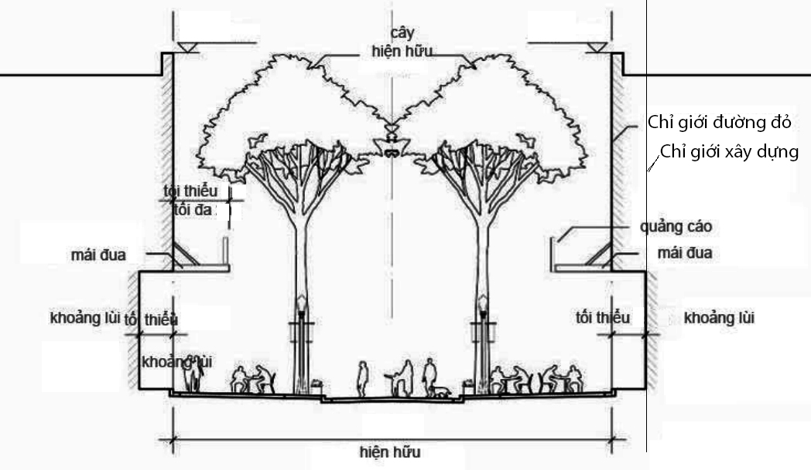
- Minh họa mặt cắt công trình nhà ở
- Quy định quản lý mật độ xây dựng: Đối với các khu vực chưa có quy hoạch chi tiết hoặc thiết kế đô thị được duyệt nhà ở phải tuân thủ mật độ xây dựng theo quy định Quy chuẩn kỹ thuật quốc gia QCVN 01:2021/BXD ban hành kèm theo Thông tư số 01/2021/TT-BXD ngày 19/05/2021 của Bộ trưởng Bộ Xây dựng về quy hoạch xây dựng.
- Quy định quản lý khoảng lùi công trình, chỉ giới đường đỏ, chỉ giới xây dựng, phần ngầm.
- Khoảng lùi xây dựng: Đối với công trình hiện trạng, cải tạo (nhưng không làm thay đổi mật độ xây dựng, chiều cao công trình, vị trí móng công trình) thì khoảng lùi được giữ nguyên theo hiện trạng. Đối với công trình xây dựng mới hoặc cải tạo (nhưng có thay đổi mật độ xây dựng hoặc chiều cao công trình hoặc vị trí móng công trình) thì khoảng lùi xây dựng tuân thủ theo đồ án quy hoạch được duyệt và các quy định pháp lý khác.
- Trường hợp chỉ giới xây dựng trùng với chỉ giới đường đỏ: Phải đảm bảo nguyên tắc không cản trở các hoạt động giao thông tại lòng đường; Đảm bảo an toàn, thuận tiện cho các hoạt động đi bộ trên vỉa hè; không làm ảnh hưởng đến hệ thống cây xanh, công trình hạ tầng kỹ thuật nổi và ngầm trên tuyến phố; đảm bảo tính thống nhất về cảnh quan trên tuyến phố hoặc từng đoạn phố; đảm bảo tuân thủ các quy định về điện, về phòng cháy chữa cháy và các hoạt động của phương tiện chữa cháy.
Trong khoảng không từ mặt vỉa hè lên tới độ cao 3,5m, mọi bộ phận của nhà đều không được nhô quá chỉ giới đường đỏ, trừ các trường hợp dưới đây:
Đường ống đứng thoát nước mưa ở mặt ngoài nhà: Được phép vượt qua chỉ giới đường đỏ không quá 0,2m và phải đảm bảo mỹ quan.
Từ độ cao 1m (tính từ mặt vỉa hè) trở lên, các bậu cửa, gờ chỉ, bộ phận trang trí được phép vượt chỉ giới đường đỏ không quá 0,2m.
- Trong trường hợp chỉ giới xây dựng lùi vào sau chỉ giới đường đỏ: Áp dụng quy định tại Quy chuẩn kỹ thuật quốc gia QCVN 01:2021/BXD ban hành kèm theo Thông tư số 01/2021/TT-BXD ngày 19/05/2021 của Bộ trưởng Bộ Xây dựng về quy hoạch xây dựng:
Các bộ phận của công trình sau đây: Bậc thềm, vệt dắt xe, bậu cửa, gờ chỉ, cánh cửa, ô-văng, mái đua, mái đón được phép nhô ra theo bảng 1 và không được vượt quá chỉ giới đường đỏ.
- Các bộ phận nhà được phép nhô ra trong trường hợp chỉ giới xây dựng lùi vào sau chỉ giới đường đỏ
TT | Bộ phận được nhô ra | Độ cao so với  mặt hè (m) | Độ vươn tối đa (m)
1 | Bậc thềm, vệt dắt xe | 0 -0,2 | 0,3
2 | Ống đứng thoát nước mưa |  | 0,2
3 | Bậu cửa, gờ chỉ trang trí | > 1,0 | 0,2
4 | Kết cấu di động: Mái dù, cánh cửa | > 2,5 | 1,0
Độ vươn ra tối đa của ban công, mái đua, ô-văng, tường che chắn, buồng, lô-gia tuân thủ theo bảng dưới đây:
- Độ vươn ra tối đa của ban công, mái đua, ô-văng, tường chắn, buồng, lô gia
TT | Chiều rộng lộ giới (m) | Độ vươn ra tối đa (m)
1 | Dưới 7m | 0
2 | 7 ÷ 12 | 0,9
3 | 12 ÷ 15 | 1,2
4 | >15m | 1,4
Khi cấp Giấy phép xây dựng, phần nhô ra làm ban công được phép che chắn tạo thành buồng hoặc lô-gia (nhưng không được vượt quá 70% diện tích bề mặt tiền công trình, được tính theo từng tầng). Việc tạo thành buồng hoặc lô-gia phải đảm bảo an toàn đối với các công trình hạ tầng kỹ thuật trong khu vực.
- Phần ngầm dưới mặt đất: mọi bộ phận ngầm dưới mặt đất của ngôi nhà đều không được vượt quá chỉ giới đường đỏ, trừ hệ thống ống cấp thoát nước công trình.
- Quy định về tầng hầm:
- Phần nổi của tầng hầm (tính đến sàn tầng trệt) không quá 1,2m so với cao độ vỉa hè hiện hữu ổn định.
- Chiều cao thông thủy của tầng hầm tối thiểu 2,5m.
- Đối với nhà ở có mặt tiền xây dựng giáp với đường có lộ giới nhỏ hơn 11,5m và vỉa hè nhỏ hơn 3m thì không được thiết kế tầng hầm có lối lên xuống dành cho ôtô tiếp cận trực tiếp với đường.
- Chỉ được phép xây 1 tầng hầm.
- Quy định quản lý cốt khống chế xây dựng:
- Cốt nền công trình nhà ở riêng lẻ hiện trạng được giữ nguyên.
- Cách tính cốt nền công trình: Cốt nền được tính từ vị trí trung bình của 2 mép mặt trước công trình so với điểm vỉa hè tiếp giáp thửa đất. Trong trường hợp thửa đất có 2-3 mặt giáp đường cách xác định cốt nền được tính theo mặt chính hồ sơ cấp giấy phép xây dựng.
- Đối với các nhà ở riêng lẻ có mặt tiền trên các đường phố đã có vỉa hè ổn định (trục đường đã đầu tư xây dựng hạ tầng hoàn thiện):
Trường hợp xây dựng ngay chỉ giới xây dựng hoặc chỉ giới đường đỏ nếu chỉ giới xây dựng trùng với chỉ giới đường đỏ thì cốt nền công trình cao từ 0,15m đến 0,3m so với cốt vỉa hè hoàn thiện.
Trường hợp chỉ giới xây dựng lùi vào so với chỉ giới đường đỏ thì cốt nền công trình cao tối thiểu 0,3m so với cốt vỉa hè hoàn thiện.
Đối với các nhà ở riêng lẻ trong các đường hẻm: Cốt nền được phép cao tối thiểu 0,3m.
Quy định này không áp dụng đối với nhà ở riêng lẻ có bố trí tầng hầm.
- Đối với chiều cao, tầng cao nhà ở có tầng lửng:
- Đối với nhà ở riêng lẻ, nhà ở riêng lẻ kết hợp các mục đích dân dụng khác: tầng lửng không tính vào số tầng cao của công trình trong các trường hợp tầng lửng có diện tích sàn không vượt quá 65% diện tích sàn xây dựng của tầng có công năng sử dụng chính ngay bên dưới và chỉ cho phép có một tầng lửng không tính vào số tầng cao của nhà, tầng lửng không được phép xây dựng ban công.
- Đối với nhà có tầng lửng thì chiều cao tầng lửng từ 2,7m - 3,0m.
- Quy định về bố trí hạ tầng kỹ thuật:
- Không bộ phận nào của ngôi nhà (kể cả thiết bị, đường ống, phần ngầm dưới đất) được vượt quá ranh giới với thửa đất bên cạnh.
- Không được xả nước mưa, nước thải các loại (kể cả nước ngưng tụ của máy lạnh), khí bụi, khí thải sang nhà bên cạnh.
- Miệng xả ống khói, ống thông hơi không được hướng ra đường phố.
- Máy điều hòa nhiệt độ không khí nếu đặt ở mặt tiền, sát chỉ giới đường đỏ phải ở độ cao trên 2,7m và không được xả nước ngưng trực tiếp lên mặt hè, đường phố.
- Ngoài phần kết cấu - kiến trúc chính, có thể bố trí lắp đặt các thiết bị điện cơ ở các mặt bên (hông, sau hay trước), sân thượng hay mái che cầu thang nhà ở riêng lẻ nếu đảm bảo các yêu cầu sau:Các thiết bị điện, bồn nước,... được phép lắp đặt trong phạm vi ranh đất, ở vị trí ít gây ảnh hưởng mỹ quan đô thị và các nhà kế cận (nhất là tác động nhiệt) và phải đảm bảo các quy định chuyên ngành liên quan.
- Quy định hình thức kiến trúc, vật liệu xây dựng, màu sắc công trình:
- Không được xây dựng kết cấu chính kiến trúc bằng vật liệu thô sơ (tranh, tre, nứa, lá) trong khu vực đô thị, trừ trường hợp có yêu cầu đặc biệt về kiến trúc và được phép của cơ quan có thẩm quyền cấp giấy phép xây dựng.
- Mặt ngoài nhà (mặt tiền, mặt bên) phải có kiến trúc phù hợp và hài hòa với kiến trúc hiện có chung quanh hoặc theo quy hoạch chi tiết, màu chủ đạo của công trình không được sơn màu đen, màu tối sẫm, sơn phản quang và trang trí các chi tiết phản mỹ thuật; đồng thời phải phù hợp với màu sắc kiến trúc cảnh quan khu vực.
- Mặt tiền các ngôi nhà dọc các đường phố chính, ở các vị trí có thể nhìn thấy từ đường và các khu vực công cộng không được bố trí làm sân phơi quần áo hoặc trưng bày vật dụng làm mất mỹ quan đô thị.
- Màu chủ đạo mặt ngoài nhà (mặt tiền, mặt bên) không sử dụng các màu nóng (như đỏ, đen), màu chói (như vàng, cam) trên toàn bộ mặt tiền nhà.
- Không sử dụng gạch lát màu tối, có độ bóng cao để phủ trên toàn bộ mặt tiền nhà.
- Không sử dụng vật liệu có độ phản quang quá 70% trên toàn bộ mặt tiền nhà. Việc sử dụng vật liệu phản quang trên mặt tiền nhà không được làm ảnh hưởng đến các công trình lân cận và người đi đường.
- Chiếu sáng công trình:
- Được phép bố trí đèn chiếu sáng cổng, chiếu sáng trang trí công trình, chiếu sáng bảng quảng cáo. Sử dụng màu sắc ánh sáng ấm, dịu;
- Không được sử dụng các loại đèn nhấp nháy, đèn, có cường độ ánh sáng mạnh, đèn laser, đèn chiếu trực tiếp từ công trình ra vỉa hè và lòng đường gây ảnh hưởng đến người đang lưu thông và nhà kế cận.
- Cây xanh cảnh quan: Khuyến khích trồng cây xanh trong khuôn viên, bố trí cây xanh trên hàng rào, ban công, lô gia và sân thượng công trình.
- Công trình nhà ở riêng lẻ trong khu đô thị mới (khu vực đã có Quy hoạch chi tiết 1/500)
- Nhà ở riêng lẻ trong các khu đô thị mới đã có quy hoạch phân khu, quy hoạch chi tiết 1/500 được phê duyệt trên địa bàn thành phố và một số khu đô thị được phân bố theo đồ án Quy hoạch chung thành phố Quảng Ngãi (Các khu đô thị mới được quy định cụ thể tại Phụ lục 5) tuân thủ theo quy hoạch phân khu, quy hoạch chi tiết 1/500 đã được cơ quan chức năng phê duyệt và Quy định quản lý riêng của từng khu vực.
- Quy định quản lý kiến trúc công trình nhà ở riêng lẻ trong khu đô thị mới: Thực hiện theo “Quy định quản lý theo đồ án quy hoạch đô thị, thiết kế đô thị” quy định tại Luật Quy hoạch đô thị 2009, Luật số 35/2018/QH14 sửa đổi, bổ sung một số điều của 37 luật có liên quan đến quy hoạch năm 2018, Luật Xây dựng 2014, Luật số 62/2020/QH14 sửa đổi, bổ sung một số điều của Luật Xây dựng, Thông tư số 06/2013/TT-BXD ngày 13/5/2013 của Bộ trưởng Bộ Xây dựng hướng dẫn về nội dung thiết kế đô thị và các văn bản pháp lý và tài liệu liên quan, TCVN 9411:2012 Nhà ở liên kế Tiêu chuẩn thiết kế ban hành kèm theo Quyết định số 3621/QĐ-BKHCN ngày 28/12/2012 của Bộ trưởng Bộ Khoa học và Công nghệ về việc công bố Tiêu chuẩn quốc gia.
- Các công trình khi xây dựng có nhu cầu vượt tầng cao cho phép thì phải được cấp có thẩm quyền thông qua; phải đảm bảo không gian kiến trúc cảnh quan của khu vực và phải đảm bảo đúng theo quy hoạch đã được phê duyệt.
- Khuyến khích áp dụng hình thức kiến trúc truyền thống, các giải pháp kiến trúc xanh, thông minh phù hợp với điều kiện khí hậu của địa phương;
- Khuyến khích thiết kế bảo đảm an toàn và mỹ quan khi lắp đặt các thiết bị như máy điều hòa, bồn nước mái, các thiết bị sử dụng năng lượng mặt trời. Sân phơi quần áo nên được bố trí ra các mặt tiền công trình.
- Khi xây dựng phải đảm bảo các quy định về an toàn phòng cháy chữa cháy, môi trường, giao thông theo đúng quy định.
- Quy định đối với nhà ở riêng lẻ trong khu vực đã có quy hoạch chi tiết tỷ lệ 1/500 được duyệt nhưng chưa triển khai xây dựng theo quy hoạch
- Nhà ở riêng lẻ tại vị trí có chức năng sử dụng đất quy định tại đồ án quy hoạch chi tiết là đất ở hiện trạng để lại (không thu hồi đất để thực hiện dự án theo quy hoạch), được xem xét cấp giấy phép xây dựng. Kiến trúc, quy mô ngôi nhà được xác định theo chỉ tiêu quy hoạch, kiến trúc quy định tại đồ án quy hoạch chi tiết được duyệt, các quy chuẩn, tiêu chuẩn có liên quan và quy định tại điểm a, khoản 2, điều 9 quy chế này.
- Đối với các trường hợp còn lại, được xem xét cấp giấy phép xây dựng có thời hạn bảo đảm tuân thủ theo quy định tại Điều 94 Luật Xây dựng năm 2014, sửa đổi bởi Khoản 33 Điều 1 Luật sửa đổi, bổ sung một số điều của Luật Xây dựng năm 2020 và phù hợp với pháp luật về đất đai, pháp luật về nhà ở. Quy mô và thời hạn nhà ở cấp phép xây dựng có thời hạn thực hiện theo Quyết định số 74/2021/QĐ-UBND ngày 01/12/2021 của UBND tỉnh ban hành Quy định về phân cấp thẩm quyền cấp giấy phép xây dựng, quy mô và thời hạn tồn tại của công trình cấp giấy phép xây dựng có thời hạn trên địa bàn tỉnh Quảng Ngãi và theo quy định tại điểm a khoản 2 Điều 9 Quy chế này.
đ) Quy định đối với công trình nhà ở ven sông, ven biển
- Nhà ở ven sông, ven biển thuộc đô thị ngoài tuân thủ theo các quy định tại Điều 9 Quy chế này còn phải tuân thủ theo Quyết định số 10/2019/QĐ-UBND ngày 16/4/2019 của UBND tỉnh ban hành quy định về quản lý, bảo vệ hành lang bảo vệ bờ biển tỉnh Quảng Ngãi; Quyết định số 1968/QĐ-UBND ngày 13/12/2021 của Chủ tịch UBND tỉnh về việc Ban hành kế hoạch phòng, chống thiên tai tỉnh Quảng Ngãi giai đoạn 2021-2025 và các văn bản pháp luật khác có liên quan.
- Nhà ở ven sông, ven biển chưa có kế hoạch di dời, không ảnh hưởng đến dòng chảy và giao thông thủy thì được cải tạo, sửa chữa theo nguyên trạng.
- Nhà, đất thuộc hành lang bảo vệ ven sông, ven biển: Đối với đất trống, không cấp phép xây dựng công trình, nhà ở riêng lẻ; trường hợp nhà hiện hữu sẽ được cải tạo, sửa chữa theo quy định. Nghiêm cấm các hành vi xâm lấn, xây dựng trong hành lang bảo vệ và các hoạt động làm thay đổi địa hình, cảnh quan tự nhiên trong các khu vực công viên, ven sông, ven biển. Trường hợp đặc biệt cần phải được cơ quan có thẩm quyền cho phép.
- Quy định đối với nhà ở chung cư; hỗn hợp nhà ở - dịch vụ, đa chức năng
- Thiết kế nhà chung cư tuân thủ theo dự án được duyệt và Quy chuẩn kỹ thuật quốc gia QCVN 01:2021/BXD ban hành kèm theo Thông tư số 01/2021/TT-BXD ngày 19/05/2021 của Bộ trưởng Bộ Xây dựng về quy hoạch xây dựng; Quy chuẩn kỹ thuật quốc gia QCVN 04:2021/BXD ban hành kèm theo Thông tư số 03/2021/TT-BXD ngày 19/05/2021 của Bộ trưởng Bộ Xây dựng về Nhà chung cư.
- Quy định về mật độ dân cư trong công trình: Mật độ dân cư trong công trình không được vượt quá mật độ và chỉ tiêu dân số được xác định trong quy hoạch chi tiết và quy hoạch phân khu được duyệt. Mật độ dân cư được tính trên diện tích đất ở sau khi đã quy đổi đối với những dự án nhà ở có kết hợp các chức năng khác.
- Hình thức kiến trúc: Khối nhà chung cư cao tầng cần được thiết kế định hướng song song với các trục đường chính, mặt đứng các hướng đều phải được nghiên cứu đồng bộ, có phương án giảm bức xạ mặt trời đối với hướng tây. Hình thức kiến trúc chung cư cao tầng cần đơn giản, khuyến khích theo phong cách kiến trúc hiện đại, không sử dụng các chi tiết trang trí rườm rà, chi tiết mô phỏng kiến trúc cổ điển Châu Âu, phù điêu, tượng, điêu khắc, mái chóp, mái váy ngói bên trên các ban công, lô gia, sân thượng của công trình.
- Các hệ thống kỹ thuật của công trình như máy lạnh, bể nước, máy năng lượng mặt trời, đường ống kỹ thuật cần được bố trí sao cho không được nhìn thấy từ các không gian công cộng.
- Cây xanh, cảnh quan trong khuôn viên công trình: Khuyến khích tổ chức thảm cỏ, vườn hoa, hồ nước, tiểu cảnh, cây xanh tán thấp trong sân vườn, cây xanh theo tường rào, trên sân thượng, ban công, lôgia của chung cư cao tầng. Khuyến khích bố trí các tiện ích đô thị nhỏ trong khuôn viên chung cư cao tầng như ghế đá, sọt rác, vòi nước rửa tay tại sân vườn công cộng.
- Quy định đối với công trình công nghiệp
- Việc cải tạo, xây mới công trình công nghiệp tuân thủ theo đồ án quy hoạch đô thị, quy hoạch xây dựng được duyệt và hệ thống văn bản pháp lý hiện hành.
- Thiết kế công trình công nghiệp: Áp dụng Tiêu chuẩn quốc gia TCVN 4514:2012 Xí nghiệp công nghiệp - Tổng mặt bằng - Tiêu chuẩn thiết kế ban hành kèm theo Quyết định số 3621/QĐ-BKHCN ngày 28/12/2012 của Bộ trưởng Bộ Khoa học và Công nghệ về việc công bố Tiêu chuẩn quốc gia và Quy chuẩn kỹ thuật quốc gia QCVN 01:2021/BXD ban hành kèm theo Thông tư số 01/2021/TT-BXD ngày 19/05/2021 của Bộ trưởng Bộ Xây dựng về quy hoạch xây dựng.
- Quy định về chuyển đổi, di dời khu, cụm công nghiệp
- Phải có lộ trình thực hiện việc di dời và chuyển đổi mục đích sử dụng theo Điều chỉnh Quy hoạch chung thành phố được duyệt. Thực hiện theo lộ trình, từng bước di chuyển các cơ sở công nghiệp gây ô nhiễm môi trường trong nội thị (Khu công nghiệp Quảng Phú, Cụm công nghiệp Tịnh Ấn Tây), đưa ra bên ngoài trung tâm đô thị; các quỹ đất này sẽ được chuyển đổi thành các chức năng khác phù hợp với tình hình phát triển kinh tế xã hội của địa phương tại thời điểm di dời. Chuyển đổi Cụm công nghiệp Tịnh Ấn Tây trở thành trung tâm logistic.
- UBND thành phố thực hiện rà soát và lập tiến độ thực hiện lộ trình và trình UBND tỉnh Quảng Ngãi phê duyệt.
- Quy định cải tạo công trình công nghiệp
- Khuyến khích cải tạo hình thức khu công nghiệp theo phong cách hiện đại, hình khối đơn giản, không sử dụng các chi tiết kiến trúc rườm rà.
- Khuyến khích sử dụng màu sắc sáng cho công trình, hài hòa với cảnh quan, hạn chế sử dụng các màu tối hoặc các màu gây chói cho bề mặt ngoài công trình.
- Yêu cầu về tổ chức cây xanh: Tăng diện tích và mật độ cây xanh xung quanh công trình đảm bảo cách ly, chống ồn, chống bụi và thẩm mỹ.
- Quy định đối với công trình tôn giáo, tín ngưỡng
- Các công trình đã được xếp hạng theo pháp luật về Di sản văn hóa và công trình kiến trúc có giá trị: Áp dụng quy định tại Điều 12 và Điều 13 Quy chế này.
- Việc xây dựng các công trình tôn giáo, tín ngưỡng phải phù hợp với quy hoạch đô thị, được tổ chức hài hòa với không gian, cảnh quan của khu vực, tổ chức giao thông thuận lợi. Kiến trúc đẹp, hài hòa về tỷ lệ. Kích thước, quy mô, hình thức kiến trúc, màu sắc công trình tương đồng với kiến trúc khu vực xung quanh và phát huy truyền thống kiến trúc dân tộc, mang đặc trưng riêng về kiến trúc của từng tôn giáo, tín ngưỡng.
- Trong quá trình xem xét đầu tư xây dựng mới, sửa chữa, cải tạo công trình tôn giáo, tín ngưỡng hiện hữu cần có bước đánh giá rà soát giá trị để xem xét, tránh trường hợp các công trình kiến trúc có giá trị bị tháo dỡ không mong muốn.
- Đối với các công trình chưa xếp hạng di tích nhưng có ý nghĩa về mặt văn hóa, tôn giáo, tín ngưỡng cần lập hồ sơ công trình và đăng ký với cơ quan chính quyền địa phương.
đ) Phạm vi bảo vệ là ranh giới khuôn viên đất xây dựng công trình. Nghiêm cấm xây dựng xen cấy các công trình không đúng chức năng và ảnh hưởng tới mỹ quan, cảnh quan của công trình.
- Bảo đảm giữ gìn tối đa các yếu tố nguyên gốc và các giá trị của công trình về các mặt: Vị trí, cấu trúc, chất liệu, kỹ thuật truyền thống, chức năng, nội thất, ngoại thất, cảnh quan liên quan và các yếu tố khác nhằm bảo vệ và phát huy các giá trị của công trình.
- Quy định đối với công trình tượng đài, công trình kỷ niệm, trang trí đô thị
- Tuân thủ tiêu chuẩn, quy chuẩn hiện hành và phù hợp với quy hoạch tượng đài và tranh hoành tráng được phê duyệt và các văn bản pháp luật khác có liên quan.
- Các công trình tượng đài, công trình kỷ niệm, trang trí cần được kết hợp với các khu vực có yêu cầu quản lý đặc thù (công viên trong Khu đô thị trung tâm hiện hữu, Khu vực cửa ngõ đô thị, Khu đô thị du lịch biển, Không gian công viên cây xanh dọc sông Trà Khúc, đảo Hòn Ngọc), kết hợp các tiện ích nghỉ ngơi, giải trí khác.
- Các công trình xây dựng xung quanh các công trình tượng đài phải hạn chế số tầng, chiều cao và đảm bảo yếu tố thẩm mỹ phù hợp với công trình tượng đài, công trình tưởng niệm.
- Hình thức kiến trúc, mặt đứng, vật liệu, màu sắc phù hợp với kiến trúc cảnh quan vốn có của khu vực, tuân thủ các quy định pháp luật hiện hành về bảo tồn, cải tạo, xây dựng công trình tượng đài, công trình kỷ niệm.

Quy định đối với kiến trúc công trình hạ tầng kỹ thuật đô thị
- Quy định chung
- Xây dựng các khu đầu mối và các công trình hạ tầng kỹ thuật phù hợp quy hoạch, quy chuẩn, tiêu chuẩn xây dựng liên quan và có tính đến các giải pháp thích ứng với biến đổi khí hậu. Khuyến khích các giải pháp hạ tầng đa chức năng và đáp ứng các nhu cầu phát triển trong tương lai. Bảo đảm tổ chức giao thông thuận lợi, kiến trúc và cảnh quan đô thị hài hòa.
- Giải pháp kiến trúc các công trình hạ tầng kỹ thuật đô thị cần phải phù hợp với định hướng phát triển đô thị thông minh (Căn cứ theo Quyết định 1551/QĐ-UBND ngày 31/12/2022 của UBND tỉnh về việc phê duyệt Đề án Phát triển đô thị thông minh trên địa bàn tỉnh đến năm 2025, định hướng đến năm 2030) trên địa bàn thành phố.
- Bố trí công trình đầu mối hạ tầng kỹ thuật có mật độ xây dựng phù hợp, hạn chế chiều cao trong phạm vi kỹ thuật cho phép, khuyến khích ngầm hóa, bảo đảm khoảng lùi lớn so với lộ giới để tổ chức cây xanh cảnh quan, cây xanh cách ly với các khu vực chức năng khác của đô thị. Tận dụng các khoảng lùi công trình, sân bãi, hoa viên để trồng cây xanh, thảm cỏ, gia tăng mảng xanh, giúp cải thiện vi khí hậu, tăng cường cảnh quan, che chắn các công trình.
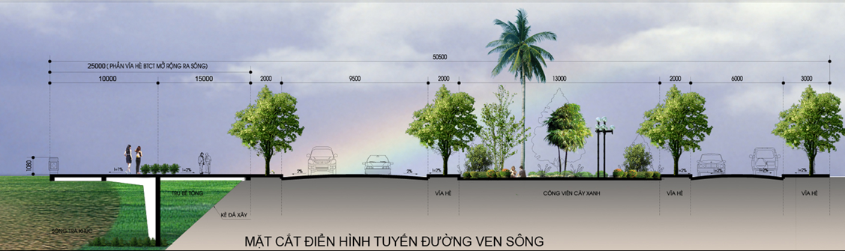
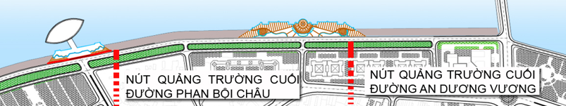
- Minh họa mặt bằng và mặt cắt giao thông
- Trong quá trình thiết kế hệ thống đường dây, đường ống kỹ thuật cần bảo đảm phối hợp chặt chẽ với các nội dung thiết kế hệ thống cây xanh và cảnh quan đô thị trên tuyến đường nhằm đồng bộ.
- Đối với các công trình hạ tầng kỹ thuật xung quanh các công trình văn hóa, di tích, các công trình có kiến trúc đặc biệt (các công trình an ninh quốc phòng, trụ sở các đoàn ngoại giao, cơ quan hành chính, chính trị), các công trình cần bảo tồn, các tuyến phố hoặc vị trí có chức năng đặc biệt khác như tuyến phố đi bộ, khu vực trước trụ sở các cơ quan quan trọng: các kiến trúc, màu sắc, vật liệu có thể được lựa chọn riêng biệt phù hợp với tính chất công trình, yêu cầu về bảo tồn và theo thiết kế được cơ quan chuyên ngành thẩm định phê duyệt.
- Nghiêm cấm quảng cáo trên các công trình và trong phạm vi hành lang bảo vệ an toàn các tuyến đường dây, đường ống hạ tầng kỹ thuật.
- Quy định đối với vỉa hè và vật trang trí
- Vỉa hè
- Thiết kế vỉa hè phải tuân thủ Tiêu chuẩn quốc gia TCVN 13592:2022 Đường đô thị - Yêu cầu thiết kế ban hành kèm theo Quyết định số 2572/QĐ-BKHCN ngày 20/12/2022 của Bộ trưởng Bộ Khoa học và Công nghệ về việc công bố Tiêu chuẩn quốc gia. và phù hợp với đồ án quy hoạch đô thị được duyệt.
- Đảm bảo tính thống nhất, đồng bộ trong sử dụng vật liệu (hình dạng, kích thước, màu sắc của bó vỉa, gạch lát vỉa hè trên một tuyến phố hoặc trên cùng một đoạn tuyến phố), bền vững, chịu lực tốt và mỹ quan đô thị.
- Thiết kế vỉa hè phải theo hướng ưu tiên cho người đi bộ và tăng mảng xanh, cây xanh với diện tích hợp lý, tiết kiệm. Tăng khả năng thu nước mưa nhằm góp phần bổ sung nguồn nước ngầm, thuận lợi sinh trưởng cây xanh đường phố.
- Tại khu vực nhà phố cần thiết kế bố trí chỗ để xe hai bánh hợp lý trên vỉa hè.
- Đối với các đoạn vỉa hè bị xén để mở rộng mặt đường (điểm dừng đỗ xe buýt...), bề rộng hè đường còn lại phải tính toán đủ để đáp ứng nhu cầu bộ hành.
- Khi thiết kế xây dựng, cải tạo hè phố cần chú ý đến các cấu tạo tiện ích (lối lên xuống, chỗ dừng) dành riêng cho người già, người khuyết tật đi xe lăn, người khiếm thị.
- Vị trí các điểm qua đường cần nghiên cứu để tránh ảnh hưởng đến giao thông.
- Vật trang trí, quảng cáo, biển báo, biển hiệu... không được cản trở giao thông trên vỉa hè hoặc làm khuất tầm nhìn.
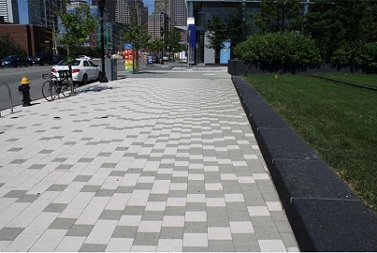 | 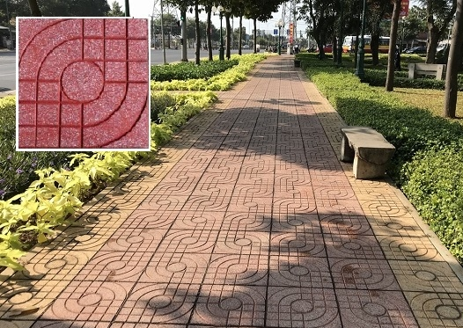
Mẫu 1: Lát đá xẻ (đá granit bản lớn). Khuyến khích thực hiện tại khu vực trung tâm thành phố, tạo điểm nhấn không gian đô thị. Ngoài ra khuyến khích dùng trước cổng các cơ quan, đường vào hẻm cho xe ôtô qua lại đối với vỉa hè lát đá, nhằm tăng khả năng chịu lực tại các vị trí này (lưu lượng xe cơ giới nhỏ hơn 10 xe/h). | Mẫu 2: Gạch lát Terrazzo. Ứng dụng phổ biến lát vỉa hè. Gạch có nhiều kiểu khuôn họa tiết: mắt nai, trăng khuyết, vòng cung… với các màu sắc như đỏ, xám, xanh, ghi, vàng…
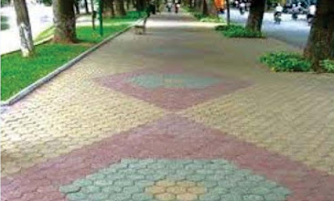 | 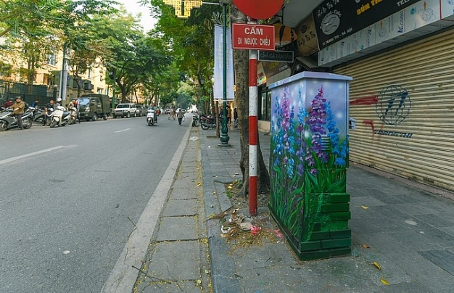
Mẫu 3: Gạch bêtông tự chèn, màu gạch tòan khối. Ưu tiên sử dụng, cần chú trọng khâu phối màu gạch nhằm tăng vẻ mỹ quan đô thị. | Giải pháp trang trí trụ điện trên vỉa hè
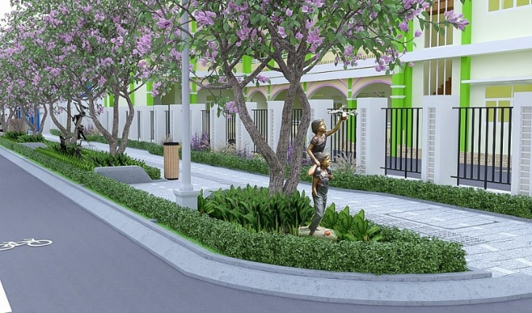 | 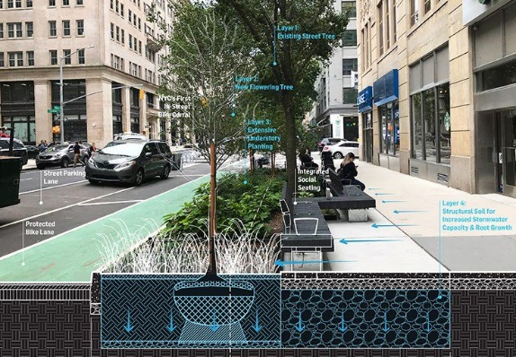
- Hình ảnh minh họa không gian vỉa hè và trang thiết bị
- Chiếu sáng đô thị
- Thiết kế chiếu sáng đô thị phải tuân thủ Tiêu chuẩn Việt Nam “Chiếu sáng nhân tạo bên ngoài các công trình công cộng và hạ tầng kỹ thuật - Yêu cầu thiết kế”
- Hệ thống chiếu sáng của đô thị khi được đầu tư xây dựng và cải tạo mở rộng đều phải tuân thủ theo quy hoạch và hồ sơ thiết kế được các cơ quan có thẩm quyền phê duyệt.
- Hệ thống chiếu sáng được thiết kế xây dựng, lắp đặt phù hợp quy mô, tính chất công trình, khu vực cần chiếu sáng, sử dụng thiết bị tiết kiệm điện, đồng bộ với công trình hạ tầng khác, đảm bảo tăng mỹ quan chung cho thành phố, đáp ứng yêu cầu về tiêu chuẩn chiếu sáng phù hợp quy chuẩn xây dựng hiện hành và tiết kiệm năng lượng.
- Hệ thống chiếu sáng tượng đài, đài kỷ niệm, công trình đặc biệt phải được thiết kế và thẩm định chuyên môn về thẩm mỹ kiến trúc, nghệ thuật chiếu sáng của Sở Văn hóa, Thể thao và Du lịch và các Sở, ngành có liên quan.
- Lưới điện chiếu sáng trong các khu dân cư được bố trí đi cùng với lưới điện hạ thế, phải đảm bảo mỹ quan đô thị.
- Sử dụng các mẫu đèn chiếu sáng đẹp, hiện đại, phù hợp với tính chất chức năng của từng khu vực và từng loại hình chiếu sáng. Khu vực công viên, quảng trường, các công trình lớn sử dụng đèn có mầu sắc đa dạng, phong phú để làm tôn thêm giá trị công trình, cảnh quan khu vực.
- Hệ thống cột và công trình chiếu sáng đô thị, chiếu sáng công trình phải đảm bảo yêu cầu thẩm mỹ về kiến trúc, hình thức, kích thước, màu sắc, vận hành an toàn.
- Các hành vi cấm:
- Nghiêm cấm các hành vi treo biển quảng cáo và các vật dụng khác vào cột đèn chiếu sáng khi không được phép hoặc được phép nhưng treo không đúng quy định.
- Làm hư hỏng mất các thiết bị điện chiếu sáng công cộng.
- Dịch chuyển trái phép, sử dụng các thiết bị trong hệ thống chiếu sáng công cộng không đúng mục đích.
- Quy định đối với hệ thống đèn tín hiệu, cột đèn, biển báo hiệu:
- Biển báo giao thông, phải được lắp đặt đồng bộ, đầy đủ để bảo đảm hướng dẫn người, phương tiện tham gia giao thông thực hiện đúng quy định về an toàn giao thông đô thị;
- Đèn tín hiệu giao thông phải tuân thủ theo các quy định Quy chuẩn kỹ thuật quốc gia QCVN 41:2019/BGTVT ban hành kèm theo Thông tư số 54/2019/TT-BGTVT ngày 31/12/2019 của Bộ trưởng Bộ Giao thông vận tải Ban hành QCVN 41:2019/BGTVT Quy chuẩn kỹ thuật Quốc gia về báo hiệu đường bộ.

- Quy định đối với hệ thống cây xanh đường phố
- Cây xanh đường phố trong đô thị, thảm cỏ phải được trồng trong phạm vi đồ án quy hoạch đô thị được duyệt. Tất cả các tuyến đường cấp phân khu vực trở lên đều phải trồng cây xanh đường phố.
- Cải tạo và hoàn thiện, thay thế dần các loại cây không phù hợp. Trồng bổ sung cây xanh trên vỉa hè ở những đoạn mật độ trồng còn thưa, đảm bảo phủ bóng mát cho đường phố. Loại cây trồng xen đảm bảo phù hợp tổng thể toàn tuyến, lấy cây ưu thế làm cơ sở.
- Không bố trí vị trí trồng cây gần sát nhà dân, chính diện nhà, lối đi chung.
- Thống kê và gắn biển để quản lý các cây trồng hè phố.
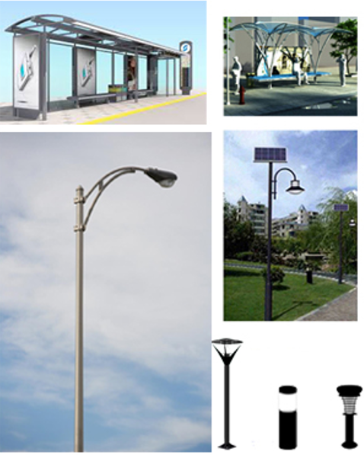 | 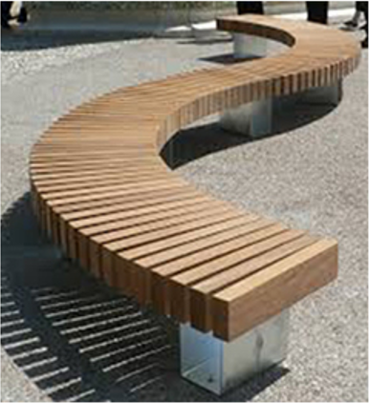
 | 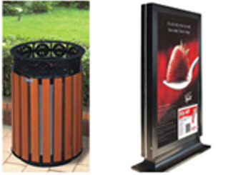
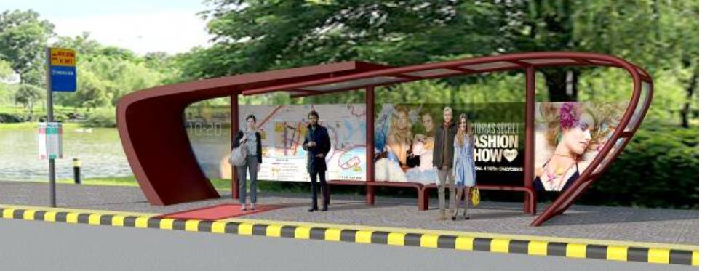
- Minh họa một số trang thiết bị hè phố
- Quy định đối với bến bãi đường bộ
- Thiết kế bến bãi đường bộ phải tuân thủ Quy chuẩn kỹ thuật quốc gia QCVN 01:2021/BXD ban hành kèm theo Thông tư số 01/2021/TT-BXD ngày 19/05/2021 của Bộ trưởng Bộ Xây dựng về quy hoạch xây dựng và hướng dẫn tại Tiêu chuẩn quốc gia TCVN 13592:2022 Đường đô thị - Yêu cầu thiết kế ban hành kèm theo Quyết định số 2572/QĐ-BKHCN ngày 20/12/2022 của Bộ trưởng Bộ Khoa học và Công nghệ về việc công bố Tiêu chuẩn quốc gia.
- Quy mô, vị trí các bến bãi đường bộ đô thị tuân thủ theo quy hoạch chung, quy hoạch phân khu và quy hoạch chi tiết mới nhất được duyệt.
- Đối với bãi đỗ xe riêng của từng công trình/cụm công trình cần tuân thủ các quy định sau:
- Bãi đậu xe cho các công trình xây dựng phải bảo đảm nằm ngoài phần đường sử dụng công cộng.
- Số lượng chỗ đậu xe, bao gồm cả chỗ đậu xe cho xe hàng hóa, cần phải phù hợp với nhu cầu của công trình xây dựng (phụ thuộc vào tính chất, chức năng và vị trí).
- Các công trình công cộng, trụ sở, khách sạn, chung cư cho thuê cần phải bố trí bãi xe trong khuôn viên của công trình.
- Việc đỗ xe ven đường hoặc sử dụng một phần vỉa hè làm không gian đỗ xe phải tuân thủ theo quy định và từng khu vực do các cơ quan chức năng ban hành.
- Quy định đối với công trình đường dây, đường ống hạ tầng kỹ thuật
- Hệ thống đường dây, đường ống hạ tầng kỹ thuật phải tuân thủ quy định quy hoạch đô thị được duyệt, các tiêu chuẩn kỹ thuật đối với từng loại công trình hoặc từng khu vực.
- Đối với khu dân cư hiện hữu:
- Khi cải tạo đường phố phải từng bước ngầm hóa các công trình hạ tầng kỹ thuật để đảm bảo an toàn và mỹ quan đô thị.
- Xây dựng đồng bộ các công trình khi có điều kiện để tránh tình trạng đào xới đường phố, vỉa hè nhiều lần và phải tuân thủ theo các quy định hiện hành của Nhà nước về công trình ngầm trong đô thị.
- Đối với khu vực xây dựng mới:
- Phải xây dựng hệ thống hạ tầng kỹ thuật ngầm, đồng bộ với hệ thống giao thông.
- Phải thiết kế tuynel hoặc hào kỹ thuật để lắp đặt đường dây, đường ống ngầm theo đúng quy định của luật quy hoạch đô thị.
- Việc xây dựng tuynel hoặc hào kỹ thuật phải thực hiện đồng thời với xây dựng đường đô thị, trong đó, ưu tiên ứng dụng hào kỹ thuật bê tông cốt thép thành mỏng đúc sẵn. Trong điều kiện cho phép nên xây dựng các tuynel, hào kỹ thuật để thuận lợi cho việc xây dựng và quản lý các hệ thống hạ tầng như cấp thoát nước, cấp điện, thông tin liên lạc.
- Các tuynel chính cấp đô thị: Chứa các đường ống có kích thước lớn, đường điện cao thế, đường ống cấp nước, viễn thông phải đảm bảo kích thước cho người hoặc máy vận hành và sửa chữa.
- Các tuynel nhánh xây dựng dọc theo các trục đường chính đến đường phân khu vực. Các tuyến cống kỹ thuật phục vụ nhu cầu dọc theo tuyến đường phải được xây dựng đồng bộ với các đường giao thông khi xây mới hoặc khi cải tạo tuyến phố.
- Quy định đối với công trình thông tin, viễn thông trong đô thị
- Thiết kế công trình thông tin, viễn thông đô thị phải phù hợp với quy hoạch quy hoạch đô thị được duyệt; Quy hoạch tỉnh Quảng Ngãi (đính kèm chuyên đề thông tin và truyền thông được tích hợp chung vào quy hoạch tỉnh) và các văn bản pháp luật khác có liên quan, phải chọn vị trí xây dựng thích hợp về cảnh quan, đảm bảo bán kính phục vụ và khuyến khích ngầm hóa toàn bộ.
- Ăng-ten thu, phát sóng thông tin, viễn thông phải lắp đặt đúng vị trí mà cơ quan quản lý đô thị cho phép và khuyến khích có giải pháp ánh sáng trang trí tại những khu vực ảnh hưởng đến thẩm mỹ, cảnh quan đô thị.
- Các công trình viễn thông công cộng, hộp kỹ thuật thông tin, thùng thư, trạm điện thoại công cộng được lắp đặt trên vỉa hè, đường phố phải được bố trí theo quy hoạch, thiết kế đô thị được duyệt, phù hợp với kích thước hè phố, có kiểu dáng đẹp, màu sắc hài hòa, dễ sử dụng, không cản trở người đi bộ, lối ra vào nhà ở, văn phòng làm việc, cơ sở dịch vụ thương mại, đảm bảo tầm nhìn.
- Khuyến khích các tổ chức, cá nhân ưu tiên sử dụng chung cơ sở hạ tầng trạm thu, phát sóng thông tin di động để giảm chi phí trong đầu tư xây dựng công trình, bảo đảm mỹ quan đô thị và tiết kiệm quỹ đất xây dựng.
- Quy định đối với công trình cấp, thoát nước, vệ sinh đô thị
- Quy định đối với công trình cấp nước
- Vị trí, quy mô và thiết kế công trình cấp nước đô thị phải tuân thủ quy hoạch đô thị được duyệt và quy chuẩn, tiêu chuẩn hiện hành.
- Khu vực bảo vệ vệ sinh nguồn nước tại vị trí đặt công trình thu nước trên sông Trà Khúc: Từ điểm lấy nước lên thượng nguồn là 200-500m và xuống dưới hạ nguồn từ 100-200m. Nghiêm cấm xây dựng công trình, xả nước thải, cấm chăn nuôi, sinh hoạt và các hoạt động khác có thể gây ô nhiễm nguồn nước.
- Đảm bảo điều kiện cho phương tiện chữa cháy tiếp cận các bến, bãi lấy nước, hoặc tiếp cận các trụ nước để lấy nước phục vụ công tác chữa cháy. Các loại họng cứu hỏa bố trí trên phố phải có khoảng cách thích hợp, được đánh số kiểm soát, sơn màu dễ nhận biết, bố trí nơi đủ rộng để xe cứu hỏa ra vào.
- Nghiêm cấm các hành vi tự tiện đục phá, mắc nối vào hệ thống ống cấp nước đô thị để lấy nước, điều chỉnh van nước.
- Trong phạm vi 30m kể từ chân tường các công trình nhà máy, trạm cấp nước, trạm bơm phải xây tường rào bảo vệ bao xung quanh khu vực nhà xưởng và bên trong tường rào này không được xây dựng nhà ở, công trình vui chơi, sinh hoạt và vệ sinh; không được bón phân cho cây trồng và không được chăn nuôi súc vật.
- Quy định đối với công trình thoát nước mưa
- Vị trí, quy mô và thiết kế công trình thoát nước đô thị phải tuân thủ quy hoạch đô thị được duyệt và quy chuẩn, tiêu chuẩn hiện hành.
- Các khu vực đã xây dựng: khu thành phố cũ, khu dân cư ngoại thị, các làng xóm, khi cải tạo và xây dựng công trình mới chỉ san lấp cục bộ, cao độ nền phải đảm bảo phối kết với cao độ nền xung quanh và không được ảnh hưởng tới tiêu thoát nước chung đô thị.
- Các kênh mương chính thoát nước và các hồ điều hoà, trạm bơm tiêu có một khoảng cách ly để làm đường kè bờ trồng cây >8m.
- Không được xây dựng các công trình lên hệ thống thoát nước, không được đổ phế thải, rác thải vào hệ thống thoát nước.
- Khoảng cách xây dựng công trình cách mép ngoài của mương >2m.
- Hệ thống đê kè sông Trà Khúc qua đô thị phải tôn trọng đường nét và cảnh quan tự nhiên hai bên sông. Bề mặt kè phải đảm bảo yêu cầu kỹ thuật, bền vững, ưu tiên chọn giải pháp kết hợp trồng cây tạo khe hở cho nước thẩm thấu.
- Hệ thống thoát nước phải được kiểm tra, nạo vét, duy trì, bảo trì thường xuyên và định kỳ.
- Quy định đối với công trình xử lý nước thải
- Vị trí, quy mô và thiết kế công trình xử lý nước thải đô thị phải tuân thủ quy hoạch đô thị được duyệt và quy chuẩn, tiêu chuẩn hiện hành. Chất lượng nước thải sau khi được xử lý phải đạt yêu cầu tiêu chuẩn hiện hành.
- Sử dụng hệ thống thoát nước thải riêng cho thành phố. Riêng khu đô thị trung tâm hiện trạng đường phố hẹp, không đủ rộng để bố trí hệ thống thoát nước riêng thì sử dụng hệ thống thoát nước riêng một nửa (hệ thống cống bao) tách, thu nước thải rồi bơm về trạm xử lý nước thải Nghĩa Dũng để xử lý làm sạch.
- Khi xây dựng các trạm bơm, công trình xử lý nước thải cần lựa chọn công nghệ xử lý tiên tiến để giảm chi phí, tiết kiệm diện tích và không bị ảnh hưởng đến môi trường. Đảm bảo khoảng cách ly vệ sinh môi trường theo quy phạm trong trường hợp không có biện pháp xử lý triệt để về môi trường của các công trình đầu mối.
- Quy định đối với công trình thu gom, xử lý chất thải rắn
- Vị trí, quy mô và thiết kế công trình thu gom, xử lý chất thải rắn đô thị phải tuân thủ quy hoạch đô thị được duyệt và quy chuẩn, tiêu chuẩn hiện hành.
- Chất thải rắn phải được thu gom, phân loại và vận chuyển đến khu xử lý chất thải rắn tập trung tại Nghĩa Kỳ.
- Tại các cơ quan, trường học, công trình công cộng... đều được bố trí các thùng rác công cộng trong khuôn viên. Thùng thu gom được để cạnh đường đi để tiện cho việc thu gom của công nhân.
- Trên các đường phố phải bố trí các thùng rác công cộng có nắp đậy đúng quy cách, sử dụng thuận tiện và dễ nhận biết với cự ly hợp lý để thu rác của người đi bộ.
- Chất thải nguy hại được thu gom theo quy định hiện hành. Chất thải y tế cần được xử lý theo quy trình riêng và kiểm soát đạt tiêu chuẩn của Bộ Y Tế.
- Không được tổ chức đặt điểm trung chuyển chất thải rắn trong khu vực ô phố.
- Xây nhà vệ sinh công cộng dưới dạng xí tự hoại tại chợ, bến tàu, bến xe và các tuyến phố chính gần các tụ điểm tập trung đông người và khách vãng lai. Đảm bảo khoảng cách giữa 2 nhà vệ sinh công cộng trên tuyến phố chính không quá 3km.
- Chuồng trại chăn nuôi không được xả trực tiếp nước phân tiểu xuống ao hồ và xả trực tiếp vào cống thoát nước chung.
- Công trình cấp điện
- Vị trí, quy mô và thiết kế công trình cấp điện phải tuân thủ quy hoạch đô thị được duyệt và quy chuẩn, tiêu chuẩn hiện hành và các văn bản pháp luật khác có liên quan.
- Đối với khu vực nội thành hiện hữu, có kế hoạch chỉnh trang hệ thống điện, từng bước ngầm hóa hệ thống lưới điện đảm bảo an toàn và mỹ quan đô thị.
- Đối với khu vực đô thị mới phát triển, bảo đảm hệ thống điện hạ thế, trung thế trong các dự án được đầu tư xây dựng ngầm đồng bộ cùng với các hệ thống hạ tầng kỹ thuật khác (trừ giao thông). Các tuyến điện cao thế phát triển theo các quy hoạch được duyệt.
- Về cảnh quan đô thị: tận dụng các khoảng cách ly của các tuyến điện để tổ chức các mảng xanh đô thị. Nghiêm cấm mọi hình thức quảng cáo trên các công trình điện lực, trên hành lang an toàn điện.
- Các công trình xây dựng, cây xanh đường phố phải đảm bảo khoảng cách an toàn theo quy định đối với hành lang bảo vệ an toàn đường dây dẫn điện, trạm biến áp.
- Vùng ngoại thành như các xã hoặc khu chưa ổn định về quy hoạch có thể đi nổi.
- Tại các khu công nghiệp không yêu cầu về hình thức mỹ quan của nhà trạm, trừ các vị trí tiếp giáp với trục giao thông lớn, công trình hành chính.
- Trạm điện:
- Nguồn điện từ trạm 110KV Núi Bút và Quảng Phú. Các trạm trung gian 110/22KV phải có hàng rào bảo vệ và đảm bảo khoảng cách ly an toàn theo quy định.
- Các trạm biến áp hạ thế 22/0,4KV kiểu treo hiện có phải được cải tạo thành kiểu kín hoặc trạm ngầm, các trạm biến áp xây mới phải sử dụng trạm kín, kích thước nhỏ gọn, bố trí trong các khu đất công cộng, khuôn viên công trình đảm bảo mỹ quan đô thị. Trường hợp bố trí trên dải phân cách, hè đường phố phải phê duyệt thiết kế kiến trúc vỏ ngoài công trình phù hợp cảnh quan đô thị của tuyến phố và công trình mặt phố.

Các yêu cầu khác
- Đối với quảng cáo ngoài trời
- Quảng cáo trên công trình kiến trúc phải tuân thủ Quyết định số 287/QĐ-UBND ngày 17/06/2016 của UBND tỉnh Quảng Ngãi về việc phê duyệt Quy hoạch Quảng cáo ngoài trời trên địa bàn tỉnh Quảng Ngãi; Quyết định số 677/QĐ-UBND ngày 03/08/2021 về việc phê duyệt điều chỉnh, bổ sung Quyết định số 287/QĐ-UBND ngày 17/06/2016 của UBND tỉnh Quảng Ngãi.
- Thiết kế quảng cáo ngoài trời phải tuân thủ theo Quy chuẩn kỹ thuật Quốc gia QCVN 17:2018/BXD về xây dựng và lắp đặt phương tiện quảng cáo ngoài trời ban hành kèm theo Thông tư 04/2018/TT-BXD ngày 20/5/2018 của Bộ trưởng Bộ Xây dựng.
- Bảng biển quảng cáo các loại đảm bảo không ảnh hưởng đến tầm nhìn và sự tập trung của người tham gia giao thông. Kết hợp hài hòa với cảnh quan đường phố và công trình hai bên đường.
- Quảng cáo trên đường phố:
- Biển quảng cáo tổng hợp đặt trên vỉa hè, nhưng đảm bảo mỹ quan và giao thông đi lại (có thể kết hợp giữa biển quảng cáo và thùng rác, quảng cáo kết hợp trạm dừng xe buýt).
- Về an toàn đô thị: phải đảm bảo an toàn trong quá trình sử dụng trong mọi trường hợp. Đặc biệt chú ý đến kết cấu neo đỡ bảng, biển quảng cáo.
- Bảng quảng cáo không được che cửa đi, lối thoát hiểm, lối phòng cháy, chữa cháy.
- Biển quảng cáo sử dụng bóng đèn chiếu có hiệu suất cao, tiết kiệm điện, đảm bảo ánh sáng không gây chói mắt cho người tham gia giao thông. Biển quảng cáo phải có nội dung lành mạnh, dễ đọc. Không được đặt trong hành lang an toàn giao thông, không được che khuất biển báo, đèn tín hiệu giao thông, bảng chỉ dẫn công cộng.
- Hình thức kiến trúc cổng, hàng rào
- Quy định quản lý kiến trúc cổng, hàng rào là một bộ phận của công trình/cụm công trình nên được quản lý theo cơ sở pháp lý công trình/cụm công trình tương ứng.
- Các khu vực cảnh quan đô thị, các khu công viên cây xanh, thể dục thể thao, quảng trường hạn chế xây hàng rào để tạo không gian mở cho khu vực, nếu xây dựng thì khuyến khích sử dụng hàng rào bằng cây xanh, các khu quảng trường thì sử dụng hàng rào bằng cây xanh di động.
- Quy định hình thức kiến trúc cổng:
- Nhà cao tầng, thương mại khuyến khích không dùng cổng để tạo không gian liên kết với các yếu tố xung quanh.
- Nhà ở liên kế chỉ được phép mở một cổng chính đối với mỗi nhà. Việc mở thêm các cổng phụ, cổng thoát nạn,... phải căn cứ vào yêu cầu cụ thể của công trình.
- Các công trình công cộng, dịch vụ được phép mở từ hai cổng. Đảm bảo giao thông đường phố tại khu vực cổng ra vào công trình được an toàn và thông suốt, có diện tích tập kết người và xe trước cổng (phần diện tích này tuân theo quy định cụ thể của từng công trình).
- Cánh cổng không được phép mở ra ngoài chỉ giới đường đỏ, ranh giới ngõ hoặc ranh giới đất thuộc quyền sử dụng của người khác. Mép ngoài của trụ cổng không được vi phạm vào chỉ giới đường đỏ. Vật liệu cổng và hàng rào khuyến khích đồng bộ về kiến trúc, thẩm mỹ trong cùng một công trình và trên cả tuyến phố.
- Hình thức kiến trúc hàng rào:
- Hài hòa với không gian, cảnh quan, kiến trúc khu vực. Chi tiết kiến trúc, màu sắc, vật liệu hài hòa với công trình.
- Khuyến khích xây dựng hàng rào thông thoáng, kết hợp trồng cây xanh, dây leo có hoa trang trí tạo mỹ quan cho đô thị.
- Hàng rào đối với công trình nhà chung cư, công trình đa năng: Khuyến khích không xây dựng hàng rào phía trước công trình; có thể thiết kế hàng rào thấp hoặc không có hàng rào kết hợp bồn cỏ, vườn hoa, hồ nước trang trí tạo không gian xanh cho khu vực công trình.
- Hàng rào đối với công trình an ninh quốc phòng, cơ quan hành chính, chính trị, công trình chuyên ngành quan trọng: Hàng rào các công trình này phải có thiết kế riêng biệt. Hình thức kiến trúc hàng rào phải phù hợp với công trình.
đ) Các công trình an ninh quốc phòng, trụ sở các đoàn ngoại giao, cơ quan hành chính, chính trị; các công trình chuyên ngành, đặc biệt quan trọng có thể có thiết kế cụ thể phù hợp với đặc thù từng công trình.
- Màu sắc, chất liệu và chi tiết bên ngoài công trình kiến trúc
- Đối với chi tiết bên ngoài công trình kiến trúc
- Quy định quản lý chi tiết bên ngoài công trình kiến trúc tuân thủ theo phần thiết kế đô thị trong đồ án quy hoạch được duyệt hoặc đồ án thiết kế đô thị riêng.
- Đảm bảo tuân thủ các quy định về phòng cháy chữa cháy; Đảm bảo mọi hoạt động tại công trình này không tác động, ảnh hưởng xấu đến hoạt động (sinh hoạt, làm việc, nghỉ ngơi...) cho các công trình bên cạnh.
- Không được xây dựng thêm các hạng mục công trình chắp vá, bám vào kiến trúc chính như vẩy thêm mái, các kiến trúc tạm bợ trên sân thượng, ban công, lô-gia.
- Khuyến khích sử dụng hình thức kiến trúc hiện đại và đồng nhất cho một khu vực, tuyến phố với nhịp điệu kiến trúc theo phương ngang, phương đứng.
- Hạn chế sử dụng các chi tiết rườm rà, uốn lượn và trang trí quá nặng nề như mô phỏng kiến trúc cổ điển, phù điêu, tượng, điêu khắc, mái chóp,... không phù hợp với mặt đứng công trình và cảnh quan toàn tuyến phố.
- Không được phép mở cửa các loại nếu tường xây sát với ranh giới thửa đất thuộc quyền sử dụng của người khác.
- Trường hợp được mở cửa đối với tầng trệt là phải có tường rào ngăn giữa ranh đất; từ tầng hai kể cả tầng lửng trở lên chỉ được phép mở cửa nếu khu đất kế cận chưa có công trình được xây dựng hoặc là công trình thấp tầng thì được phép mở các loại cửa thông gió hoặc cửa kính cố định lấy ánh sáng. Cạnh dưới của các loại cửa này phải cách mặt sàn tối thiểu là 2,0m. Tất cả các cửa này phải chấp nhận không được sử dụng khi công trình kế cận được xây dựng.
- Chất liệu, màu sắc bên ngoài công trình kiến trúc
- Quy định quản lý tuân thủ theo phần thiết kế đô thị trong đồ án quy hoạch được duyệt hoặc đồ án thiết kế đô thị riêng.
- Thiết kế chất liệu bên ngoài công trình kiến trúc thực hiện theo hướng dẫn tại TCVN 9377-1:2012 Công tác hoàn thiện trong xây dựng-Thi công và nghiệm thu-Phần 1: Công tác lát và láng trong xây dựng ; TCVN 9377-2:2012 Công tác hoàn thiện trong xây dựng-Thi công và nghiệm thu-Phần 2: Công tác trát trong xây dựng; TCVN 9377-3:2012 Công tác hoàn thiện trong xây dựng-Thi công và nghiệm thu-Phần 3: Công tác ốp trong xây dựng ban hành kèm theo Quyết định số 3560/QĐ-BKHCN ngày 27/12/2012 của Bộ trưởng Bộ Khoa học và Công nghệ về việc công bố Tiêu chuẩn quốc gia và các quy định theo từng công trình tương ứng.
- Cấm sử dụng vật liệu tạm bợ như (tre, nứa, lá, tranh...), nếu có yêu cầu đặc biệt về kiến trúc, cơ quan có thẩm quyền có thể xem xét quyết định cụ thể. Đối với các công trình nông thôn phục vụ cho mục đích du lịch thì khuyến khích sử dụng vật liệu truyền thống địa phương (tre, nứa lá, tranh...) nhưng phải đảm bảo được an toàn cả về kết cấu, phòng cháy chữa cháy.
- Khuyến khích sử dụng vật liệu xây dựng đẹp, bền, chất lượng cao, không bám bụi, phù hợp với điều kiện khí hậu mưa nắng nhiều như đá tự nhiên, sơn đá, đá nhân tạo có bề mặt nhám, kính, nhôm cao cấp, đặc biệt đối với tầng trệt, các khu vực đông người sử dụng.
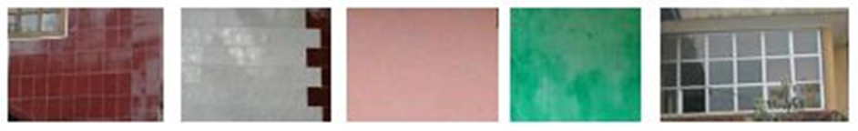
- Hạn chế sử dụng các vật liệu như: Các loại kính màu hoặc phản quang, gạch men sứ, đá rửa, đá mài ốp trên diện tích rộng mặt ngoài công trình.
- Các vật liệu bị hạn chế
- Màu sắc trên các công trình kiến trúc phải hài hòa với cảnh quan, kiến trúc khu vực và các công trình lân cận, phù hợp phong cách kiến trúc của công trình.
- Khuyến khích sử dụng các màu sơn hoàn thiện mặt tường công trình tương hỗ với một khu vực hoặc tuyến phố.
- Hạn chế sử dụng màu sắc gây ảnh hưởng xấu đến tâm lý con người như màu đỏ, tím, xanh lam đậm.




- Các màu bị hạn chế
- Mái công trình kiến trúc
- Quy định quản lý tuân thủ theo phần thiết kế đô thị trong đồ án quy hoạch được duyệt hoặc đồ án thiết kế đô thị riêng.
- Hình thức mái có thể sử dụng mái bằng hoặc mái dốc nhưng không được phép khác biệt với phong cách và hình thức kiến trúc chung của công trình.
- Các phần nhô lên khỏi mái (bể chứa nước, khung thang máy...) cần phải được bố trí khuất tầm nhìn từ các khu vực công cộng, hoặc phải được bố trí kín vào một tầng.
- Đối với dự án, công trình chưa triển khai và đang triển khai xây dựng
- Tất cả công trình, dự án trong quá trình chuẩn bị và triển khai phải bảo đảm vệ sinh môi trường, giao thông, mỹ quan, trật tự đô thị khu vực.
- Công trình, dự án chuẩn bị triển khai:
- Quy định quản lý áp dụng theo Quyết định số 32/2018/QĐ-UBND ngày 18/10/2018 của UBND tỉnh Quảng Ngãi ban hành Quy định phân công, phân cấp trách nhiệm quản lý nhà nước về an toàn lao động trong thi công xây dựng công trình trên địa bàn tỉnh Quảng Ngãi và các quy định liên quan khác.
- Phải có hàng rào chắn đất trống. Khuyến khích hàng rào thoáng kết hợp với cây xanh, nếu sử dụng hàng rào đặc phải có những hình ảnh minh họa về dự án hoặc tranh ảnh cảnh vật trên bề mặt hàng rào tạm.
- Nghiêm cấm quảng cáo trên tường rào tạm.
- Hàng rào cao tối thiểu 2,5m, xây dựng đúng chỉ giới đường đỏ.
- Bảo đảm tầm nhìn của phương tiện lưu thông tại ngã giao nhau, an toàn giao thông, chiếu sáng vỉa hè cho người đi bộ.
- Quy định treo biển báo đối với công trường thi công xây dựng: Áp dụng theo quy định tại Điều 109 Luật Xây dựng 2014.
- Đối với việc xử lý mặt ngoài các công trình kiến trúc hiện hữu có ảnh hưởng tiêu cực tới cảnh quan đô thị; một số yêu cầu góp phần tăng cường mỹ quan đô thị
- Cần có giải pháp che chắn, tạo mặt tiền hai lớp, trồng cây xanh, tạo các mảng tường xanh để che khuất tầm nhìn, hạn chế ảnh hưởng đến cảnh quan đô thị các khu vực lân cận.
- Che chắn các thiết bị bên ngoài: Có các giải pháp kiến trúc để che chắn tất cả các thiết bị máy móc, hệ thống kỹ thuật bên ngoài công trình (máy lạnh, bể nước, máy năng lượng mặt trời, đường ống kỹ thuật ...), đảm bảo phải được giấu khỏi tầm nhìn, hạn chế nhìn thấy từ các không gian công cộng.
- Giải pháp chiếu sáng:
- Đối với các tòa nhà có chiều cao ≥ 9 tầng nằm ở các vị trí quan trọng, lân cận các khu vực tập trung đông người, sử dụng giải pháp chiếu sáng phải phù hợp chức năng công trình, phản ánh được nét đặc trưng, làm nổi bật hình khối kiến trúc của công trình.
- Thiết bị dùng chiếu sáng công trình phải đảm bảo chất lượng, chịu được điều kiện khí hậu, có độ bền tuổi thọ cao, tạo được hiệu quả thẩm mỹ lâu dài.
- Cách bố trí thiết bị cần phải đảm bảo không làm ảnh hưởng đến hình thức thẩm mỹ, kiến trúc công trình vào ban ngày.

Chương III

QUẢN LÝ, BẢO VỆ CÔNG TRÌNH KIẾN TRÚC CÓ GIÁ TRỊ

Quy định quản lý các công trình đã được xếp hạng theo pháp luật về Di sản văn hóa
- Danh mục công trình đã được xếp hạng theo pháp luật về Di sản văn hóa trên địa bàn thành phố Quảng Ngãi:
Căn cứ Phụ lục 1 Danh mục tổng thể hệ thống di tích trên địa bàn tỉnh Quảng Ngãi ban hành kèm theo Quyết định số 51/QĐ-UBND ngày 14/01/2022 của Chủ tịch UBND tỉnh về việc Ban hành đề án bảo tồn và phát huy giá trị hệ thống di tích lịch sử văn hóa, danh lam thắng cảnh trên địa bàn tỉnh Quảng Ngãi đến năm 2030. Thành phố Quảng Ngãi có 22 di tích cấp tỉnh trở lên, gồm: 06 di tích cấp quốc gia, 16 di tích cấp tỉnh.
- Quy định chung:
- Tuân thủ theo các quy định tại Luật di sản văn hóa và Luật bảo vệ môi trường, các quy định về quản lý đô thị, các quy định pháp luật khác có liên quan và theo Quy chế này.
- Khu vực cần bảo tồn di sản kiến trúc, lịch sử, cảnh quan, cần rà soát, giữ nguyên các công trình. Tại các khu vực bảo tồn, tôn tạo (bao gồm không gian, độ cao, cơ sở hạ tầng, kiểu thức kiến trúc, sắc thái, bố cục, màu sắc và những không gian trống) phải được bảo tồn theo các yếu tố gốc của di tích, danh thắng.
- Bất kỳ hành động can thiệp nào đối với công trình bảo tồn cần tuân thủ Luật Di sản Văn hóa, đảm bảo không phá hủy đặc tính lịch sử hoặc tính chất của công trình, khuôn viên hoặc môi trường khu vực.
- Không được tháo dỡ hoặc thay đổi bất kỳ chi tiết kiến trúc đặc trưng nào công trình trong khu vực bảo vệ (trừ những trường hợp được cấp có thẩm quyền cho phép).
đ) Các công trình thuộc khu vực bảo tồn phải bố trí đủ diện tích sân bãi cho số người ra vào tham quan thuận lợi và an toàn.
- Việc cải tạo, sửa chữa các công trình trong khu vực bảo tồn thực hiện trên nguyên tắc giữ gìn, duy trì, phát huy giá trị đặc trưng của không gian, kiến trúc cảnh quan vốn có của công trình (chiều cao, mặt đứng các hướng, hình thức, vật liệu, màu sắc tường, mái, cổng, tường rào). Nghiêm cấm việc xây dựng cơi nới, chồng lấn làm biến dạng kiến trúc ban đầu. Việc phá dỡ công trình (kể cả phần cổng, tường bao) phải có ý kiến bằng văn bản của cơ quan Nhà nước có thẩm quyền.
- Quy định về xây dựng mới trong khu vực bảo vệ di tích:
- Việc cho phép xây dựng thêm công trình bên trong khu vực bảo vệ di tích phải tuân thủ theo quy định tại Điều 32 Luật Di sản, văn hóa 2001 được sửa đổi, bổ sung tại khoản 13 Điều 1 Luật sửa đổi, bổ sung một số điều của Luật Di sản, văn hóa 2009.
- Chức năng mới bổ sung trong khu vực bảo vệ di tích cần xem xét kỹ lưỡng, không gây ảnh hưởng đối với công trình bảo tồn.
- Các phần xây thêm trong khu vực bảo vệ di tích phải tương thích với công trình chính về tỷ lệ, màu sắc và vật liệu. Các phần cũ và mới phải kết hợp như một công trình hài hòa nhưng phải đảm bảo sự khác biệt có thể phân biệt được.
- Các hành vi bị cấm:
- Cấm lấn chiếm, tự ý xây dựng, phá dỡ trong khu vực bảo tồn;
- Cấm các hoạt động kinh doanh trong khu vực bảo tồn (trừ những khu vực dịch vụ phục vụ khách thăm quan được cơ quan có thẩm quyền cho phép);
- Cấm lắp dựng biển quảng cáo tại khu di tích lịch sử, các công trình văn hoá đã được xếp hạng.

Quy định quản lý công trình kiến trúc có giá trị
- Danh mục công trình thuộc Danh mục kiến trúc có giá trị trên địa bàn thành phố Quảng Ngãi:
Danh mục công trình kiến trúc có giá trị được lập, thẩm định, phê duyệt theo quy định tại Điều 5, Nghị định 85/2020/NĐ-CP ngày 17/7/2020 của Chính phủ Quy định chi tiết một số điều của Luật Kiến trúc.
- Quy định về việc tu bổ, sửa chữa, cải tạo xây mới công trình, tường rào, các hệ thống kỹ thuật của công trình.
- Việc tu bổ, sửa chữa, cải tạo công trình cần đảm bảo tính nguyên gốc và toàn vẹn về phong cách kiến trúc, kỹ thuật, công nghệ xây dựng, vật liệu xây dựng.
- Hệ thống tường rào, hệ thống kỹ thuật công trình cần đảm bảo tính bền vững, tính toàn vẹn của kết cấu chính và không ảnh hưởng đến hình thức, thẩm mỹ bên ngoài công trình.
- Việc cải tạo, sửa chữa các công trình trong khu vực thực hiện trên nguyên tắc giữ gìn, duy trì, phát huy giá trị đặc trưng của không gian, kiến trúc cảnh quan vốn có của công trình (chiều cao, mặt đứng các hướng, hình thức, vật liệu, màu sắc tường, mái, cổng, tường rào). Nghiêm cấm việc xây dựng cơi nới, chồng lấn làm biến dạng kiến trúc ban đầu. Việc phá dỡ công trình (kể cả phần cổng, tường bao) phải có ý kiến bằng văn bản của cơ quan Nhà nước có thẩm quyền.
- Quy định về cảnh quan, hình thức cây xanh, sân vườn:
- Cảnh quan chung, hình thức cây xanh, sân vườn đảm bảo hài hòa với hình thức công trình kiến trúc.
- Cảnh quan công trình đóng góp vào cảnh quan chung đô thị, danh lam thắng cảnh, cảnh quan thiên nhiên.
- Đối với việc xây dựng bổ sung, xây dựng mới trong khuôn viên công trình có giá trị:
- Thiết kế công trình xây dựng mới phải tuân thủ quy định như độ cao, khoảng lùi, hướng, tỷ lệ, khối tích, sự thẳng hàng, khuôn mẫu cửa sổ, màu sắc, vật liệu của mặt đứng, các mô đun và yếu tố cảnh quan.
- Chức năng mới bổ sung trong khuôn viên công trình cần xem xét kỹ lưỡng, không gây ảnh hưởng đối với công trình chính.
- Các phần xây thêm trong khuôn viên công trình phải tương thích với công trình chính về tỷ lệ, màu sắc và vật liệu. Các phần cũ và mới phải kết hợp như một công trình hài hòa nhưng phải đảm bảo sự khác biệt có thể phân biệt được.
- Quy định quản lý công trình kiến trúc có giá trị Loại I: phải giữ nguyên hình dáng kiến trúc bên ngoài, cấu trúc bên trong, mật độ xây dựng, số tầng và chiều cao. Không được phép xây dựng bổ sung, xây dựng mới trong khuôn viên công trình chính;
- Quy định quản lý công trình kiến trúc có giá trị Loại II và loại III: phải giữ nguyên kiến trúc bên ngoài. Được phép xây dựng bổ sung, xây dựng mới trong khuôn viên công trình chính. Tuy nhiên, cần đảm bảo hệ số sử dụng đất, mật độ xây dựng phù hợp quy hoạch được duyệt. Đồng thời, hài hòa với công trình chính, không che chắn mặt đứng chính của công trình.
- Các hành vi bị cấm:
- Cấm lấn chiếm, tự ý xây dựng, phá dỡ trong khu vực công trình kiến trúc có giá trị;
- Cấm các hoạt động kinh doanh trong khu vực công trình (trừ những khu vực dịch vụ phục vụ khách thăm quan được cơ quan có thẩm quyền cho phép).

Chương IV

TỔ CHỨC THỰC HIỆN

Tổ chức thực hiện Quy chế
Quy định, yêu cầu đảm bảo Quy chế được tuân thủ và triển khai:
- Đối với việc cấp giấy phép xây dựng:
- Công trình đã có quy định chi tiết trong Quy chế: Tiến hành cấp phép xây dựng căn cứ các quy định hiện hành có liên quan và Quy chế này để cấp giấy phép xây dựng theo thẩm quyền.
- Công trình chưa được quy định chi tiết trong Quy chế này: Cơ quan có thẩm quyền cấp phép xây dựng căn cứ theo quy định hiện hành để xem xét giải quyết.
- Công trình và dự án đầu tư xây dựng có đề xuất khác với Quy chế: Sở Xây dựng xem xét, đánh giá tính hợp lý, phù hợp thực tiễn của địa phương, trình Ủy ban nhân dân tỉnh quyết định.
- Trường hợp dự án đầu tư xây dựng khu đô thị, công trình kiến trúc, xây
dựng đã được cấp thẩm quyền cấp giấy phép quy hoạch, giấy phép xây dựng, phê duyệt quy hoạch chi tiết, chấp thuận tổng mặt bằng và phương án kiến trúc theo quy định pháp luật trước ngày Quy chế này có hiệu lực thì được tiếp tục triển khai theo nội dung đã được chấp thuận. Trong trường hợp xin phép cải tạo, sửa chữa hoặc xây dựng mới thì phải tuân thủ theo quy hoạch đô thị, thiết kế đô thị và Quy chế này.
- Về triển khai các quy chế ở khu vực đặc thù: UBND thành phố Quảng Ngãi căn cứ vào ranh giới vị trí danh mục các khu vực có yêu cầu quản lý đặc thù tại khoản 2 Điều 4 và quy định tại Điều 8 của Quy chế này để triển khai thực hiện.
- Về nghiên cứu, bổ sung các quy định cụ thể: Sơ, tổng kết tình hình thực hiện Quy chế theo định kỳ hằng năm để đánh giá hiệu quả thực hiện, kịp thời đề xuất điều chỉnh, bổ sung Quy chế để phù hợp, đáp ứng nhu cầu phát triển kinh tế - xã hội.

Trách nhiệm của cơ quan, tổ chức, cá nhân trong việc thực hiện Quy chế quản lý kiến trúc
- Trách nhiệm của Hội đồng tư vấn về kiến trúc
- Tham gia tư vấn, góp ý đối với các đề xuất định hướng về lĩnh vực kiến trúc, xây dựng bản sắc văn hóa dân tộc trong kiến trúc, các chương trình về bảo tồn và phát triển cảnh quan kiến trúc của thành phố Quảng Ngãi.
- Tham gia tư vấn, góp ý đối với các đề xuất về các khu vực đô thị có yêu cầu quản lý đặc thù, các yêu cầu quản lý công trình kiến trúc chưa có trong Quy chế này.
- Tư vấn, góp ý phương án, chọn giải pháp tối ưu cho các công trình kiến trúc quan trọng trên địa bàn thành phố Quảng Ngãi.
- Tham gia tư vấn, góp ý trong quá trình lập danh mục công trình kiến trúc có giá trị của thành phố.
- Trách nhiệm của tổ chức, cá nhân tư vấn thiết kế, nhà thầu xây dựng
- Đơn vị tư vấn thiết kế đảm bảo điều kiện về năng lực, kinh nghiệm, tư cách pháp nhân hành nghề thiết kế công trình, thiết kế cảnh quan theo quy định của pháp luật.
- Đơn vị tư vấn thiết kế thực hiện giám sát tác giả theo quy định pháp luật; chịu trách nhiệm liên quan về sự phù hợp kiến trúc, cảnh quan khu vực, độ bền vững, an toàn và tính hợp lý trong sử dụng của công trình.
- Nhà thầu xây dựng, cải tạo công trình có trách nhiệm tuân thủ các quy định pháp luật hiện hành và có biện pháp hạn chế tối đa các ảnh hưởng xấu đến cộng đồng dân cư, không gian, kiến trúc cảnh quan khu vực trong quá trình thi công, hoàn thiện, sửa chữa, bảo trì công trình.
- Nhà thầu xây dựng cùng với chủ đầu tư phải tham gia thực hiện việc tái tạo môi trường, không gian, cảnh quan bị hư hại, do quá trình xây dựng gây ra.
- Trách nhiệm của chủ sở hữu, chủ đầu tư, người sử dụng
- Tuân thủ các quy định thuộc Quy chế quản lý kiến trúc đô thị do UBND tỉnh Quảng Ngãi ban hành và các quy định quản lý kiến trúc liên quan khác; bảo vệ gìn giữ hình ảnh, tình trạng hiện có của công trình kiến trúc đang sở hữu, đang sử dụng; sửa chữa kịp thời khi công trình bị hư hỏng.
- Chủ đầu tư phải tham gia thực hiện việc tái tạo môi trường, không gian, cảnh quan bị hư hại, do quá trình xây dựng gây ra.
- Thực hiện đúng các quy hoạch xây dựng có liên quan và Quy chế quản lý kiến trúc đô thị được duyệt khi xây dựng mới hoặc cải tạo, nâng cấp công trình kiến trúc; trường hợp vi phạm trong hoạt động xây dựng sẽ bị xử phạt hành chính đối với hành vi và công trình vi phạm theo quy định pháp luật.
- Trách nhiệm của các tổ chức chính trị - xã hội và nghề nghiệp
- Thực hiện vai trò tư vấn phản biện trong quản lý không gian, kiến trúc, cảnh quan đô thị.
- Khuyến khích các tổ chức, cá nhân trong việc nghiên cứu, đề xuất các giải pháp về kiến trúc góp phần làm đẹp không gian kiến trúc, cảnh quan đô thị và hạn chế các hành vi vi phạm.
- Trách nhiệm của Sở Xây dựng
- Sở Xây dựng có trách nhiệm phối hợp UBND thành phố Quảng Ngãi giám sát việc thực hiện triển khai kiến trúc và quản lý xây dựng theo đồ án Quy hoạch chung đô thị. Phối hợp với UBND thành phố Quảng Ngãi, trong việc tổ chức lập dự án đầu tư và kịp thời tháo gỡ vướng mắc trong quá trình quản lý và phát triển kiến trúc đô thị theo chức năng nhiệm vụ quản lý nhà nước.
- Hướng dẫn các chủ đầu tư, thẩm định, phê duyệt và cấp phép xây dựng, cải tạo các công trình hạ tầng xã hội và nhà ở, các công trình hạ tầng kỹ thuật, các tiện ích đô thị và công trình kiến trúc khác theo chức năng nhiệm vụ và được phân cấp.
- Trách nhiệm của các Sở, ngành và tổ chức liên quan
Theo chức năng nhiệm vụ quản lý nhà nước được phân công, các Sở, ngành liên quan hướng dẫn, phối hợp với UBND thành phố Quảng Ngãi quản lý kiến trúc, quy hoạch và đầu tư xây dựng các công trình trên địa bàn thành phố phải tuân thủ Quy chế này và các quy định hiện hành.
- Trách nhiệm của UBND thành phố Quảng Ngãi
- UBND thành phố Quảng Ngãi phân công trách nhiệm, chỉ đạo các phòng, ban, đơn vị của thành phố và UBND phường, xã kiểm tra thường xuyên, phát hiện, ngăn chặn các vi phạm và thực hiện các chức năng khác theo thẩm quyền.
- Tổ chức tuyên truyền, phổ biến sâu rộng nội dung Quy chế đến các tổ chức, cá nhân trên địa bàn thành phố Quảng Ngãi biết thực hiện.
- Lập kế hoạch tổ chức thanh tra, kiểm tra định kỳ, đột xuất việc chấp hành pháp luật về kiến trúc, xây dựng và Quy chế này. Xử phạt vi phạm hành chính theo quy định của pháp luật; đề xuất xử lý, báo cáo UBND tỉnh xem xét, quyết định đối với trường hợp vượt quá thẩm quyền.
- Sơ kết, tổng kết tình hình thực hiện Quy chế hàng năm để đánh giá hiệu quả thực hiện. Kịp thời rà soát, bổ sung Quy chế cho phù hợp với các quy định hiện hành.

- Trách nhiệm của UBND xã, phường thuộc thành phố Quảng ngãi
- Tổ chức kiểm tra, theo dõi việc thực hiện Quy chế và quản lý trật tự xây dựng trên địa bàn. Ngăn chặn và xử lý kịp thời các hành vi vi phạm có liên quan đến xây dựng theo quy định của pháp luật. Chịu trách nhiệm quản lý trật tự xây dựng, trật tự hè phố và các trách nhiệm khác trên địa bàn theo quy định.
- Xử lý vi phạm hành chính theo quy định; tham mưu đề xuất xử lý đối với trường hợp vượt thẩm quyền trình UBND thành phố quyết định. Tổ chức thực hiện quyết định xử phạt, cưỡng chế của cấp có thẩm quyền.

Kiểm tra, thanh tra, báo cáo và xử lý vi phạm
- Trong trường hợp công trình xây dựng chưa phù hợp, chính quyền áp dụng theo Nghị định số 16/2022/NĐ-CP ngày 28/01/2022 của Chính phủ Quy định xử phạt vi phạm hành chính về xây dựng.
- Những tổ chức, cá nhân vi phạm Quy chế này, tùy theo tính chất mức độ vi phạm sẽ bị xử lý theo quy định của pháp luật.

Điều chỉnh, bổ sung Quy chế
- Quy định điều chỉnh Quy chế thực hiện quy định tại Điều 15 Luật Kiến trúc. Công tác rà soát đánh giá Quy chế thực hiện theo quy định tại Điều 14, Nghị định 85/2020/NĐ-CP ngày 17/7/2020 của Chính phủ Quy định chi tiết một số điều của Luật Kiến trúc.
- Trong quá trình tổ chức thực hiện Quy chế, văn bản có sửa đổi bổ sung thì thực hiện theo văn bản mới ban hành.
- Trường hợp các quy định trong Quy chế có sự khác biệt với các quy định khác thì áp dụng quy định tại văn bản có hiệu lực pháp lý cao hơn.
- Trong quá trình thực hiện Quy chế này, nếu có khó khăn, vướng mắc thì các sở, ban, ngành, UBND thành phố Quảng Ngãi và các tổ chức, cá nhân có liên quan phản ảnh bằng văn bản về Sở Xây dựng để tổng hợp, tham mưu UBND tỉnh xem xét bổ sung, sửa đổi Quy chế cho phù hợp./.

PHỤ LỤC

Hệ thống quy chuẩn, tiêu chuẩn liên quan
Quy chuẩn:
- Quy chuẩn kỹ thuật quốc gia QCVN 01:2021/BXD ban hành kèm theo Thông tư số 01/2021/TT-BXD ngày 19/05/2021 của Bộ trưởng Bộ Xây dựng về quy hoạch xây dựng;
- Quy chuẩn kỹ thuật quốc gia QCVN 03:2022/BXD ban hành kèm theo Thông tư số 05/2022/TT-BXD ngày 30/11/2022 của Bộ trưởng Bộ Xây dựng về phân cấp công trình phục vụ thiết kế xây dựng;
- Quy chuẩn kỹ thuật quốc gia QCVN 04:2021/BXD ban hành kèm theo Thông tư số 03/2021/TT-BXD ngày 19/05/2021 của Bộ trưởng Bộ Xây dựng về nhà chung cư.
- Quy chuẩn kỹ thuật quốc gia QCVN 06:2022/BXD ban hành kèm theo Thông tư số 06/2022/TT-BXD ngày 30/11/2022 của Bộ trưởng Bộ Xây dựng về An toàn cháy cho nhà và công trình được sửa đổi 1:2023 QCVN 06:2022/BXD Quy chuẩn kỹ thuật quốc gia về an toàn cháy cho nhà và công trình ban hành kèm theo Thông tư số 09/2023/TTBXD ngày 16/10/2023 của Bộ trưởng Bộ Xây dựng;
- Quy chuẩn kỹ thuật quốc gia QCVN 07:2023/BXD ban hành kèm theo Thông tư số 15/2023/TT-BXD ngày 29/12/2023 của Bộ trưởng Bộ Xây dựng về Hệ thống công trình hạ tầng kỹ thuật;
- Quy chuẩn kỹ thuật quốc gia QCVN 04-1:2015/BXD ban hành kèm theo Thông tư số 05/2015/TT-BXD ngày 25/04/2015 của Bộ trưởng Bộ Xây dựng về nhà ở và công trình công cộng – Phần 1: Nhà ở;
- Quy chuẩn kỹ thuật quốc gia QCVN 10:2014/BXD ban hành kèm theo Thông tư số 21/2014/TT-BXD ngày 29/12/2014 của Bộ trưởng Bộ Xây dựng về xây dựng công trình đảm bảo người khuyết tật tiếp cận sử dụng;
- Quy chuẩn kỹ thuật quốc gia QCVN 17:2018/BXD ban hành kèm theo Thông tư số 04/2018/TT-BXD ngày 20/05/2018 của Bộ trưởng Bộ Xây dựng về xây dựng và lắp đặt phương tiện quảng cáo ngoài trời;
- Quy chuẩn kỹ thuật quốc gia QCVN 41:2019/BGTVT ban hành kèm theo Thông tư số 54/2019/TT-BGTVT ngày 31/12/2019 của Bộ trưởng Bộ Giao thông vận tải về báo hiệu đường bộ.
- Quy chuẩn kỹ thuật quốc gia QCVN 33:2019/BTTTT: Quy chuẩn kỹ thuật quốc gia về lắp đặt mạng cáp ngoại vi viễn thông ban hành kèm theo Thông tư số 20/2019/TT-BTTTT ngày 31/12/2019 của Bộ trưởng Thông tin và Truyền thông.
- Quy chuẩn kỹ thuật quốc gia QCVN 32:2020/BTTTT: Quy chuẩn kỹ thuật quốc gia chống sét cho các trạm viễn thông và mạng cáp ngoại vi viễn thông ban hành kèm theo Thông tư số 16/2020/TT-BTTTT ngày 17/7/2020 của Bộ trưởng Thông tin và Truyền thông.
- Quy chuẩn kỹ thuật quốc gia QCVN 9:2016/BTTTT: Quy chuẩn kỹ thuật quốc gia về tiếp đất cho các trạm viễn thông ban hành kèm theo Thông tư số 26/2016/TT-BTTTT ngày 07/12/2016 của Bộ trưởng Thông tin và Truyền thông.
- Quy chuẩn kỹ thuật quốc gia QCVN 8:2022/BTTTT: Quy chuẩn kỹ thuật quốc gia về phơi nhiễm trường điện từ của các trạm gốc điện thoại di động mặt đất công cộng ban hành kèm theo Thông tư số 21/2022/TT-BTTTT ngày 29/11/2022 của Bộ trưởng Thông tin và Truyền thông.
- Quy chuẩn kỹ thuật quốc gia QCVN 18:2022/BTTTT: Quy chuẩn kỹ thuật quốc gia về tương thích điện từ đối với thiết bị thông tin vô tuyến điện ban hành kèm theo Thông tư số 22/2022/TT-BTTTT ngày 29/11/2022 của Bộ trưởng Thông tin và Truyền thông.
- Quy chuẩn kỹ thuật quốc gia QCVN 36:2022/BTTTT: Quy chuẩn kỹ thuật quốc gia về chất lượng dịch vụ điện thoại trên mạng viễn thông di động mặt đất ban hành kèm theo Thông tư số 19/2022/TT-BTTTT ngày 29/11/2022 của Bộ trưởng Thông tin và Truyền thông.
- Quy chuẩn kỹ thuật quốc gia QCVN 131:2022/BTTTT: Quy chuẩn kỹ thuật quốc gia về thiết bị đầu cuối IoT băng hẹp E-UTRA - Phần truy nhập vô tuyến ban hành kèm theo Thông tư số 17/2022/TT-BTTTT ngày 29/11/2022 của Bộ trưởng Thông tin và Truyền thông.
- Quy chuẩn kỹ thuật quốc gia QCVN 132:2022/BTTIT: Quy chuẩn kỹ thuật quốc gia về an toàn điện đối với thiết bị đầu cuối viễn thông và công nghệ thông tin ban hành kèm theo Thông tư số 24/2022/TT-BTTTT ngày 30/11/2022 của Bộ trưởng Thông tin và Truyền thông.
Tiêu chuẩn:
- TCVN 9411:2012 Nhà ở liên kế Tiêu chuẩn thiết kế ban hành kèm theo Quyết định số 3621/QĐ-BKHCN ngày 28/12/2012 của Bộ trưởng Bộ Khoa học và Công nghệ về việc công bố Tiêu chuẩn quốc gia.
- TCVN 4319:2012 Nhà và công trình công cộng - Nguyên tắc cơ bản để thiết kế ban hành kèm theo Quyết định số 3621/QĐ-BKHCN ngày 28/12/2012 của Bộ trưởng Bộ Khoa học và Công nghệ về việc công bố Tiêu chuẩn quốc gia.
- TCVN 12872:2020 Nhà thương mại liên kế - Yêu cầu chung về thiết kế ban hành kèm theo Quyết định số 1025/QĐ-BKHCN ngày 21/04/2020 của Bộ trưởng Bộ Khoa học và Công nghệ về việc công bố Tiêu chuẩn quốc gia.
- TCVN 13592: 2022 Đường đô thị - Yêu cầu thiết kế ban hành kèm theo Quyết định số 2572/QĐ-BKHCN ngày 20/12/2022 của Bộ trưởng Bộ Khoa học và Công nghệ về việc công bố Tiêu chuẩn quốc gia..
- TCVN 8270:2009 Quy hoạch cây xanh sử dụng hạn chế và chuyên dụng trong đô thị - Tiêu chuẩn thiết kế ban hành kèm theo Quyết định số 3099/QĐ-BKHCN ngày 31/12/2009 của Bộ trưởng Bộ Khoa học và Công nghệ về việc công bố Tiêu chuẩn quốc gia.
- TCVN 9377-1:2012 Công tác hoàn thiện trong xây dựng-Thi công và nghiệm thu-Phần 1: Công tác lát và láng trong xây dựng ban hành kèm theo Quyết định số 3560/QĐ-BKHCN ngày 27/12/2012 của Bộ trưởng Bộ Khoa học và Công nghệ về việc công bố Tiêu chuẩn quốc gia;
- TCVN 9377-2:2012 Công tác hoàn thiện trong xây dựng-Thi công và nghiệm thu-Phần 2: Công tác trát trong xây dựng ban hành kèm theo Quyết định số 3560/QĐ-BKHCN ngày 27/12/2012 của Bộ trưởng Bộ Khoa học và Công nghệ về việc công bố Tiêu chuẩn quốc gia;
- TCVN 9377-3:2012 Công tác hoàn thiện trong xây dựng-Thi công và nghiệm thu-Phần 3: Công tác ốp trong xây dựng ban hành kèm theo Quyết định số 3560/QĐ-BKHCN ngày 27/12/2012 của Bộ trưởng Bộ Khoa học và Công nghệ về việc công bố Tiêu chuẩn quốc gia.
- TCVN 4601:2012 - Công sở cơ quan hành chính nhà nước - Yêu cầu thiết kế ban hành kèm theo Quyết định số 3621/QĐ-BKHCN ngày 28/12/2012 của Bộ trưởng Bộ Khoa học và Công nghệ về việc công bố Tiêu chuẩn quốc gia.
- TCVN 3907:2011 Trường mầm non - Yêu cầu thiết kế ban hành kèm theo Quyết định số 2585/QĐ-BKHCN ngày 23/08/2011 của Bộ trưởng Bộ Khoa học và Công nghệ về việc công bố Tiêu chuẩn quốc gia.
- TCVN 8793:2011 Trường tiểu học - Yêu cầu thiết kế ban hành kèm theo Quyết định số 2585/QĐ-BKHCN ngày 23/08/2011 của Bộ trưởng Bộ Khoa học và Công nghệ về việc công bố Tiêu chuẩn quốc gia.
- TCVN 8794:2011 Trường trung học - Yêu cầu thiết kế ban hành kèm theo Quyết định số 2585/QĐ-BKHCN ngày 23/08/2011 của Bộ trưởng Bộ Khoa học và Công nghệ về việc công bố Tiêu chuẩn quốc gia.
- TCVN 5713:1993 Phòng học trường phổ thông cơ sở - Yêu cầu vệ sinh học đường ban hành kèm theo Quyết định số 210/QĐ-TĐC ngày 12/05/1993 của Bộ trưởng Bộ Khoa học và Công nghệ về việc công bố Tiêu chuẩn quốc gia.
- TCVN 4602:2012 Trường trung cấp chuyên nghiệp - Tiêu chuẩn thiết kế ban hành kèm theo Quyết định số 3621/QĐ- BKHCN ngày 28/12/2012 của Bộ trưởng Bộ Khoa học và Công nghệ về việc công bố Tiêu chuẩn quốc gia.
- TCVN 9210:2012 Trường dạy nghề - Tiêu chuẩn thiết kế ban hành kèm theo Quyết định số 3621/QĐ- BKHCN ngày 28/12/2012 của Bộ trưởng Bộ Khoa học và Công nghệ về việc công bố Tiêu chuẩn quốc gia.
- TCVN 4205:2012 Công trình thể thao - Sân thể thao - Tiêu chuẩn thiết kế ban hành kèm theo Quyết định số 3621/QĐ- BKHCN ngày 28/12/2012 của Bộ trưởng Bộ Khoa học và Công nghệ về việc công bố Tiêu chuẩn quốc gia.
- TCVN 4260:2012 Công trình thể thao - Bể bơi - Tiêu chuẩn thiết kế ban hành kèm theo Quyết định số 3621/QĐ- BKHCN ngày 28/12/2012 của Bộ trưởng Bộ Khoa học và Công nghệ về việc công bố Tiêu chuẩn quốc gia.
- TCVN 4529:2012 Công trình thể thao - Nhà thể thao - Tiêu chuẩn thiết kế ban hành kèm theo Quyết định số 3621/QĐ- BKHCN ngày 28/12/2012 của Bộ trưởng Bộ Khoa học và Công nghệ về việc công bố Tiêu chuẩn quốc gia.
- TCVN 4603:2012 Công trình thể thao - Yêu cầu sử dụng và bảo quản ban hành kèm theo Quyết định số 3621/QĐ- BKHCN ngày 28/12/2012 của Bộ trưởng Bộ Khoa học và Công nghệ về việc công bố Tiêu chuẩn quốc gia.
- TCVN 5577:2012 Rạp chiếu phim - Tiêu chuẩn thiết kế ban hành kèm theo Quyết định số 3621/QĐ- BKHCN ngày 28/12/2012 của Bộ trưởng Bộ Khoa học và Công nghệ về việc công bố Tiêu chuẩn quốc gia.
- TCVN 9365:2012- Nhà văn hoá thể thao - Nguyên tắc cơ bản để thiết kế ban hành kèm theo Quyết định số 3621/QĐ- BKHCN ngày 28/12/2012 của Bộ trưởng Bộ Khoa học và Công nghệ về việc công bố Tiêu chuẩn quốc gia.
- TCVN 9369:2012 Nhà hát - Tiêu chuẩn thiết kế ban hành kèm theo Quyết định số 3621/QĐ- BKHCN ngày 28/12/2012 của Bộ trưởng Bộ Khoa học và Công nghệ về việc công bố Tiêu chuẩn quốc gia.
- TCVN 4470:2012 Bệnh viện đa khoa - Tiêu chuẩn thiết kế ban hành kèm theo Quyết định số 3621/QĐ- BKHCN ngày 28/12/2012 của Bộ trưởng Bộ Khoa học và Công nghệ về việc công bố Tiêu chuẩn quốc gia.
- TCVN 7022:2002 Trạm y tế cơ sở - Yêu cầu thiết kế ban hành kèm theo Quyết định số 2926/QĐ/BKHCN ngày 30/12/2002 của Bộ trưởng Bộ Khoa học và Công nghệ về việc công bố Tiêu chuẩn quốc gia.
- TCVN 9212:2012 Bệnh viện đa khoa khu vực - Tiêu chuẩn thiết kế ban hành kèm theo Quyết định số 3621/QĐ- BKHCN ngày 28/12/2012 của Bộ trưởng Bộ Khoa học và Công nghệ về việc công bố Tiêu chuẩn quốc gia.
- TCVN 9213:2012 Bệnh viện quận huyện - Tiêu chuẩn thiết kế ban hành kèm theo Quyết định số 3621/QĐ- BKHCN ngày 28/12/2012 của Bộ trưởng Bộ Khoa học và Công nghệ về việc công bố Tiêu chuẩn quốc gia.
- TCVN 9214:2012 Phòng khám đa khoa khu vực - Tiêu chuẩn thiết kế ban hành kèm theo Quyết định số 3621/QĐ- BKHCN ngày 28/12/2012 của Bộ trưởng Bộ Khoa học và Công nghệ về việc công bố Tiêu chuẩn quốc gia.
- TCVN 4530:2011 Cửa hàng xăng dầu- Yêu cầu thiết kế ban hành kèm theo Quyết định số 1065/QĐ- BKHCN ngày 21/04/2011 của Bộ trưởng Bộ Khoa học và Công nghệ về việc công bố Tiêu chuẩn quốc gia.
- TCVN 9211:2012: Chợ - Tiêu chuẩn thiết kế ban hành kèm theo Quyết định số 3621/QĐ- BKHCN ngày 28/12/2012 của Bộ trưởng Bộ Khoa học và Công nghệ về việc công bố Tiêu chuẩn quốc gia.

Định hướng kiến trúc, không gian cảnh quan đô thị

Sơ đồ vị trí, ranh giới khu vực nghiên cứu và phân khu vực
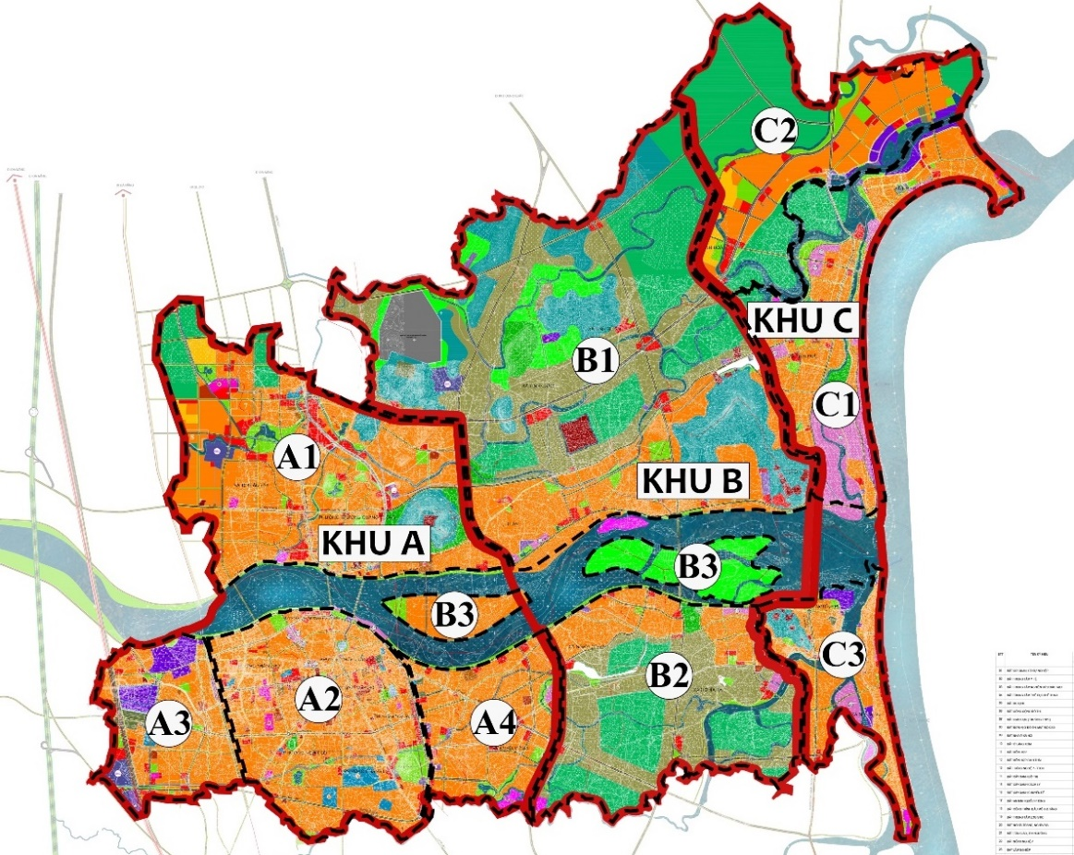
Định hướng Quy hoạch sử dụng đất và phân khu vực phát triển đô thị
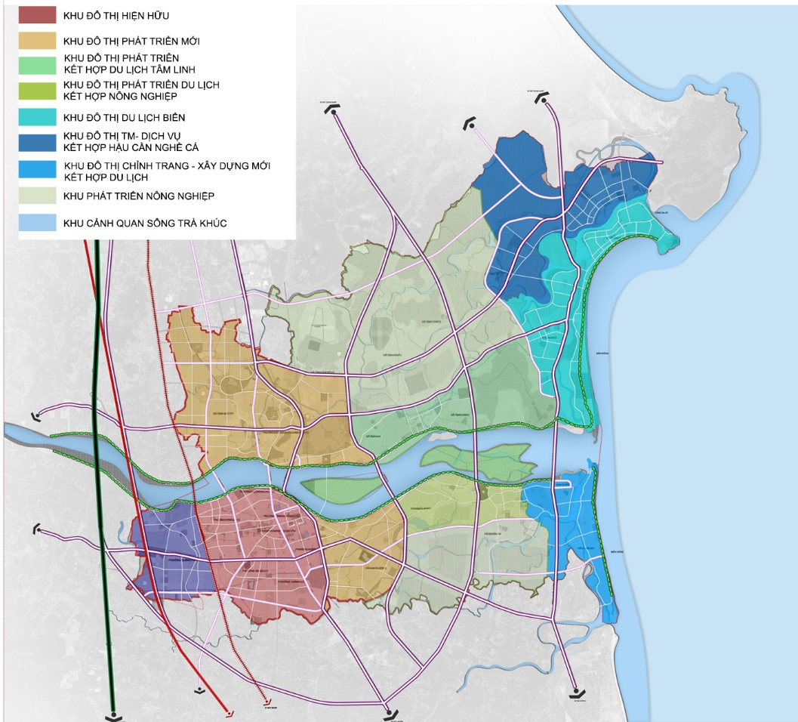
Sơ đồ phân vùng kiến trúc cảnh quan đô thị

Sơ đồ phân vùng phát triển đô thị
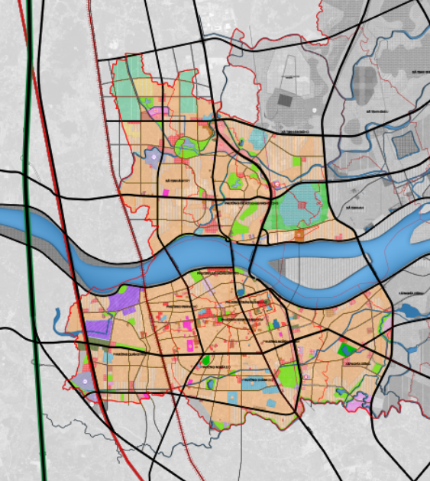 | 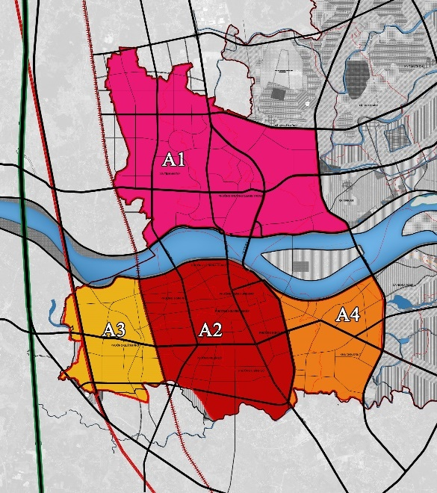
Sơ đồ định hướng phát triển không gian và phân vùng đô thị mật độ cao-Khu A
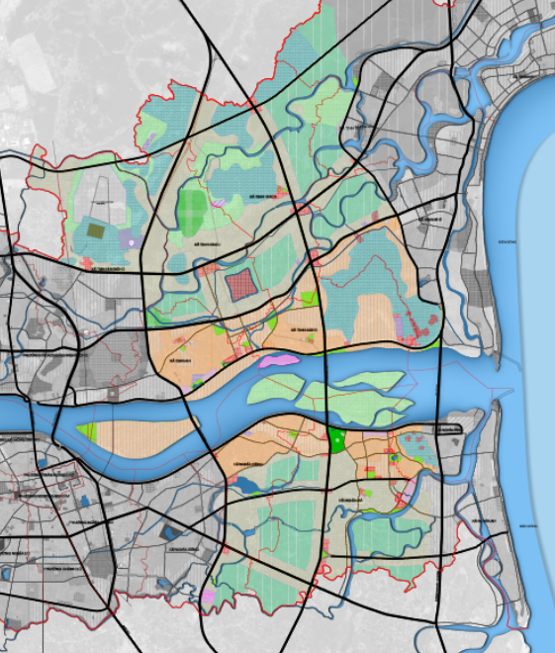 | 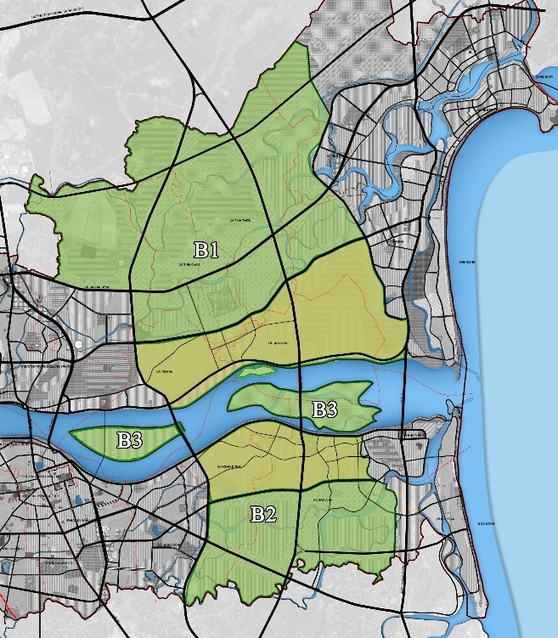
Sơ đồ định hướng phát triển không gian và phân vùng phát triển Đô thị xanh - Khu B
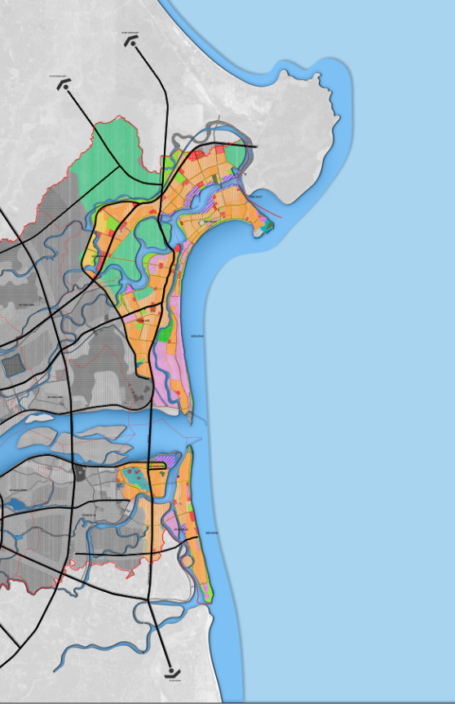 | 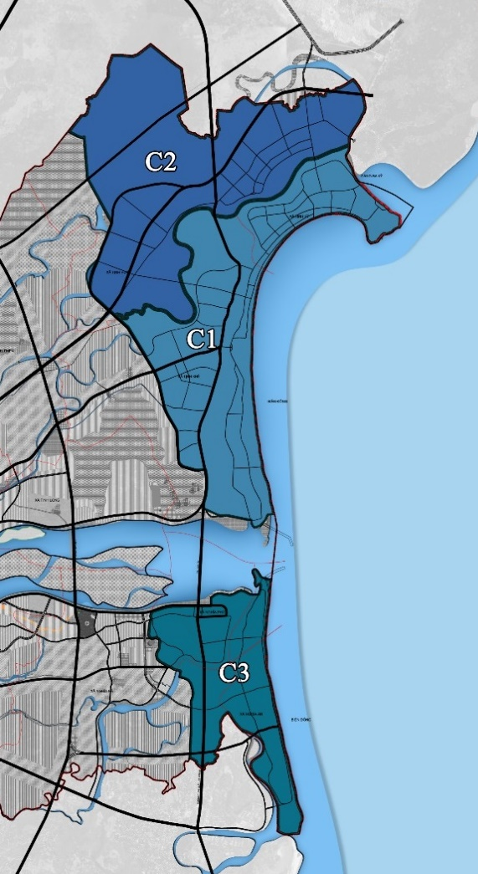
Sơ đồ định hướng phát triển không gian và phân vùng phát triển Đô thị ven biển
- Khu C

Các khu vực có yêu cầu quản lý đặc thù, khu vực yêu cầu lập thiết kế đô thị riêng, các khu vực đô thị, tuyến phố ưu tiên chỉnh trang

Phụ lục 3.1. Các khu vực có yêu cầu quản lý đặc thù về cảnh quan thiên nhiên
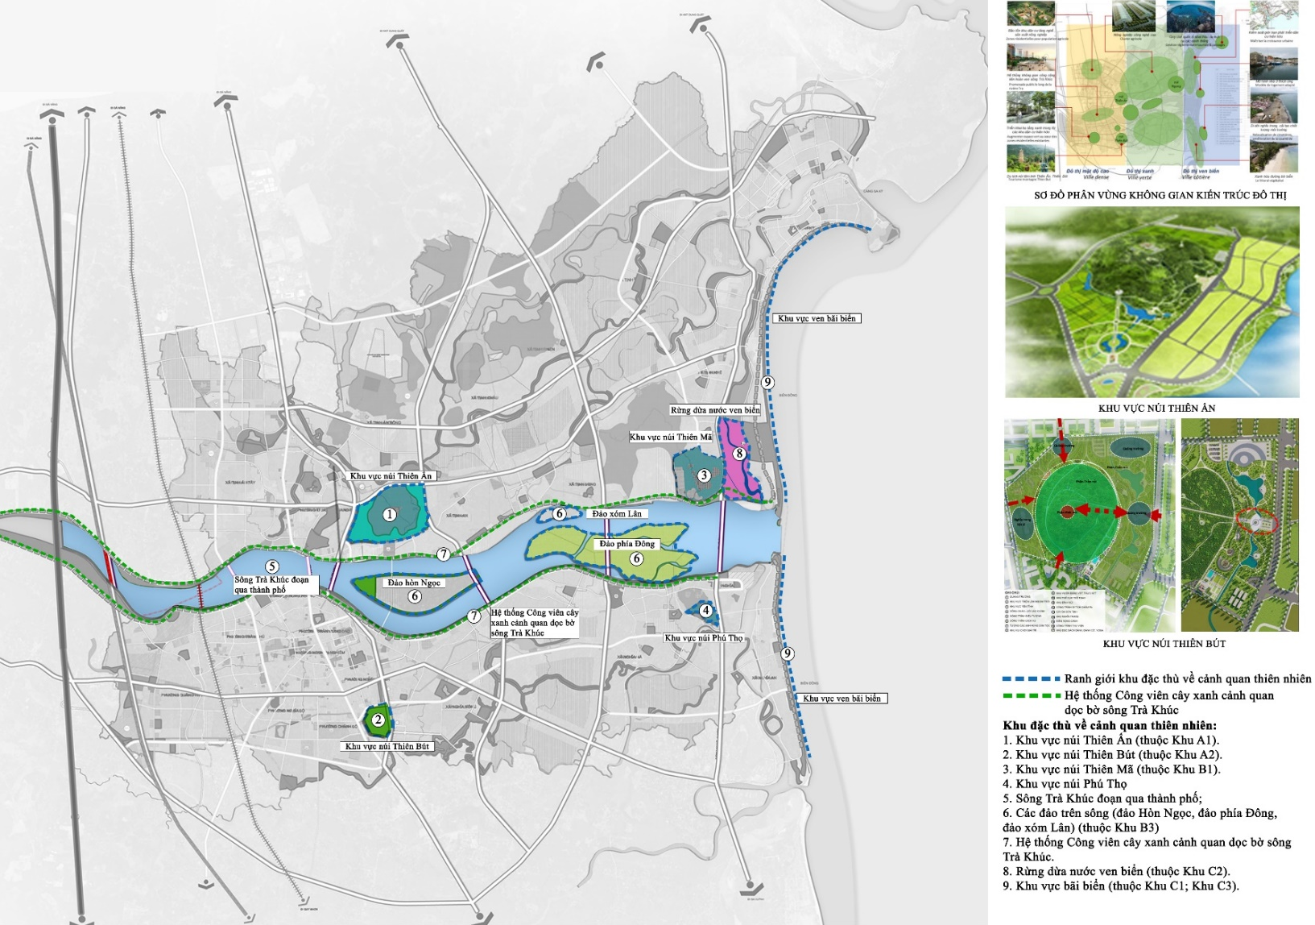

Phụ lục 3.2. Các trục đường chính, các tuyến phố đi bộ
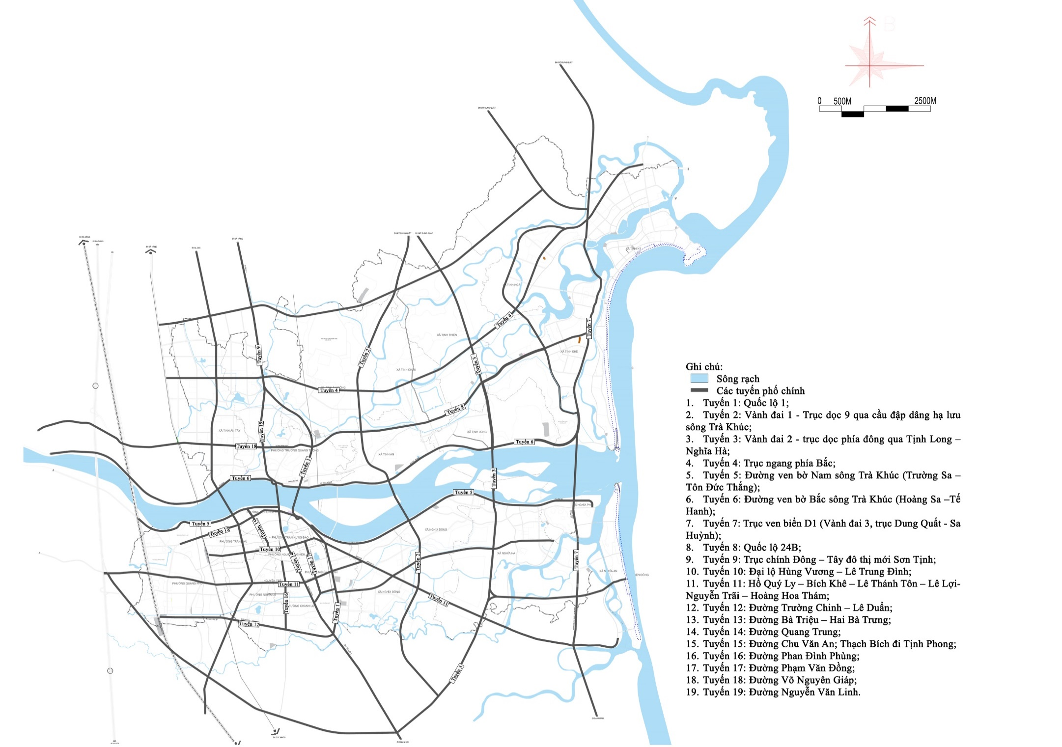

Phụ lục 3.3. Các quảng trường và công viên lớn; các khu vực xung quanh đầu mối giao thông công cộng, nhà ga đường sắt đô thị
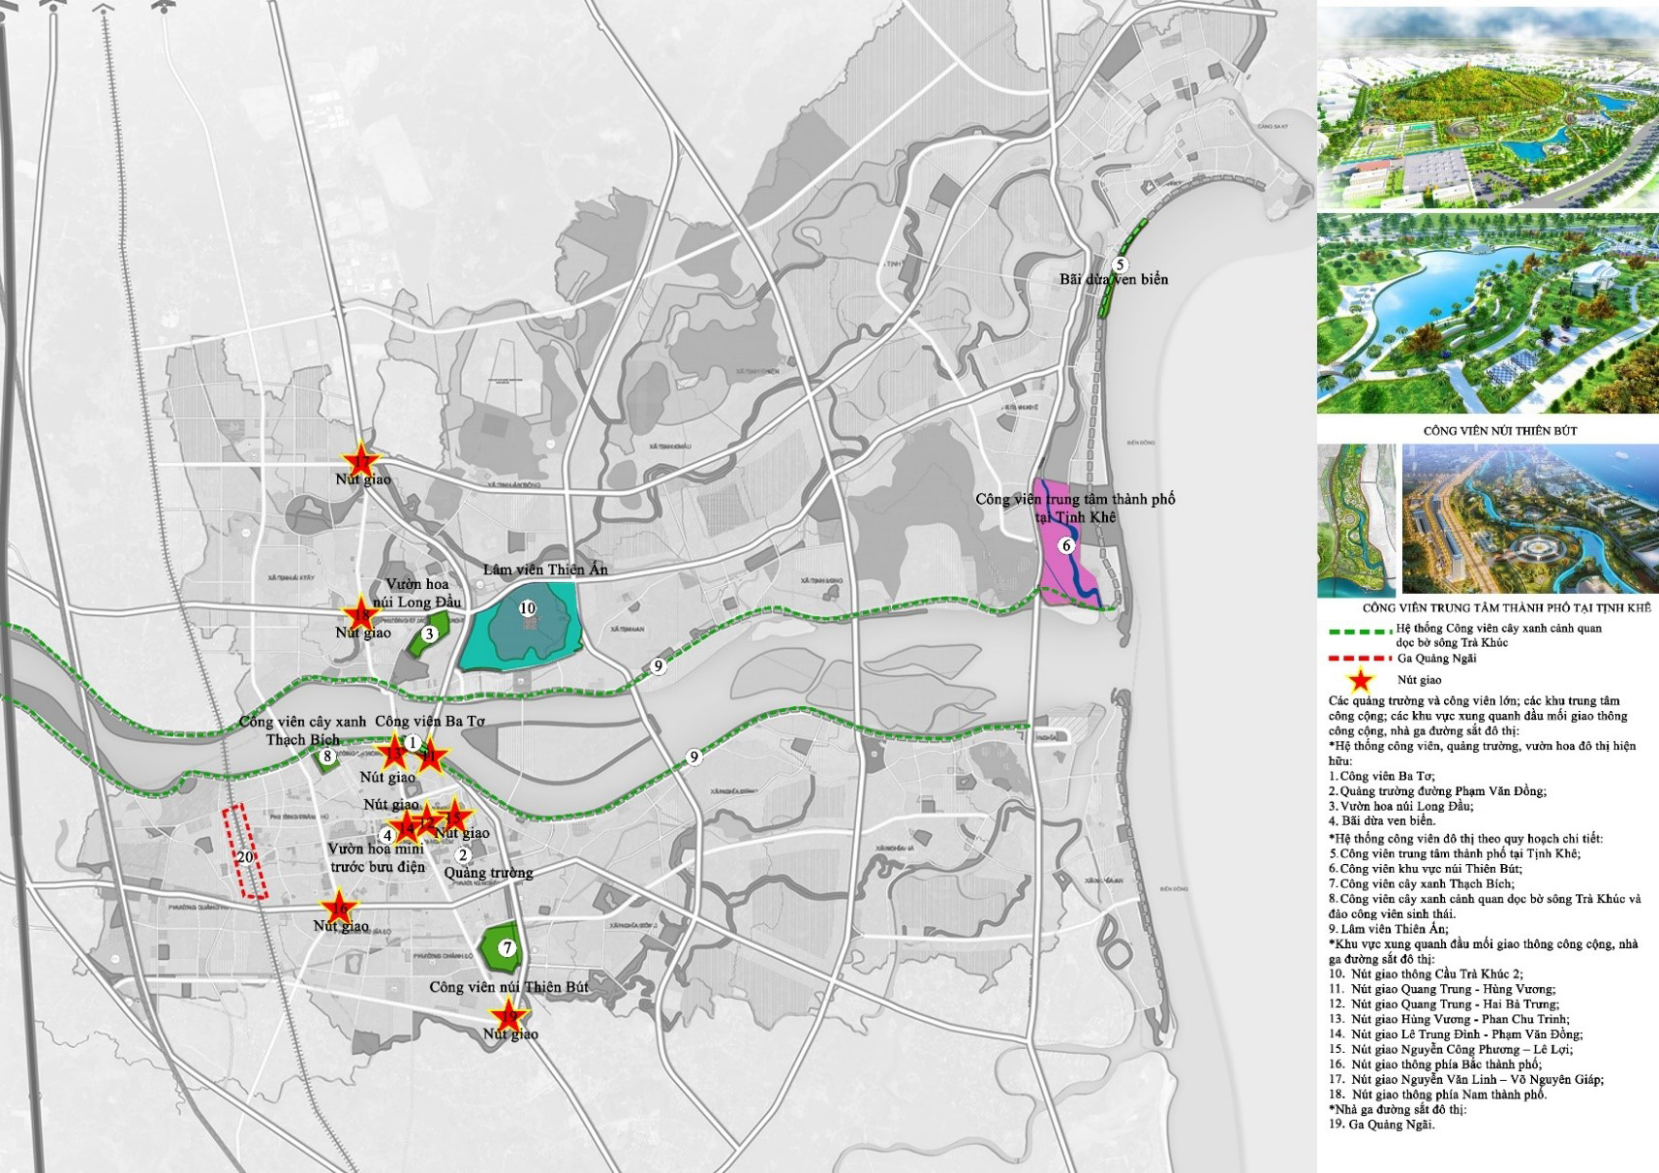

Phụ lục 3.4. Khu vực cửa ngõ đô thị
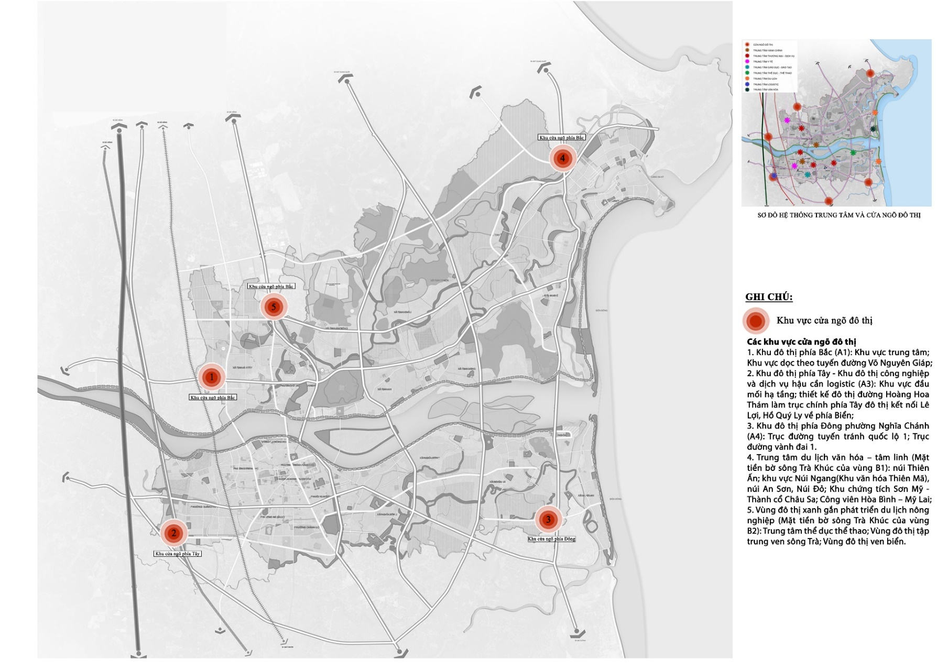

Phụ lục 3.5. Các trục đường, tuyến phố chính đô thị ưu tiên chỉnh trang
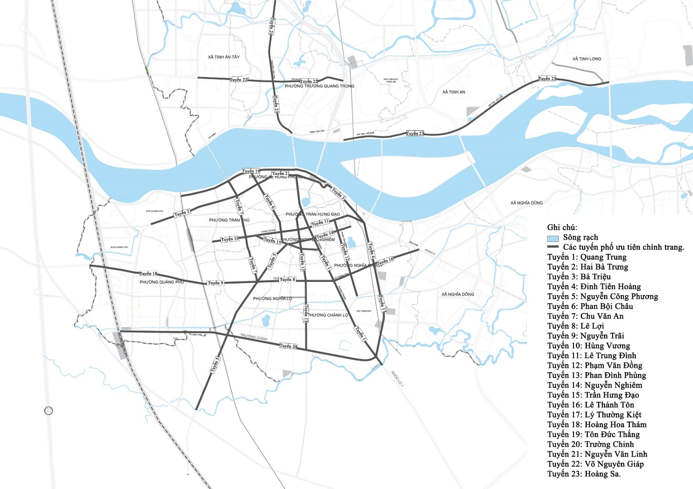

Quy định cụ thể đối với các tuyến phố chính đô thị, tuyến phố ưu tiên chỉnh trang

Phụ lục 4.1. Quy định cụ thể đối với các tuyến phố chính đô thị
STT | Tên đường | Lộ giới (m) | Tầng cao | Chiều cao tối đa | Cao độ nền | Khoảng lùi | Hình thức kiến trúc
1 | Tuyến 1: Quốc lộ 1A | 41-69 | 5-28 | 21-97 | +0,30 | Xác định theo đồ án Quy hoạch phân khu được duyệt | Hiện đại
2 | Tuyến 2: Vành đai 1 – Trục dọc 9 qua cầu đạp dâng hạ lưu sông Trà Khúc | 46 | 5-28 | 21-97 | +0,30 | Xác định theo đồ án Quy hoạch phân khu được duyệt | Hiện đại
3 | Tuyến 3: Vành đai 2 - trục dọc phía đông qua Tịnh Long – Nghĩa Hà | 46 | 2-9 | 36 | +0,30 | Xác định theo đồ án Quy hoạch phân khu được duyệt | Hiện đại
4 | Tuyến 4: Trục ngang phía Bắc | 40 | 3-15 | 60 | +0,30 | Xác định theo đồ án Quy hoạch phân khu được duyệt | Hiện đại
5 | Tuyến 5: Đường ven bờ Nam sông Trà Khúc (Trường Sa – Tôn Đức Thắng) | 36 | 5-28 | 21-97 | +0,30 | Xác định theo đồ án Quy hoạch phân khu được duyệt | Hiện đại
6 | Tuyến 6: Đường ven bờ Bắc sông Trà Khúc (Hoàng Sa –Tế Hanh) | 36 | 5-28 | 21-97 | +0,30 | Xác định theo đồ án Quy hoạch phân khu được duyệt | Hiện đại
7 | Tuyến 7: Trục ven biển D1 (Vành đai 3, trục Dung Quất - Sa Huỳnh); | 36-40 | 5-10 | 27-37 | +0,30 | Xác định theo đồ án Quy hoạch phân khu được duyệt | Hiện đại
8 | Tuyến 8: Quốc lộ 24B (đường Võ Nguyên Giáp); | 32 | 3-15 | 60 | +0,30 | Xác định theo đồ án Quy hoạch phân khu được duyệt | Hiện đại
9 | Tuyến T9: Trục chính Đông - Tây đô thị mới Sơn Tịnh (đường Nguyễn Văn Linh) | 24,75 – 40 | 5-28 | 21-97 | +0,30 | Xác định theo đồ án Quy hoạch phân khu được duyệt | Hiện đại
10 | Tuyến 10: Đường Hùng Vương – Lê Trung Đình | 21-32 | 3-15 | 36-60 | +0,30 | Xác định theo đồ án Quy hoạch phân khu được duyệt | Hiện đại
11 | Tuyến 11: Hồ Quý Ly – Bích Khê – Lê Thánh Tôn – Lê Lợi- Nguyễn Trãi – Hoàng Hoa Thám | 32-40 | 3-15 | 60 | +0,30 | Xác định theo đồ án Quy hoạch phân khu được duyệt | Hiện đại
12 | Tuyến 12: Trường Chinh – Lê Duẩn | 32-40 | 3-20 | 80 | +0,30 | Xác định theo đồ án Quy hoạch phân khu được duyệt | Hiện đại
13 | Tuyến 13: Bà Triệu – Hai Bà Trưng | 27.5 | 3-15 | 60 | +0,30 | Xác định theo đồ án Quy hoạch phân khu được duyệt | Hiện đại
14 | Tuyến 14: Quang Trung | 21 | 2-9 | 36 | +0,30 | Xác định theo đồ án Quy hoạch phân khu được duyệt | Truyền thống
15 | Tuyến 15: Chu Văn An; Thạch Bích đi Tịnh Phong | 21-27 | 2-9 | 36 | +0,30 | Xác định theo đồ án Quy hoạch phân khu được duyệt | Truyền thống
16 | Tuyến 16: Phan Đình Phùng | 21 | 2-9 | 36 | +0,30 | Xác định theo đồ án Quy hoạch phân khu được duyệt | Truyền thống
17 | Tuyến 17: Phạm Văn Đồng | 29 | 3-15 | 60 | +0,30 | Xác định theo đồ án Quy hoạch phân khu được duyệt | Hiện đại
18 | Tuyến 18: Võ Nguyên Giáp | 46,5 | 5-28 | 21-97 | +0,30 | Xác định theo đồ án Quy hoạch phân khu được duyệt | Hiện đại
19 | Tuyến 19: Nguyễn Văn Linh | 21 | 5-28 | 21-97 | +0,30 | Xác định theo đồ án Quy hoạch phân khu được duyệt | Hiện đại

Phụ lục 4.2. Quy định cụ thể đối với các tuyến phố ưu tiên chỉnh trang
STT | Tên đường | Lộ giới (m) | Tầng cao | Chiều cao tối đa | Cao độ nền | Khoảng lùi | Hình thức kiến trúc
1 | Tuyến 1: Quang Trung | 21 | 2-9 | 36 | +0,30 | Xác định theo đồ án Quy hoạch phân khu được duyệt | Truyền thống
2 | Tuyến 2: Hai Bà Trưng | 27.5 | 3-15 | 60 | +0,30 | Xác định theo đồ án Quy hoạch phân khu được duyệt | Hiện đại
3 | Tuyến 3: Bà Triệu | 27.5 | 3-15 | 60 | +0,30 | Xác định theo đồ án Quy hoạch phân khu được duyệt | Hiện đại
4 | Tuyến 4: Đinh Tiên Hoàng | 43 | 3-20 | 80 | +0,30 | Xác định theo đồ án Quy hoạch phân khu được duyệt | Hiện đại
5 | Tuyến 5: Nguyễn Công Phương | 21 | 2-9 | 36 | +0,30 | Xác định theo đồ án Quy hoạch phân khu được duyệt | Truyền thống
6 | Tuyến 6: Phan Bội Châu | 28 | 2-9 | 36 | +0,30 | Xác định theo đồ án Quy hoạch phân khu được duyệt | Truyền thống
7 | Tuyến 7: Chu Văn An | 21-27 | 2-9 | 36 | +0,30 | Xác định theo đồ án Quy hoạch phân khu được duyệt | Truyền thống
8 | Tuyến 8: Lê Lợi | 32 | 3-15 | 60 | +0,30 | Xác định theo đồ án Quy hoạch phân khu được duyệt | Hiện đại
9 | Tuyến 9: Nguyễn Trãi | 32 | 3-15 | 60 | +0,30 | Xác định theo đồ án Quy hoạch phân khu được duyệt | Hiện đại
10 | Tuyến 10: Hùng Vương | 24-28 | 3-15 | 36-60 | +0,30 | Xác định theo đồ án Quy hoạch phân khu được duyệt | Hiện đại
11 | Tuyến 11: Lê Trung Đình | 28 | 3-15 | 36-60 | +0,30 | Xác định theo đồ án Quy hoạch phân khu được duyệt | Truyền thống
12 | Tuyến 12: Phạm Văn Đồng | 29 | 3-15 | 60 | +0,30 | Xác định theo đồ án Quy hoạch phân khu được duyệt | Hiện đại
13 | Tuyến 13: Phan Đình Phùng | 21 | 2-9 | 36 | +0,30 | Xác định theo đồ án Quy hoạch phân khu được duyệt | Hiện đại
14 | Tuyến 14: Nguyễn Nghiêm | 18 | 3-15 | 60 | +0,30 | Xác định theo đồ án Quy hoạch phân khu được duyệt | Hiện đại
15 | Tuyến 15: Trần Hưng Đạo | 18 | 3-15 | 60 | +0,30 | Xác định theo đồ án Quy hoạch phân khu được duyệt | Hiện đại
16 | Tuyến 16: Lê Thánh Tôn | 32-40 | 3-15 | 60 | +0,30 | Xác định theo đồ án Quy hoạch phân khu được duyệt | Hiện đại
17 | Tuyến 17: Lý Thường Kiệt | 41 | 5-28 | 21-97 | +0,30 | Xác định theo đồ án Quy hoạch phân khu được duyệt | Hiện đại
18 | Tuyến 18: Hoàng Hoa Thám | 32-40 | 3-15 | 60 | +0,30 | Xác định theo đồ án Quy hoạch phân khu được duyệt | Hiện đại
19 | Tuyến 19: Tôn Đức Thắng | 36 | 5-28 | 21-97 | +0,30 | Xác định theo đồ án Quy hoạch phân khu được duyệt | Hiện đại
20 | Tuyến 20: Trường Chinh | 32-40 | 3-20 | 80 | +0,30 | Xác định theo đồ án Quy hoạch phân khu được duyệt | Hiện đại
21 | Tuyến 21: Nguyễn Văn Linh | 21 | 5-28 | 21-97 | +0,30 | Xác định theo đồ án Quy hoạch phân khu được duyệt | Hiện đại
22 | Tuyến 22: Võ Nguyên Giáp | 46,5 | 5-28 | 21-97 | +0,30 | Xác định theo đồ án Quy hoạch phân khu được duyệt | Hiện đại
23 | Tuyến 23: Hoàng Sa | 36 | 5-28 | 21-97 | +0,30 | Xác định theo đồ án Quy hoạch phân khu được duyệt | Hiện đại

Danh mục khu đô thị mới
TT | Tên khu đô thị | Đơn vị quản lý | Quy mô (ha) | Đầu tư xây dựng (năm) | Tiến độ thực hiện
I | Khu đô thị đã có quy hoạch phân khu, quy hoạch chi tiết được duyệt
1 | Khu đô thị mới Phú Mỹ, thành phố Quảng Ngãi | Tập đoàn Phát triển nhà và đô thị | 170,00 | 2009 | Đang triển khai thực hiện xây dựng hạ tầng
2 | Khu Đô thị- Dịch vụ VSIP Quảng Ngãi giai đoạn 1A | Công ty TNHH VSIP Quảng Ngãi | 99,78 | 2015 | Đang hoàn thiện thủ tục đầu tư giai đoạn 1
3 | Khu đô thị An Phú Sinh thành phố Quảng Ngãi | Công ty TNHH MTV BĐS Thiên Bút | 42,90 | 2011 | Đang triển khai thực hiện xây dựng hạ tầng
4 | Khu dân cư đường Phan Đình Phùng | TT PTQĐ TP, Công ty CP Phát triển BĐS Phát Đạt | 20,817 | 2007 | Đã hoàn thiện
5 | Khu dân cư Sơn Tịnh | Công ty CP Đầu tư 577 | 102,70 |  | Đã triển khai thực hiện xây dựng hạ tầng giai đoạn 1
6 | Khu dân cư trục đường Mỹ Trà Mỹ Khê | Công ty QISC | 114,00 |  | Đang triển khai
7 | Khu đô thị mới Nam Lê Lợi | Cty CP Hạ tầng và BĐS Việt Nam | 31,29 |  | Đang lập thủ tục đầu tư
8 | Khu đô thị Nghĩa Dõng - Nghĩa Dũng | UBND thành phố | 1271,7 | 2012 | Đang thực hiện
II | Khu đô thị được phân bổ theo quy hoạch chung thành phố Quảng Ngãi
9 | Khu đô thị phía Bắc Trung tâm thành phố |  | 1.544,04
10 | Khu đô thị Mỹ Trà |  | 974,81
11 | Khu đô thị Tịnh Long |  | 719,93
12 | Khu đô thị Nghĩa Hà - Nghĩa Phú |  | 652,71
13 | Khu đô thị Mỹ Khê |  | 1369
II | Các dự án khu đô thị mới
14 | Khu đô thị Đảo Ngọc |  | 187 | 2020
15 | Khu dân cư Bắc Lê Lợi | Công ty TNHH Một thành viên Đồng Tâm Quảng Ngãi | 7,5
16 | Khu đô thị Tăng Long Angkora Park | Công ty CP phát triển đô thị Angkora | 10
17 | Khu đô thị Phú An Khang | Công ty CP Anh Việt Mỹ | 18,997
18 | Khu dân cư Phan Đình Phùng – Nam Lê Lợi |  | 154,894

Khu vực công viên, cây xanh, cảnh quan đô thị
TT | Các khu vực công viên, cây xanh, cảnh quan | Vị trí | Diện tích  (ha) | Mật độ xây dựng tối đa (%) | Tầng cao  (tầng)
I | Hệ thống công viên, quảng trường, vườn hoa đô thị hiện hữu
1 | Công viên Ba Tơ | Số 1 đường Tôn Đức Thắng,  Lê Hồng Phong | 3,1 | 5 | 1
2 | Quảng trường đường Phạm Văn Đồng
3 | Vườn hoa núi Long Đầu
4 | Bãi dừa ven biển
II | Hệ thống công viên đô thị theo quy hoạch chi tiết
6 | Công viên trung tâm thành phố  tại Tịnh Khê | Xã Tịnh Khê | 37 | 5 | 1
7 | Công viên núi Thiên Bút | Phường Nghĩa Chánh | 30 | 5 | 1
8 | Công viên cây xanh Thạch Bích
9 | Công viên cây xanh cảnh quan dọc  bờ sông Trà Khúc | - | - | 5 | 1
10 | Lâm viên Thiên Ấn

Danh mục các Khu vực di tích lịch sử - văn hóa, danh lam thắng cảnh, bảo tồn từ cấp tỉnh, quốc gia trở lên
Căn cứ: Quyết định số 51/QĐ-UBND ngày 14/01/2022 của UBND tỉnh Quảng Ngãi về việc Ban hành đề án bảo tồn và phát huy giá trị hệ thống di tích lịch sử văn hóa, danh lam thắng cảnh trên địa bàn tỉnh Quảng Ngãi đến năm 2030.
TT | TÊN DI TÍCH | Ký hiệu, ngày tháng năm văn bản | Địa điểm | Phân loại di tích |  |  |  | Cơ quan quản lý
 |  |  |  | Lịch sử | Khảo cổ | Kiến trúc nghệ thuật | Danh lam thắng cảnh | Cơ quan quản lý
A | Cấp Quốc gia
1 | Khu chứng tích Sơn Mỹ | 54-VHTT/QĐ  Ngày 29/4/1979 | Xã Tịnh Khê | x |  |  |  | Sở Văn hóa, Thể thao và Du lịch
2 | Mộ và nhà thờ Bùi Tá Hán | 168-VH/QĐ  Ngày 2/3/1990 | Phường Quảng Phú | x |  |  |  | Phòng Văn hóa và Thông tin thành phố và gia tộc
3 | Thắng cảnh núi Thiên Ấn và Mộ Huỳnh Thúc Kháng | 168-VH/QĐ  Ngày 2/3/1990 | Xã Tịnh Ấn Đông |  |  |  | x | Phòng Văn hóa và Thông tin thành phố
4 | Thắng cảnh núi Phú Thọ và Cổ Lũy Cô Thôn | 43-VH/QĐ  Ngày 7/1/1993 | Xã Nghĩa Phú |  |  |  | x | Phòng Văn hóa và Thông tin thành phố
5 | Thành cổ Châu Sa | 152-QĐ/BT  Ngày 25/1/1994 | Các xã Tịnh Châu, Tịnh Khê, Tịnh An, Tịnh Thiện |  | x |  |  | Phòng Văn hóa và Thông tin thành phố
6 | Đền thờ Anh hùng dân tộc Trương Định | 400/QĐ-BVHTTDL Ngày 24/02/2023 | Xã Tịnh Khê | x |  |  |  | Phòng Văn hóa và Thông tin thành phố
B | Cấp Tỉnh
1 | Cuộc biểu tình Ba La | 167/QĐ-UB  Ngày 24/1/2002 | Ngã tư Ba La, xã Nghĩa Dõng | x |  |  |  | UBND xã Nghĩa Dõng
2 | Khu xà lim của Ty Công an thời Mỹ Ngụy giai đoạn 1955-1959 | 2103/QĐ-UB  Ngày 30/7/2002 | Số nhà 71-Đại lộ Hùng Vương, phường Trần Hưng Đạo | x |  |  |  | Phòng Văn hóa và Thông tin thành phố
3 | Chiến thắng Khánh Lạc Đông | 1528/QĐ-UBND  Ngày 10/7/2007 | Xã Nghĩa Hà | x |  |  |  | UBND xã Nghĩa Hà
4 | Đình làng Sung Tích | 282/QĐ-CT  Ngày 23/1/2003 | Xã Tịnh Long | x |  |  |  | UBND xã Tịnh Long
5 | Vụ thảm sát An Nhơn | 3839/QĐ-UBND  Ngày 22/12/2005 | Xã Tịnh An | x |  |  |  | UBND xã Tịnh An
6 | Rừng dừa nước Tịnh Khê | 996/QĐ-UBND  10/5/2007 | Xã Tịnh Khê |  |  |  | x | UBND xã Tịnh Khê
7 | Chùa Khánh Vân | 1702/QĐ-UBND  Ngày 22/11/2011 | Xã Tịnh Thiện | x |  |  |  | UBND xã Tịnh Thiện
8 | Đền Văn Thánh | 2089/QĐ-UBND  Ngày 25/12/2013 | Phường Trương Quang Trọng | x |  |  |  | UBND phường Trương Quang Trọng
9 | Mộ và nhà thờ Huỳnh Văn Tuý | 390/QĐ-UBND  Ngày 16/3/2016 | Xã Tịnh Long | x |  |  |  | UBND xã Tịnh Long và gia tộc
10 | Trường Lục quân Trung học Quảng Ngãi | 906/QĐ-UBND  Ngày 25/5/2016 | Phường Trần Phú, Tp Quảng Ngãi | x |  |  |  | UBND phường Trần Phú
11 | Nhà lưu niệm Trung tướng Trần Quý Hai | 1453/QĐ-UBND  ngày 07/10/2019 | Xã Tịnh Châu | x |  |  |  | UBND xã Tịnh Châu và tộc họ
12 | Địa điểm vụ thảm sát Khánh Lâm | 1881/QĐ-UB  Ngày 25/10/1993 | Xã Tịnh Thiện | x |  |  |  | UBND xã Tịnh Thiện
13 | Bốn dũng sĩ Nghĩa Dũng | 1881/QĐ-UB  Ngày 25/10/1993 | Thôn 5-xã Nghĩa Dũng | x |  |  |  | UBND xã Nghĩa Dũng
14 | Địa điểm Nhà lao Quảng Ngãi thời Pháp thuộc | 1881/QĐ-UB  Ngày 25/10/1993 | Phường Trần Hưng Đạo | x |  |  |  | UBND phường Trần Hưng Đạo
15 | Miếu bà Phú Thạnh | 266/QĐ-UBND | Phường Trần Phú | x |  |  |  | UBND phường Trần Phú
16 | Nhà lưu niệm Trương Quang Giao | 695/QĐ-UB ngày 31/3/1998 | Xã Tịnh Khê | x |  |  |  | UBND xã Tịnh Khê

